Извещение и Документация
о проведении открытого конкурса в электронной форме
с участием только субъектов малого и среднего предпринимательства

Оказание услуг электротехнической лаборатории для нужд ООО «ЕвразЭнергоТранс» в 2024-2026г. на промплощадке ОАО «ВГОК»
в г.Нижний Тагил.

Нижний Тагил
2023 год
ИЗВЕЩЕНИЕ О ПРОВЕДЕНИИ ЗАКУПКИ

- Способ закупки: Конкурс в электронной форме, участниками которого могут быть только субъекты малого и среднего предпринимательства.

- Заказчик: Общество с ограниченной ответственностью «ЕвразЭнергоТранс».
Почтовый адрес: 654063, Кемеровская область - Кузбасс, г. Новокузнецк, ул. Рудокопровая (центральный р-он), д. 4
Почтовый адрес филиала ООО «ЕвразЭнергоТранс»: 622025, г. Нижний Тагил, ул. Металлургов,1
Контактное лицо(по вопросам технической части):
- Егорушков Владимир Леонидович, зам. технического директора по КР, Р и С
Тел./эл. почта: 8(3435) 49-01-38, Vladimir.Egorushkov@evraz.com;
Контактное лицо(по организационным вопросам):
Халина Екатерина Сергеевна, главный специалист по организации конкурсов, тендеров, аукционов (по организационным вопросам)
Тел./эл. почта: 8 (3843) 921-744, Ekaterina.Khalina@evraz.com

- Предмет договора: Оказание услуг электротехнической лаборатории для нужд ООО «ЕвразЭнергоТранс» в 2024 -2026 г. на промплощадке ОАО «ВГОК» в г.Нижний Тагил.

- Количество лотов: 1 (один).
- Место оказания услуг: Свердловская область, г. Нижний Тагил, промплощадка ОАО «ВГОК».
- Начальная (максимальная) цена договора (цена лота):
Февраль- декабрь 2024 год: 7 467 881,52 руб. с НДС (семь миллионов четыреста шестьдесят семь тысяч восемьсот восемьдесят один) рубль 52 копеек, в том числе НДС, в т.ч. НДС (20%) 1 244 646,92 (один миллион двести сорок четыре тысячи шестьсот сорок шесть рублей 92 копейки);
Январь-декабрь 2025 год: 8 146 779,85 руб. с НДС (восемь миллионов сто сорок шесть тысяч семьсот семьдесят девять) рублей 85 копеек, в том числе НДС, в т.ч. НДС (20%) 1 357 796,64 (один миллион триста пятьдесят семь тысяч семьсот девяносто шесть рублей 64 копейки);
Январь-декабрь 2026 год: 8 146 779,85 руб. с НДС (восемь миллионов сто сорок шесть тысяч семьсот семьдесят девять) рублей 85 копеек, в том числе НДС, в т.ч. НДС (20%) 1 357 796,64 (один миллион триста пятьдесят семь тысяч семьсот девяносто шесть рублей 64 копейки).
- В цену входят все налоги, пошлины и сборы, связанные с выполнением Исполнителем обязательств по договору. В случае поступления заявок от Участников конкурентной процедуры, не являющимися плательщиками НДС, рассмотрение и оценка заявок будет осуществляться за вычетом НДС. В качестве единого базиса сравнения ценовых предложений будет учитываться цена без НДС. Если товары (работы, услуги) Участника конкурентной процедуры не облагаются НДС, то цена за единицу товаров (работ услуг) предложенная таким Участником в заявке, не должна превышать установленную начальную (максимальную) цену единицы товаров (работ, услуг) Заказчика за вычетом НДС, установленную в закупочной документации. При этом на стадии оценки и сопоставления заявок для целей сравнения ценовые предложения других участников также учитываются без НДС.
- Срок, место и порядок предоставления Документации о закупке: Документация в электронной форме размещена в Единой информационной системе (http://zakupki.gov.ru) и доступна для ознакомления без взимания платы.
Закупка проводится на электронной торговой площадке АО «Российский аукционный дом» по адресу: https://tender.lot-online.ru/, установленном регламентом данной ЭТП в соответствии с условиями и требованиями документации о закупке.
Закупка проводится среди субъектов малого и среднего предпринимательства.
Для участия в процедуре закупки участнику необходимо получить аккредитацию на указанной ЭТП в соответствии с правилами, условиями и порядком аккредитации, установленными данной ЭТП, и подать заявку на участие в закупке в срок, указанный в настоящем извещении о проведении закупки.

Заявка должна состоять из двух частей и ценового предложения. Требования к содержанию и оформлению каждой части заявки, а также порядку подачи ценового предложения в рамках проведения конкурса в электронной форме, приведены в Регламенте АО «Российский аукционный дом» и в Документации о закупке.
- Количество поставляемого товара, объема выполняемых работ, оказываемых услуг: В соответствии с Документацией о закупке.
- Дата начала время подачи заявок:
С момента размещения Извещения на официальном сайте в сети Интернет по адресу: www.zakupki.gov.ru.
- Дата и время окончания срока подачи заявок:
до 06 часов 00 минут по московскому времени 16.01.2024 года.
- Место, дата рассмотрения заявок и подведения итогов закупки:
Кемеровская область, г. Новокузнецк, ул. Рудокопровая, д. 4.

Рассмотрение первых частей заявок на участие в закупке:
до 13 часов 00 минут по московскому времени 16.01.2024 года.

Подача дополнительных ценовых предложений участников закупки о снижении цены договора (запрос скидки):
начиная с 09 часов 00 минут по московскому времени 18.01.2024 года.

Рассмотрение вторых частей заявок на участие в закупке:
до 13 часов 00 минут по московскому времени 23.01.2024 года.

Подведение итогов закупки:
до 13 часов 00 минут по московскому времени 30.01.2024 года.

- Обеспечение заявки на участие в закупке: Не предусмотрено
- Обеспечение исполнения обязательств по договору: Не предусмотрено
- Подробное описание закупаемой продукции и условий Договора, а также процедуры закупки содержится в Документации о закупке.
СОДЕРЖАНИЕ ДОКУМЕНТАЦИИ:

ВВЕДЕНИЕ 5
РАЗДЕЛ 1. ИНФОРМАЦИОННАЯ КАРТА 6
РАЗДЕЛ 2. ОБРАЗЦЫ ФОРМ И ДОКУМЕНТОВ ДЛЯ ЗАПОЛНЕНИЯ УЧАСТНИКАМИ ЗАКУПКИ 27
Форма 1. Первая часть заявки на участие в закупке 27
Форма 2. Заявка на участие в закупке 28
Форма 3. Ценовое предложение 31
(предоставляется в «Ценовом предложении» заявки) 31
Форма 3.1. ДОПОЛНИТЕЛЬНОЕ Ценовое предложение 32
предоставляется в «ДОПОЛНИТЕЛЬНОм ЦЕНОВОм ПРЕДЛОЖЕНИи» (Запрос скидки) 32
Форма 4. СПРАВКА ОБ ОПЫТЕ ВЫПОЛНЕНИЯ АНАЛОГИЧНЫХ ДОГОВОРОВ 33
ФОРМА 5. СПРАВКА О НАЛИЧИИ КВАЛИФИЦИРОВАННОГО ПЕРСОНАЛА 34
ФОРМА 6. СПРАВКА О МАТЕРИАЛЬНО-ТЕХНИЧЕСКИХ РЕСУРСАХ 35
РАЗДЕЛ 3. ПРОЕКТ ДОГОВОРА 36

ВВЕДЕНИЕ
Настоящая документация о закупке (далее – документация) разработана в соответствии с положениями Гражданского кодекса Российской Федерации, Федерального закона от 18.07.2011 № 223-ФЗ «О закупках товаров, работ, услуг отдельными видами юридических лиц», Федерального закона от 26.07.2006 г. № 135-ФЗ «О защите конкуренции», а также в соответствии с Положением о порядке закупок товаров, работ, услуг для нужд ООО «ЕвразЭнергоТранс» (далее Положение о закупках), и иными нормативными правовыми актами, регулирующими отношения, связанные с закупками.
Если положения настоящей документации о закупке противоречат Положению о закупках применяется Положение о закупках. Вопросы, не урегулированные в настоящей документации, решаются на основании Положения о закупках и действующего законодательства Российской Федерации. В случае если условия настоящей документации о закупке либо Положение о закупках противоречат действующему законодательству Российской Федерации, применяются положения законодательства Российской Федерации.
Настоящий конкурс в электронной форме проводится в соответствии с Регламентом процесса размещения заказов и предложений с использованием специализированной электронной торговой площадки АО «Российский аукционный дом» (далее – Регламент).
В документации применены термины и определения в соответствии с Положением о закупках, а также в соответствии с Регламентом оператора электронной площадки (далее – электронная площадка / ЭП) по адресу: https://tender.lot-online.ru/
Проведение настоящего конкурса в электронной форме обеспечивается на электронной площадке ее оператором в соответствии с Регламентом.
Победителем признается участник конкурентной закупки, заявка на участие в конкурентной закупке, окончательное предложение которого соответствует требованиям, установленным документацией о конкурентной закупке, и заявка, окончательное предложение которого по результатам сопоставления заявок, окончательных предложений на основании указанных в документации о такой закупке критериев оценки содержит лучшие условия исполнения договора.

РАЗДЕЛ 1. ИНФОРМАЦИОННАЯ КАРТА
№ п/п | Наименование | Информация
 | Способ закупки | Конкурс в электронной форме, участниками которого являются только субъекты малого и среднего предпринимательства
 | Наименование закупки | Оказание услуг электротехнической лаборатории для нужд ООО «ЕвразЭнергоТранс» в февраль-декабрь 2024г., январь-декабрь 2025г., январь-декабрь 2026г. на промплощадке ОАО «ВГОК» в г.Нижний Тагил.
 | Адрес официального сайта Единой информационной системы, официального сайта Заказчика, и электронной площадки, на которых размещаются извещение и документация о закупке | Извещение размещается:  1.В единой информационной системе на сайте www.zakupki.gov.ru.  2.На сайте оператора электронной площадки АО «Российский аукционный дом» по адресу:  https://tender.lot-online.ru/  Извещение может быть размещено заказчиком также на официальном сайте Заказчика по адресу: https://eetrans.evraz.com/
 | Заказчик | Заказчик: Общество с ограниченной ответственностью «ЕвразЭнергоТранс»  Почтовый адрес: 654063, Кемеровская область - Кузбасс, г. Новокузнецк, ул. Рудокопровая (центральный р-он), д. 4  Почтовый адрес филиала ООО «ЕвразЭнергоТранс»: 622025, г. Нижний Тагил, ул. Металлургов,1  Контактное лицо(по вопросам технической части):  - Егорушков Владимир Леонидович, зам. технического директора по КР, Р и С  Тел./эл. почта: 8(3435)49-01-38, Vladimir.Egorushkov@evraz.com;  Контактное лицо(по организационным вопросам):  Халина Екатерина Сергеевна, главный специалист по организации конкурсов, тендеров, аукционов (по организационным вопросам)  Тел./эл. почта: 8 (3843)921-744, Ekaterina.Khalina@evraz.com
 | Официальный язык закупки | Официальный язык закупки – русский язык.  Все документы, предоставляемые участником закупки, должны быть составлены на русском языке. Документы, представленные участником закупки, могут быть составлены на иностранном языке, если они сопровождаются точным, нотариально заверенным переводом на русский язык (в случаях, предусмотренных действующим законодательством Российской Федерации, на документах должен быть проставлен апостиль компетентного органа государства, в котором этот документ был составлен).
 | Объем поставляемого товара (объем выполняемых работ, оказываемых услуг)  Место поставки товара, (выполнения работ, оказания услуг) | Объем оказываемых услуг: в соответствии с Технической частью.  Место оказываемых услуг: Свердловская область, г. Нижний Тагил, промплощадка ОАО «ВГОК».
 | Требования к качеству, техническим характеристикам товаров, работы, услуги, к их безопасности, к соблюдению требований охраны труда, промышленной безопасности и экологии | Осуществлять Услуги в соответствии с требованиями Технической частью документации о закупке, Правил технической эксплуатации электрических станций и сетей Российской Федерации, Правил устройства электроустановок (ПУЭ), РД, ГОСТов.  В случае обнаружения недостатков в выполненных Исполнителем услугах при приёмке услуг Заказчиком, Исполнитель обязуется устранить выявленные недостатки, допущенные по своей вине, в 7-дневный срок с момента получения требования Заказчика, если иной срок не будет оговорен соглашением Сторон (двусторонним актом).
 | Требования к описанию участниками закупки поставляемого товара, который является предметом закупки, его функциональных характеристик (потребительских свойств), его количественных и качественных характеристик, требования к описанию участниками закупки выполняемой работы, оказываемой услуги, которые являются предметом закупки, их количественных и качественных характеристик | Участник закупки выражает согласие на исполнение договора, являющегося предметом закупки на условиях, предусмотренных документации о закупке («Проект договора» и «Техническая часть документации о закупке») путем подписания электронно-цифровой подписью уполномоченного лица участника закупки Формы 1 («Первая часть заявки на участие в закупке») Раздела 2 документации о закупке («Образцы форм и документов для заполнения участниками закупки»).
 | Сведения о начальной (максимальной) цене договора (цена лота) | Февраль- декабрь 2024 год: 7 467 881,52 руб. с НДС (семь миллионов четыреста шестьдесят семь тысяч восемьсот восемьдесят один) рубль 52 копеек, в том числе НДС, в т.ч. НДС (20%) 1 244 646,92 (один миллион двести сорок четыре тысячи шестьсот сорок шесть рублей 92 копейки);  Январь-декабрь 2025 год: 8 146 779,85 руб. с НДС (восемь миллионов сто сорок шесть тысяч семьсот семьдесят девять) рублей 85 копеек, в том числе НДС, в т.ч. НДС (20%) 1 357 796,64 (один миллион триста пятьдесят семь тысяч семьсот девяносто шесть рублей 64 копейки);  Январь-декабрь 2026 год: 8 146 779,85 руб. с НДС (восемь миллионов сто сорок шесть тысяч семьсот семьдесят девять) рублей 85 копеек, в том числе НДС, в т.ч. НДС (20%) 1 357 796,64 (один миллион триста пятьдесят семь тысяч семьсот девяносто шесть рублей 64 копейки).  В цену входят все налоги, пошлины и сборы, связанные с выполнением Исполнителем обязательств по договору. В случае поступления заявок от Участников конкурентной процедуры, не являющимися плательщиками НДС, рассмотрение и оценка заявок будет осуществляться за вычетом НДС. В качестве единого базиса сравнения ценовых предложений будет учитываться цена без НДС. Если товары (работы, услуги) Участника конкурентной процедуры не облагаются НДС, то цена за единицу товаров (работ услуг) предложенная таким Участником в заявке, не должна превышать установленную начальную (максимальную) цену единицы товаров (работ, услуг) Заказчика за вычетом НДС, установленную в закупочной документации. При этом на стадии оценки и сопоставления заявок для целей сравнения ценовые предложения других участников также учитываются без НДС.
 | Форма, сроки и порядок оплаты товара, работы, услуги | Оплата за оказанные Услуги производится безналичным расчетом, в течение 7 рабочих дней на основании подписанного акта сдачи – приемки оказанных Услуг и выставленной счет - фактуры.
 | Требования к участникам закупки | - Участник закупки должен обладать гражданской правоспособностью в полном объеме для заключения и исполнения договора по результатам процедуры закупки, а также соответствовать требованиям, установленным к участнику закупки:  - соответствие требованиям, установленным в соответствии с законодательством Российской Федерации к лицам, осуществляющим поставку продукции, являющейся объектом закупки:  Участником закупки может быть только субъект малого и среднего предпринимательства (лицо, соответствующее критериям отнесения к субъектам малого и среднего предпринимательства, определенным статьей 4 ФЗ от 24.07.2007 № 209-ФЗ «О развитии малого и среднего предпринимательства в Российской Федерации»).  - обладание необходимыми лицензиями или свидетельствами (аккредитациями) о допуске на поставку продукции, полученными не позднее установленного в Извещении срока окончания подачи заявок в соответствии с действующим законодательством Российской Федерации, и если такая продукция приобретается в рамках заключаемого договора;  - непроведение ликвидации участника закупки – юридического лица и отсутствие решения арбитражного суда о признании участника закупки – юридического лица или индивидуального предпринимателя несостоятельным (банкротом) и об открытии конкурсного производства;  - отсутствие у участника конкурентной закупки с участием субъектов малого и среднего предпринимательства - физического лица, зарегистрированного в качестве индивидуального предпринимателя, либо у руководителя, членов коллегиального исполнительного органа, лица, исполняющего функции единоличного исполнительного органа, или главного бухгалтера юридического лица - участника конкурентной закупки с участием субъектов малого и среднего предпринимательства непогашенной или неснятой судимости за преступления в сфере экономики и (или) преступления, предусмотренные статьями 289, 290, 291, 291.1 Уголовного кодекса Российской Федерации, а также неприменение в отношении указанных физических лиц наказания в виде лишения права занимать определенные должности или заниматься определенной деятельностью, которые связаны с поставкой товара, выполнением работы, оказанием услуги, являющихся предметом осуществляемой закупки, и административного наказания в виде дисквалификации; (в ред. Федерального закона от 22.12.2020 N 452-ФЗ);  - ненахождение имущества участника закупки в части, необходимой для выполнения договора, под арестом по решению суда или в других предусмотренных действующим законодательством случаях;  - неприостановление деятельности участника закупки в порядке, установленном Кодексом Российской Федерации об административных правонарушениях, на дату подачи заявки на участие в закупке;  - отсутствие недоимки по налогам, сборам, задолженности по иным обязательным платежам в бюджеты бюджетной системы Российской Федерации (за исключением сумм, на которые предоставлены отсрочка, рассрочка, инвестиционный налоговый кредит в соответствии с законодательством Российской Федерации о налогах и сборах, которые реструктурированы в соответствии с законодательством Российской Федерации, по которым имеется вступившее в законную силу решение суда о признании обязанности заявителя по уплате этих сумм исполненной или которые признаны безнадежными к взысканию в соответствии с законодательством Российской Федерации о налогах и сборах) за прошедший календарный год, размер которых превышает двадцать пять процентов балансовой стоимости активов участника закупки по данным бухгалтерской отчетности за последний отчетный период. Участник закупки считается соответствующим установленному требованию в случае, если им в установленном порядке подано заявление об обжаловании указанных недоимки, задолженности и решение по такому заявлению на дату рассмотрения заявки на участие в определении поставщика (подрядчика, исполнителя) не принято;  - отсутствие сведений об участнике закупки в реестре недобросовестных поставщиков, предусмотренном Федеральным законом от 18.07.2011 № 223-ФЗ «О закупках товаров, работ, услуг отдельными видами юридических лиц» и в реестре недобросовестных поставщиков, предусмотренном Федеральным законом от 05.04.2013 года № 44-ФЗ «О контрактной системе в сфере закупок товаров, работ, услуг для обеспечения государственных и муниципальных нужд».  - должен отвечать требованиям, указанным в Разделе 4 «Техническая часть»;  - иметь опыт производства работ по эксплуатации, техническому обслуживанию и ремонту оборудования РЗ и А 6 –110 кВ;  - иметь опыт производства работ по испытанию вторичных цепей до 1000В, оборудования 6-35кВ, кабельных линий 6-10 кВ повышенным напряжением;  - должен иметь необходимые лицензии на выполнение данного вида работ;  - должен иметь опыт выполнения аналогичных работ (с приложение копий договоров);  - должен иметь опыт работ с оборудованием аналогичным, установленному на объектах ООО «ЕвразЭнергоТранс».  - должен знать адрес и местонахождение обслуживаемых объектов ООО «ЕвразЭнергоТранс».  - должен иметь квалифицированный персонал (не менее 10 человек) с группой допуска в электроустановках не менее III (с приложением копий удостоверений и протоколов проверки знаний правил работы в электроустановках).  Квалифицированным персоналом называются лица имеющие средне – специальное или высшее образование по профилю работ связанных с электротехническими специальностям, обладающие достаточными навыками и опытом для самостоятельного проведения данной работы.  высшее образование по электротехническим специальностям, обладающие достаточными навыками и опытом для самостоятельного проведения данной работы;  Весь персонал должен либо состоять в штатной численности, т.е. быть трудоустроен с оформлением трудового договора, либо быть привлеченным по гражданско-правовому договору. Приложить копии документов, подтверждающих наличие персонала в штате организации, либо привлеченных на основании гражданско-правовых договоров, копии дипломов об образовании руководителей и ответственных лиц, непосредственно участвующих при оказании услуг.  - сумма сделок по всем лотам Заказчика должна составлять не более годовой суммы выручки от продаж товаров, продукции, работ, услуг (строка 2110 формы №2 по ОКУД 0710002 «отчет о финансовых результатах»).  - должен иметь собственную или арендованную производственную базу в Свердловской области с предоставлением подтверждающих документов (справка, план помещения, договора аренды, свидетельство гос. регистрации на право собственности и др.).  - Производственная база - комплекс офисных, производственных и складских помещений с инфраструктурой, а именно отопление, телефонизация, интернет, освещение и т.д., автомобильной техники и оборудования, используемого непосредственно для выполнения работ, находящихся в собственности либо арендуемых. Документы о наличии на основных средствах предприятия или договоры аренды приложить к конкурсной документации.  - Наличие электротехнической лаборатории зарегистрированной в органах РОСТЕХНАДЗОРА.
 | Требования к содержанию, форме и составу заявки на участие в закупке | Для участия в закупке необходимо получить аккредитацию на электронной площадке в порядке, установленном оператором электронной площадки.  Заявка состоит из двух частей и ценового предложения:  Первая часть заявки должна содержать описание поставляемого товара, выполняемой работы, оказываемой услуги, которые являются предметом закупки в соответствии с требованиями документации о закупке.  Первая часть заявки не должна содержать сведения об участнике закупки и (или) о ценовом предложении.  Вторая часть заявки должна содержать сведения об участнике, информацию о его соответствии единым квалификационным требованиям (если они установлены в документации о конкурентной закупке), об окончательном предложении участника о функциональных характеристиках (потребительских свойствах) товара, качестве работы, услуги и об иных условиях исполнения договора.  Ценовое предложение содержит сведения о цене поставляемого товара, выполняемой работы, оказываемой услуги.  Состав заявки на участие в закупке:  - Первая часть заявки на участие в закупке путем подписания электронной цифровой подписью уполномоченного лица участника закупки Формы 1 («Первая часть заявки на участие в закупке»).  - Вторая часть заявки на участие в закупке в составе:  - Наименование, фирменное наименование (при наличии), сведения об организационно-правовой форме, о месте нахождения, фактический адрес (для юридического лица), фамилия, имя, отчество, паспортные данные, сведения о месте жительства (для физического лица), банковские реквизиты, номер контактного телефона и иные контактные данные и реквизиты, заполненные в соответствии с Формой 2 «Заявка на участие в закупке».  - справка об опыте выполнения аналогичных договоров (Форма 4) с приложением копий договоров, из которых можно определить характер оказываемых услуг, опыт выполнения аналогичных работ (отзывов, рекомендаций, копий договоров, актов и других документальных доказательств выполнения договоров).  - справка о наличии квалифицированного персонала (Форма 5) с приложением копии документов, подтверждающих наличие персонала в штате организации, либо привлеченных на основании гражданско-правовых договоров, копии дипломов об образовании руководителей и ответственных лиц (штатное расписание, копии приказов о приеме на работу, копии документов подтверждающих квалификационный разряд, копии удостоверений, документы о проведении аттестации по ОТ и ПБ.  - справка о материально-технических ресурсах (Форма 6) с приложением копии документов, подтверждающих наличие в собственности производственной базы, оборудования, необходимого для выполнения работ, в случае отсутствия имущества в собственности, приложить информацию об арендодателях (договоры аренды, акты приема-передачи имущества и т.п.).  - Полученная не ранее чем за три месяца до дня размещения на официальном сайте извещения об осуществлении закупки выписка из единого государственного реестра юридических лиц (оригинал или нотариально заверенная копия такой выписки) (для юридических лиц) либо выписка из единого государственного реестра индивидуальных предпринимателей (оригинал или нотариально заверенная копия такой выписки) (для индивидуальных предпринимателей), копии документов, удостоверяющих личность (для иных физических лиц);  - Документ, подтверждающий полномочия лица на осуществление действий от имени участника закупки – юридического лица (копия решения о назначении или об избрании физического лица на должность, в том числе документы, подтверждающие продление полномочий такого лица либо избрание/назначение такого лица на новый срок, если учредительными и иными документами срок действия полномочий ограничен), в соответствии с которым такое физическое лицо обладает правом действовать от имени участника закупки без доверенности. В случае если от имени участника закупки действует иное лицо, заявка на участие в закупке должна содержать также доверенность на осуществление действий от имени участника закупки, оформленную в соответствии с законодательством Российской Федерации (для юридического лица), оригинал либо нотариально заверенную копию такой доверенности. В случае если указанная доверенность подписана лицом, уполномоченным руководителем, заявка на участие в закупке должна содержать также документ, подтверждающий полномочия такого лица;  - Копии учредительных документов участника закупки (Устав, свидетельство о постановке на налоговый учет, свидетельство о внесении записи в Единый государственный реестр юридических лиц о регистрации юридического лица (индивидуального предпринимателя);  - Сведения из единого реестра субъектов малого и среднего предпринимательства, ведение которого осуществляется в соответствии с Федеральным законом от 24.07.2007 № 209-ФЗ «О развитии малого и среднего предпринимательства в Российской Федерации» (далее - единый реестр субъектов малого и среднего предпринимательства), содержащие информацию об участнике закупки, или декларация о соответствии участника закупки критериям отнесения к субъектам малого и среднего предпринимательства, установленным статьей 4 Федерального закона  «О развитии малого и среднего предпринимательства в Российской Федерации» (далее - декларация), по форме согласно приложению к постановлению Правительства РФ от 11.12.2014 № 1352  «Об особенностях участия субъектов малого и среднего предпринимательства в закупках товаров, работ, услуг отдельными видами юридических лиц» в случае отсутствия сведений об участнике закупки, который является вновь зарегистрированным индивидуальным предпринимателем или вновь созданным юридическим лицом в соответствии с частью 3 статьи 4 Федерального закона от 24.07.2007  № 209-ФЗ «О развитии малого и среднего предпринимательства в Российской Федерации», в едином реестре субъектов малого и среднего предпринимательства.  - решение об одобрении или о совершении крупной сделки либо копия такого решения в случае, если требование о необходимости наличия такого решения для совершения крупной сделки установлено законодательством Российской Федерации, учредительными документами юридического лица и если для Претендента на участие в закупке, поставка товаров, выполнение работ, оказание услуг, являющихся предметом договора, или внесение денежных средств в качестве обеспечения заявки о подаче Предложения, обеспечения исполнения договора являются крупной сделкой; или письмо, подписанное Претендентом на участие в закупке, что поставка товаров, выполнение работ, оказание услуг, являющихся предметом договора, или внесение денежных средств в качестве обеспечения заявки о подаче Предложения, обеспечения исполнения договора не являются крупной сделкой.  - копии бухгалтерской отчетности за истекший расчетный год и за последний отчетный период текущего года:  - бухгалтерский баланс (форма №1 за 2022г., за 9 мес. 2023г.),  - отчет о прибылях и убытках (форма № 2 за 2022г., за 9 мес. 2023г.);  - комиссия по закупкам, в процессе рассмотрения заявки Участника, имеет право дополнительно запросить у него другие формы бухгалтерской отчетности.  Заказчик вправе по своему выбору принять в расчетах критериев сопоставимый период, за который предоставлена бухгалтерская отчетность в соответствии с настоящей конкурсной документацией.  При этом к участию в конкурсе не допускаются участники, не предоставившие бухгалтерскую отчетность за период, который Заказчик определил как участвующий в расчетах критериев;  - копии свидетельства (решения, лицензии и т.п.), удостоверяющие право участника процедуры осуществлять деятельность по поставке товаров, выполнению работ, оказанию услуг, закупка которых осуществляется посредством проведения процедуры запроса предложений, заверенную надлежащим образом.  - Предложение участника закупки о цене договора (ценовое предложение), заполненное в соответствии с Формой 3 («Ценовое предложение»).  3.1. При подачи участником дополнительного ценового предложения, заполняется Форма 3.1 («Дополнительное ценовое предложение»).
 | Привлечение соисполнителей из числа субъектов малого и среднего предпринимательства (условия привлечения соисполнителей) | Возможно. При подтверждении соответствия Соисполнителя требованиям п.12 «Информационной карты», а также при сохранении ответственности Исполнителя за действия Соисполнителя, перед Заказчиком.
 | Порядок подготовки и оформления заявки на участие в закупке | - Заявка на участие в закупке должна быть подана в электронной форме с использованием функционала электронной площадки.  - Каждый оригинал документа в составе заявки на участие в закупке (кроме оригиналов документов, выданных третьими лицами (не участником закупки)) должен быть подписан уполномоченным лицом, и скреплен печатью (при наличии печати в соответствии с законодательством Российской Федерации).  Копии прилагаемых к заявке на участие в закупке документов, включая нотариально заверенные копии документов, а также оригиналы документов, выданных третьими лицами (не участником закупки) прикрепляются в виде, определенном подпунктом 4 настоящего пункта.  - При подаче заявки на участие в закупке через электронную площадку участник закупки должен предоставить электронную копию требуемого в соответствии с Извещением документа (документов): файл, содержащий изображение документа, полученное в результате оцифровки изображения, полностью воспроизводящий информацию подлинника. При этом сканироваться документы должны после того, как они будут оформлены в соответствии с требованиями настоящей документации о закупке. Участник закупки в составе заявки на участие в закупке вправе предоставить оригинал электронного документа, выданного в установленном порядке третьим лицом и подписанного квалифицированной электронной подписью такого третьего лица (кроме случая, если федеральными законами или принимаемыми в соответствии с ними нормативными правовыми актами установлено требование о необходимости составления документа исключительно на бумажном носителе).  - Все документы, требуемые в соответствии с документацией о закупке, должны быть предоставлены в формате, допускаемом Регламентом.  - Каждый документ должен быть представлен в виде отдельного файла. Все файлы не должны иметь защиты от их открытия, копирования их содержимого или их печати. Файлы должны быть поименованы так, чтобы из их названия было понятно, какой документ в каком файле прикреплен.  - В документах Заявки, заполняемых по формам, приведенным в Разделе 2 документации о закупке («Образцы форм и документов для заполнения участниками закупки»), не допускаются никакие изменения, кроме дополнения их требуемой информацией. Содержащиеся в формах таблицы и формуляры должны быть заполнены по всем графам. Причина отсутствия информации в отдельных графах должна быть объяснена.  - Заявка должна быть выполнена машинописным способом.  Содержание всех документов в составе заявки на участие в закупке должно быть разборчивым и легко читаемым. Документ, предоставленный в нечитаемом виде, Заказчиком не рассматривается и считается не предоставленным.  Соблюдение участником закупки требований, указанных в подпунктах 1 – 7 настоящего пункта, означает, что все документы и сведения, входящие в состав заявки на участие в закупке, поданы от имени участника закупки, а также подтверждает подлинность и достоверность предоставленных в составе заявки на участие в закупке документов и сведений.  Несоблюдение вышеуказанных требований, является основанием для отказа в допуске к дальнейшему участию в закупке.  Примечание: Заявка имеет правовой статус оферты и, в случае признания закупки несостоявшимся, означает согласие участника закупки заключить договор по цене, указанной в Ценовом предложении (Дополнительном ценовом предложении) или, по согласованию сторон, по более низкой цене в порядке, установленном извещением об осуществлении закупки и документацией о закупке.
 | Права Заказчика для отклонения заявки | - непредставление документов и информации, предусмотренных документацией, или предоставление недостоверной информации;  - несоответствие указанных документов и информации требованиям документации;  - несоответствия заявки на участие в закупке требованиям к содержанию, оформлению и составу заявки, указанным в документации;  - Комиссия вправе отклонить Предложение/Предложения Претендента на участие в закупке, не проводя оценку, если в результате рассмотрения сведений и/или документов, входящих в состав заявки на участие в процедуре закупки, будет определено, что Претендент на участие в закупке является «неблагонадежным» («Неблагонадежный» претендент на участие в закупке – это хозяйствующий субъект, финансово-хозяйственная деятельность, которого имеет хотя бы один из признаков, приведенных в Приказе ФНС России от 30.05.2007 г. № ММ-3-06/333@ «Общедоступные критерии самостоятельной оценки рисков для налогоплательщиков, используемые налоговыми органами в процессе отбора объектов для проведения выездных налоговых проверок» и заключение сделок с которым может повлечь для заказчика наступление неблагоприятных налоговых последствий)  - При необходимости в ходе рассмотрения заявок на участие в конкурсе, комиссия по закупке вправе потребовать от участников закупки разъяснения сведений, содержащихся в котировочных заявках. В случае, если участник закупки, которому был направлен запрос о разъяснении сведений, содержащихся в котировочной заявке, не предоставит соответствующие разъяснения в порядке и в срок, установленные в запросе, котировочная заявка такого участника подлежит отклонению.  - Встречные предложения по условиям договора, являются причиной для отклонения.  - В случае содержания в первой части заявки на участие в закупке сведений об участнике закупки и (или) о ценовом предложении данная заявка подлежит отклонению.
 | Требования к размеру и форме обеспечения заявки, требования к условиям такого обеспечения, срок и порядок предоставления, возврата и удержания обеспечения | Не требуется
 | Требования к размеру и форме обеспечения обязательств по возврату аванса, обеспечения исполнения договора и (или) обеспечения исполнения гарантийных обязательств, требования к условиям такого обеспечения, срок и порядок его предоставления | Не требуется
 | Реквизиты счета для перечисления денежных средств в качестве обеспечения исполнения обязательств по договору | Не требуется
 | Условия о преференциях (при их применении) | Не предусмотрены
 | Порядок и сроки запроса разъяснений положений извещения об осуществлении закупки, документации о закупке и представления таких разъяснений | Любое лицо вправе направить Заказчику запрос о даче разъяснений положений извещения об осуществлении закупки и (или) документации о закупке.  Запрос о разъяснении положений извещения об осуществлении закупки и (или) документации о закупке направляется через сайт оператора электронной площадки, находящийся по адресу: https://tender.lot-online.ru/.  В течение трех рабочих дней со дня поступления указанного запроса Заказчик размещает в единой информационной системе разъяснения положений извещения об осуществлении закупки и (или) документации о закупке, если указанный запрос поступил не позднее чем за три рабочих дня до даты окончания срока подачи заявок на участие в закупке  В течение одного часа с момента размещения Заказчиком в единой информационной системе разъяснений положений извещения об осуществлении закупки и (или) документации о закупке оператор электронной площадки размещает указанную информацию на электронной площадке, направляет уведомление об указанных разъяснениях всем участникам закупки, подавшим заявки на участие в ней, а также лицу, направившему запрос о даче разъяснений положений извещения об осуществлении закупки и (или) документации о закупке.  Дата начала предоставления разъяснений положений извещения об осуществлении закупки и (или) документации о закупке: с момента размещения извещения об осуществлении закупки и (или) документации о закупке на официальном сайте в сети Интернет по адресу: www.zakupki.gov.ru.
 | Порядок, дата начала, дата и время окончания срока подачи заявок на участие в закупке | Заявка подается участником закупки в форме электронного документа на электронной площадке по адресу: https://tender.lot-online.ru/.  Дата начала подачи заявок на участие в закупке: с момента размещения извещения об осуществлении закупки и (или) документации о закупке на официальном сайте в сети Интернет по адресу: www.zakupki.gov.ru.  Дата окончания подачи заявок на участие в закупке:  06 часов 00 минут по московскому времени 16.01.2024 г.
 | Порядок и срок отзыва заявок на участие в закупке, порядок внесения изменений в такие заявки | Участник закупки, подавший заявку на участие в закупке, вправе отозвать данную заявку либо внести в нее изменения не позднее даты окончания срока подачи заявок на участие в такой закупке, направив об этом уведомление оператору электронной площадки.
 | Дата рассмотрения первых частей заявок на участие в закупке | до 13 часов 00 минут по московскому времени 16.01.2024 года.
 | Порядок и дата подачи дополнительных ценовых предложений участников закупки о снижении цены договора, расходов на эксплуатацию и ремонт товаров, использование результатов работ, услуг (запрос скидки) | Дополнительные ценовые предложения подаются участниками закупки на электронной площадке  начиная с 12 часов 00 минут по московскому времени  18.01.2024 года.  Продолжительность приема дополнительных ценовых предложений от участников конкурса в электронной форме составляет три часа.  Участник подает одно дополнительное ценовое предложение, которое должно быть ниже ценового предложения, ранее поданного им в рамках подачи заявки на участие в закупке. При этом у Участника отсутствует обязанность подать дополнительное ценовое предложение обязательно ниже предложений иных Участников (т.е. данная процедура не является аукционом или его аналогом, поскольку каждый снижает свое собственное ценовое предложение независимо от предложений, заявленных другими Участниками).  Снижение цены оферты не должно повлечь за собой изменение иных условий оферты.  Участник закупки вправе не менять свое ценовое предложение, поданное им одновременно с заявкой на участие в закупке.  Если участник закупки не меняет свое ценовое предложение, он вправе не подавать дополнительное ценовое предложение. При этом ранее поданное им ценовое предложение рассматривается при составлении итогового протокола.
 | Дата рассмотрения вторых частей заявок | до 13 часов 00 минут по московскому времени 23.01.2024 года.
 | Дата подведения итогов закупки (этапов закупки) | до 13 часов 00 минут по московскому времени 30.01.2024 года.
 | Приоритет товаров российского происхождения, работ, услуг, выполняемых, оказываемых российскими лицами, по отношению к товарам, происходящим из иностранного государства, работам, услугам, выполняемым, оказываемым иностранными лицами | 1. Заказчик устанавливает приоритет товаров российского происхождения, работ, услуг, выполняемых, оказываемых российскими лицами, по отношению к товарам, происходящим из иностранного государства, работам, услугам, выполняемым, оказываемым иностранными лицами (далее - Приоритет).  2. Место происхождения товаров, лица, выполняющего работы, оказывающего услуги определяется в следующем порядке:  2.1. На основании указания (декларирования) участником закупки заявке на участие в закупке (в соответствующей части заявки на участие в закупке, содержащей предложение о поставке товара) наименования страны происхождения поставляемых товаров.  Отсутствие в заявке на участие в закупке указания (декларирования) страны происхождения поставляемого товара не является основанием для отклонения заявки на участие в закупке. Такая заявка рассматривается как содержащая предложение о поставке иностранных товаров.  В случае представления участником закупки недостоверных сведений о стране происхождения товара, указанного в заявке на участие в закупке, такая заявка на участие в закупке подлежит отклонению. Кроме того, участник закупки несет ответственность за предоставление недостоверных сведений о стране происхождения товара в соответствии со статьей 434.¹ Гражданского кодекса Российской Федерации.  2.2. Заказчик относит участника закупки к российским или иностранным лицам на основании документов участника закупки, содержащих информацию о месте его регистрации (для юридических лиц и индивидуальных предпринимателей), на основании документов, удостоверяющих личность (для физических лиц).  3. Сопоставление заявок на участие в закупке, которые содержат предложения о поставке товаров российского происхождения, выполнении работ, оказании услуг российскими лицами, по стоимостным критериям оценки производятся по предложенной в указанных заявках цене договора, сниженной на 15 процентов, при этом договор заключается по цене договора, предложенной участником в заявке на участие в закупке.  4. Приоритет не предоставляется в случаях, если:  а) закупка признана несостоявшейся и договор заключается с единственным участником закупки;  б) в заявке на участие в закупке не содержится предложений о поставке товаров российского происхождения, выполнении работ, оказании услуг российскими лицами;  в) в заявке на участие в закупке не содержится предложений о поставке товаров иностранного происхождения, выполнении работ, оказании услуг иностранными лицами;  г) в заявке на участие в закупке содержится предложение о поставке товаров российского и иностранного происхождения, выполнении работ, оказании услуг российскими и иностранными лицами, при этом стоимость товаров российского происхождения, стоимость работ, услуг, выполняемых, оказываемых российскими лицами, составляет менее 50 процентов стоимости всех предложенных таким участником товаров, работ, услуг.  В случае если в заявке на участие в закупке содержится предложение о поставке товаров российского и иностранного происхождения, выполнении работ, оказании услуг российскими и иностранными лицами, соотношение цены предлагаемых к поставке товаров российского и иностранного происхождения, цены выполнения работ, оказания услуг российскими и иностранными лицами для целей настоящего подпункта определяется путем установления цены единицы каждого товара, работы, услуги. Цена единицы каждого товара, работы, услуги определяется как произведение начальной (максимальной) цены единицы товара, работы, услуги, указанной в Извещении, на коэффициент изменения начальной (максимальной) цены договора по результатам проведения закупки, определяемый как результат деления цены договора, по которой заключается договор, на начальную (максимальную) цену договора.  5. При заключении договора в договоре указывается страна происхождения поставляемого товара на основании сведений, содержащихся в заявке на участие в закупке, представленной участником закупки, с которым заключается договор.  6. При исполнении договора, заключенного с участником закупки, которому предоставлен приоритет в соответствии с настоящим подпунктом, не допускается замена страны происхождения товаров, за исключением случая, когда в результате такой замены вместо иностранных товаров поставляются российские товары, при этом качество, технические и функциональные характеристики (потребительские свойства) таких товаров не должны уступать качеству и соответствующим техническим и функциональным характеристикам товаров, указанных в договоре.
 | Порядок и критерии оценки и сопоставления заявок на участие закупке | Закупочная комиссия на основании критериев оценки и сопоставления заявок на участие закупке присваивает каждой заявке на участие в закупке, допущенной до участия в закупке, порядковый номер в порядке уменьшения степени выгодности содержащихся в них условий исполнения договора.  Комиссия принимает решение о выборе победителя на основании результатов оценки заявок Участников исходя из наибольшего количества набранных балов или по наименьшей цене Заявки Участников, при этом другие оценочные критерии не рассчитываются.  В случае, если в нескольких таких заявках содержатся одинаковые по степени выгодности условия исполнения договора или одинаковые ценовые предложения, меньший порядковый номер присваивается заявке, которая поступила ранее других таких заявок.  № п/п Наименование критерия Весомость критерия в %  1 Цена договора 55 %  2 Наличие квалифицированного персонала 10%  3 Наличие опыта выполнения аналогичных работ 10%  4 Наличие производственной базы 10%  5 Финансовое состояние 15%
 | Методика оценки заявок на участие в конкурсе | В качестве единого базиса сравнения ценовых предложений используются цены предложений Участников с учетом НДС.  Рейтинг заявки на участие в конкурсе представляет собой оценку в баллах, получаемую по результатам оценки по критериям с учетом значимости (веса) данных критериев.  Рейтинг заявки на участие в конкурсе i-го Участника конкурса определяется по формуле:  Ri =БЦi * VЦi +БП i * VБП i + БОi * VОi +ББ i * VББ i + БФi * VФi  где Бi – оценка (балл) соответствующего критерия  Бцi - критерий цена договора  Бпi – критерий наличие квалифицированного персонала  Боi - наличие опыта выполнения аналогичных работ  Ббi – наличие производственной базы  Бфi – финансовое состояние  V – значимость (вес) соответствующего критерия, БЦi, БПi, БОi, ББ i, БФi  Совокупная значимость всех критериев равна 100 процентам.  Максимальная оценка в баллах по критериям БЦ i, БПi, БОi, ББ i, БФi – 100 баллов.  1. ОЦЕНКА ПО КРИТЕРИЮ «ЦЕНА ДОГОВОРА»:  1.1. при отклонении цены участника не более 3% от минимальной заявленной цены.  БЦi _{97-100%} = Ц i _{97-100%} *100  Ц i _{97-100%}  где: Цmin – минимальная цена участника, указанная в заявке из представленных участниками предложений, руб. с НДС.  Ц i 97-100% = Ц min - предложенная цена i- го участника, отклоняющаяся от минимальной предложенной цены участника конкурса не более 3%, руб. с НДС.  - при отклонении цены участника от 3% и более от минимальной заявленной цены  БЦi = Ц min *100  Ц i  где: Цmin – минимальная цена участника, указанная в заявке из представленных участниками предложений, руб. с НДС.  Ц i – предложенная цена i-го участника указанная в заявке, руб. с НДС.  В случае поступления заявок от Участников конкурентной процедуры, не являющимися плательщиками НДС, рассмотрение и оценка заявок будет осуществляться за вычетом НДС. В качестве единого базиса сравнения ценовых предложений будет учитываться цена без НДС. Если товары (работы, услуги) Участника конкурентной процедуры не облагаются НДС, то цена за единицу товаров (работ услуг) предложенная таким Участником в заявке, не должна превышать установленную начальную (максимальную) цену единицы товаров (работ, услуг) Заказчика за вычетом НДС, установленную в закупочной документации. При этом на стадии оценки и сопоставления заявок для целей сравнения ценовые предложения других участников также учитываются без НДС.  В случае допуска по результатам отборочной стадии заявок на участие в закупке, содержащих предложения по поставке товара иностранного происхождения, работам, услугам, выполняемым, оказываемым иностранными лицами, оценка и сопоставление заявок на участие в закупке производится с учетом применения приоритета в соответствии с ПП 925.  2.ОЦЕНКА ПО КРИТЕРИЮ  «НАЛИЧИЕ КВАЛИФИЦИРОВАННОГО ПЕРСОНАЛА»:  Показатель критерия баллы  10 человек ≤ Бпi < 15 человек 40  15 человек ≤ Бпi < 20 человек 60  Бпi ≥ 20 человек 100  - ОЦЕНКА ПО КРИТЕРИЮ  «НАЛИЧИЕ ОПЫТА ВЫПОЛНЕНИЯ АНАЛОГИЧНЫХ РАБОТ»:  Показатель критерия баллы  Опыт выполнения аналогичных работ от 0 до 3 лет 0  Опыт выполнения аналогичных работ от 3 (включительно) до 5 лет 50  Опыт выполнения аналогичных работ 5 лет и более 100  - ОЦЕНКА ПО КРИТЕРИЮ  «НАЛИЧИЕ ПРОИЗВОДСТВЕННОЙ БАЗЫ»  (материально-технические ресурсы):  Показатель критерия баллы  Наличие собственной или арендованной производственной базы в г. Нижний Тагил (вблизи (до 20 км) обслуживаемых объектов) 50  Наличие собственной или арендованной производственной базы в г. Нижний Тагил (вблизи (до 10 км) обслуживаемых объектов) 100  5. ОЦЕНКА ПО КРИТЕРИЮ «ФИНАНСОВОЕ СОСТОЯНИЕ»:  Показатели, используемые для оценки финансового состояния организации  Наименование финансового коэффициента Методика расчета (строки фин. отчетности) Нормативное значение критерия Соответствие нормативному значению (соотв.-20 баллов; не соотв. – 0 баллов)  Платежеспособность  Коэффициент текущей ликвидности (1200 ф1- 1230д ф1)/ 1500 ф1 > 2  Коэффициент абсолютной ликвидности (1250 ф1+1240 ф1)/(1510 ф1+1520 ф1+1530 ф1+1540 ф1+1550 ф1) > 0,2  Финансовая устойчивость  Коэффициент автономии (1300 ф1+ 1530 ф1+1540 ф1)/1700 ф1 > 0,5  Коэффициент покрытия оборотных средств собственными источниками формирования 1200 ф1/1500 ф1 > 2  Деловая активность  Норма чистой прибыли, % 2400 ф2/ 2110 ф2 > 5  Итого соответствий нормативным значениям, баллов 0-100
 | Внесение изменений в извещение об осуществлении закупки и/или документацию о закупке | Заказчик вправе принять решение о внесении изменений в извещение об осуществлении закупки и/или документацию о закупке до наступления даты и времени окончания срока подачи заявок на участие в закупке.  Не позднее трех дней со дня принятия заказчиком решения о внесении изменений в извещение об осуществлении закупки и/или документацию о закупке такие изменения размещаются на официальном сайте единой информационной системы в сети Интернет по адресу: www.zakupki.gov.ru. При этом срок подачи заявок на участие в закупке должен быть продлен так, чтобы со дня размещения в единой информационной системе внесенных изменений до окончания срока подачи заявок такой срок составлял не менее половины срока подачи заявок на участие в закупке.
 | Продление срока подачи заявок | Заказчик вправе в любой момент до окончания срока подачи заявок на участие в закупке продлить срок приема заявок и при необходимости сроки проведения последующих процедур закупки, информацию о чем Заказчик в течение 1 (одного) рабочего дня со дня принятия решения о продлении срока подачи заявок размещает в единой информационной системе в сети Интернет по адресу: www.zakupki.gov.ru. Также данная информация может быть размещена на сайте Заказчика.
 | Отказ от проведения закупки | Заказчик вправе отменить закупку до наступления даты и времени окончания подачи заявок на участие в закупке.  Решение об отмене должно быть размещено на официальном сайте единой информационной системы в сети Интернет по адресу: www.zakupki.gov.ru и на сайте оператора электронной площадки АО «Российский аукционный дом» по адресу: https://tender.lot-online.ru/, в день принятия такого решения.
 | Признание конкурса несостоявшимся | - если по окончанию срока подачи заявок поступило менее 2 (двух) заявок.  - Если по результатам рассмотрения любых частей заявок (первые части, вторые части, ценовое предложение, дополнительные этапы проведения закупки) закупочной комиссией принято решение о признании менее 2 (двух) заявок соответствующими требованиям документации о закупки.
 | В случае признания конкурса несостоявшимся Заказчик вправе | а) заключить договор с единственным Участником несостоявшейся закупки, при условии что заявка данного участника соответствует требованиям закупочной документации;  б) осуществить закупку любым способом, установленным Положением о порядке закупок товаров, работ, услуг для нужд ООО «ЕвразЭнергоТранс» (в том числе с возможностью снятия признака закупки только среди субъектов МСП).
 | Заключения договора по результатам закупки | Договор по результатам закупки заключается на условиях, которые предусмотрены проектом договора, извещением об осуществлении закупки, документацией о закупке и заявкой участника такой закупки, с которым заключается договор.  Договор по результатам закупки заключается с использованием программно-аппаратных средств электронной площадки и должен быть подписан электронной подписью лица, имеющего право действовать от имени соответственно участника закупки, Заказчика.  В случае наличия разногласий по проекту договора, направленному Заказчиком, участник такой закупки составляет протокол разногласий с указанием замечаний к положениям проекта договора, не соответствующим извещению об осуществлении закупки и/или документации о закупке и своей заявке, с указанием соответствующих положений данных документов. Протокол разногласий направляется Заказчику с использованием программно-аппаратных средств электронной площадки.  Заказчик рассматривает протокол разногласий и направляет участнику закупки доработанный проект договора либо повторно направляет проект договора с указанием в отдельном документе причин отказа учесть полностью или частично содержащиеся в протоколе разногласий замечания.  Договор по результатам закупки заключается не ранее чем через десять дней и не позднее двадцати дней после размещения итогового протокола на официальном сайте по адресу: www.zakupki.gov.ru. Если в указанный срок проект договора не будет подписан электронной подписью лица, имеющего право действовать от имени соответственно участника закупки, участником закупки не будет представлен обоснованный протокол разногласий, участником закупки не будет предоставлено обеспечение исполнения договора (если предоставление обеспечения исполнения договора предусмотрено условиями закупки) такой участник закупки будет признан уклонившимся от заключения договора.  Если подписание договора затягивается (по сравнению с плановой датой заключения договора) вследствие рассмотрения жалобы на действия (бездействие) заказчика, организатора закупочной процедуры, закупочной комиссии, срок заключения договора может продлеваться на количество дней рассмотрения такой жалобы, если это не противоречит законодательству Российской Федерации.
 | Право Заказчика потребовать подписания договора от участника закупки, занявшего в ранжировании второе место, затем – третье место и так далее | В случае отказа участника закупки, признанного победителем, от подписания договора Заказчик вправе потребовать подписания договора от участника закупки, занявшего в ранжировании второе место.  В случае отказа участника закупки, занявшего в ранжировании второе место, от подписания договора Заказчик вправе потребовать подписания договора от участника закупки, занявшего в ранжировании третье место (и так далее).
 | Права Заказчика при заключении договора | При заключении договора Заказчик вправе увеличить предусмотренное документацией о закупке количество товара (объем работ, объем услуг), но не более чем на 30%.  При заключении договора Заказчик вправе уменьшить предусмотренное документацией о закупке количество товара (объем работ, объем услуг), но не более чем на 30%. При этом цена договора уменьшается пропорционально уменьшенному количеству.
 | Изменение заключенного договора | В договор, заключаемый по результатам проведения закупки, по соглашению сторон могут быть внесены следующие изменения:  а) для увеличения или уменьшения объемов продукции не более чем на 30%, а также цены договора, но без увеличения единичных цен (расценок);  б) для увеличения объемов продукции с увеличением цены договора, но без изменения единичных расценок, если по итогам конкурентной процедуры закупки образовалась экономия денежных средств, равная разнице между начальной (максимальной) ценой договора закупки и ценой заключенного договора;  в) для изменения качества продукции на равноценное или лучшее;  г) для изменения сроков исполнения обязательств по договору в случае наличия форс-мажорных обстоятельств или просрочки исполнения заказчиком своих обязательств по заключенному договору;  д) иные изменения по соглашению сторон.
 | Право заказчика отказаться от заключения договора | Заказчик вправе отказаться от заключения договора в случаях:  а) несоответствия участника закупки, обязанного заключить договор, требованиям, установленным в извещении об осуществлении закупки и/или документации о закупке;  б) представления участником закупки, обязанным заключить договор, недостоверных сведений в заявке на участие в закупке;  в) если договор является для какой-либо из сторон крупной сделкой и (или) сделкой с заинтересованностью и одобрение такой сделки не получено в соответствии с законодательством Российской Федерации;  г) непредставления участником закупки необходимой лицензии или свидетельства (аккредитации о допуске на поставку товаров, выполнение работ или оказание услуг), в случае если такое требование установлено Извещением, в течение установленного для подписания договора срока, когда срок действия указанных документов истек с момента окончания подачи заявок до момента определения победителя закупки;  д) наличие сведений об участнике закупки в реестре недобросовестных поставщиков, предусмотренном Федеральным законом от 18.07.2011 № 223-ФЗ  «О закупках товаров, работ, услуг отдельными видами юридических лиц» либо в реестре недобросовестных поставщиков, предусмотренном Федеральным законом от 05.04.2013 года № 44-ФЗ «О контрактной системе в сфере закупок товаров, работ, услуг для обеспечения государственных и муниципальных нужд»,  ж) по соглашению сторон, в связи с обстоятельствами непреодолимой силы или в случае изменения потребностей Заказчика.

РАЗДЕЛ 2. ОБРАЗЦЫ ФОРМ И ДОКУМЕНТОВ ДЛЯ ЗАПОЛНЕНИЯ УЧАСТНИКАМИ ЗАКУПКИ

Форма 1. Первая часть заявки на участие в закупке
(ПРЕДОСТАВЛЯЕТСЯ В ПЕРВОЙ ЧАСТИ ЗАЯВКИ)

Мы/Я согласны/согласен(-а) предоставить товары, работы, услуги на условиях, предусмотренных «Проектом договора» и «Технической часть документации о закупке» документации о закупке путем проведения конкурса в электронной форме, участниками которого являются только субъекты малого и среднего предпринимательства.

№  п\п | Наименование товара / выполняемой работы / оказываемой услуги | Функциональные характеристики товара, суть технического предложения (потребительские свойства), качественные характеристики (товара, работы, услуги) | Ед. измерения | Кол-во | Страна происхождения Товара
1.
2.

Форма 2. Заявка на участие в закупке
(ПРЕДОСТАВЛЯЕТСЯ ВО ВТОРОЙ ЧАСТИ ЗАЯВКИ)

На бланке участника закупки
(при наличии такого бланка)
Дата, исх. номер

Изучив извещение об осуществлении закупки и документацию о закупке на право заключения договора на ______________________________________________________
(указать предмет договора)
путем проведения конкурса в электронной форме, участниками которого являются только субъекты малого и среднего предпринимательства
мы/я,__________________________________________________________________,
(полное наименование участника закупки с указанием организационно-правовой формы либо Ф.И.О. участника закупки – физического лица, в том числе зарегистрированного в качестве индивидуального предпринимателя)
ИНН ___________________,
^{(ИНН участника закупки)}
зарегистрированное(-ый) по адресу: ________________________________________
(юридический адрес/адрес регистрации участника закупки)

направляя настоящую заявку выражаем(-ю) свое согласие участвовать в закупке на условиях, установленных в извещении об осуществлении закупки и документации о закупке.
Настоящим подтверждаем(-ю), что в отношении _____________________________ (наименование участника закупки) не проводится процедура ликвидации, не принято арбитражным судом решения о признании _______________________ (наименование участника закупки) банкротом, деятельность ______________________ (наименование участника закупки) не приостановлена, на имущество не наложен арест по решению суда, административного органа.
Настоящим подтверждаем(-ю) отсутствие информации о ___________________________________ (наименование участника закупки) в реестре недобросовестных поставщиков, предусмотренном Федеральным законом от 18.07.2011
№ 223-ФЗ «О закупках товаров, работ, услуг отдельными видами юридических лиц» и в реестре недобросовестных поставщиков, предусмотренном Федеральным законом
от 05.04.2013 № 44-ФЗ «О контрактной системе в сфере закупок товаров, работ, услуг для обеспечения государственных и муниципальных нужд».
Мы/я уведомлены/уведомлен(-а) о том, что данная закупка проводится исключительно среди субъектов малого и среднего предпринимательства.
Мы/я уведомлены/уведомлен(-а) о праве заказчика проверять соответствие представленных нами/мной сведений действительности, включая направление запросов в государственные органы или лицам, указанным в настоящей заявке.
Настоящим даем/даю свое согласие и подтверждаем(-ю) получение нами/мной всех требуемых в соответствии с действующим законодательством Российской Федерации (в том числе о персональных данных) согласий всех заинтересованных или причастных к данным сведениям лиц на обработку предоставленных сведений заказчиком (организатором закупки), а также на раскрытие заказчиком сведений, полностью или частично, компетентным органам государственной власти и последующую обработку данных сведений такими органами.
Мы/я уведомлены/уведомлен(-а) и согласны/согласен(-а) с условием, что в случае предоставления нами/мной недостоверных сведений мы/я можем/могу быть отстранены/отстранен(-а) от участия в закупке, а в случае, если недостоверность предоставленных нами/мной сведений будет выявлена после заключения с нами/мной договора, такой договор может быть расторгнут.
Мы/я уведомлены/уведомлен(-а), что единственным официальным источником информации о ходе и результатах закупки является официальный сайт по адресу: www.zakupki.gov.ru и что мы/я самостоятельно должны/должен(-а) отслеживать опубликованные на таком сайте разъяснения и изменения Извещения, информацию о принятых в ходе проведения процедуры закупки решениях закупочной комиссии, организатора закупки и заказчика.
В случае признания нас/меня победителем закупки, мы/я берем/беру на себя обязательства подписать со своей стороны договор в соответствии с требованиями Извещения и условиями нашей/моей заявки на участие в закупке.
В случае, если нашей/моей заявке на участие в закупке будет присвоено второе, третье и т.д. место, а победитель закупки будет признан уклонившимся от заключения договора с заказчиком, мы/я обязуемся/обязуюсь подписать данный договор в соответствии с требованиями Извещения и условиями нашей заявки на участие в закупке.
Мы/я,__________________________________________________________,
(полное наименование участника закупки с указанием организационно-правовой формы либо Ф.И.О. участника закупки – физического лица, в том числе зарегистрированного в качестве индивидуального предпринимателя)
согласны/согласен(-а) с условием, что сведения о нас/обо мне будут внесены в соответствующий реестр недобросовестных поставщиков в следующих случаях:
- если мы/я:
        - будучи признанными/признанным победителем закупки, уклонимся/уклонюсь от заключения договора;
        - будучи участником, занявшим второе место, если победитель закупки уклонился от заключения договора, и так далее при занятии третьего и следующего мест (если соответствующее ранжирование проводилось), уклонимся/уклонюсь от заключения договора;
        - будучи единственным участником закупки, подавшим заявку на участие в закупке, либо участником закупки, признанным единственным участником закупки, уклонимся/уклонюсь от заключения договора;
        - будучи участником, с которым заключается договор, откажемся/откажусь от предоставления обеспечения исполнения договора, если такое требование установлено в Извещении;
- если договор, заключенный с нами/со мной по результатам проведения настоящей закупки, будет расторгнут по решению суда или по соглашению сторон в силу существенного нарушения нами/мной условий договора.
Дополнительно сообщаем(-ю) следующие сведения:

№ | Наименование | Сведения об участнике закупки
 | Фирменное наименование (полное и сокращенное наименования организации – для юридического лица) либо фамилия, имя, отчество ((указать полностью) – для физического лица, в том числе зарегистрированного в качестве индивидуального предпринимателя)
 | Организационно - правовая форма (для юридического лица)
Паспортные данные
(для физического лица, в том числе зарегистрированного в качестве индивидуального предпринимателя)
 | Адрес местонахождения (страна, адрес с указанием индекса) (для юридического лица)
 | Адрес регистрации (страна, адрес с указанием индекса) (для физического лица, в том числе зарегистрированного в качестве индивидуального предпринимателя)
 | Почтовый адрес (страна, адрес с указанием индекса)
 | Основные виды деятельности | …  …  …
 | ОГРН
 | ИНН
 | КПП (для юридического лица и индивидуального предпринимателя)
 | ОКПО
 | ОКТМО
 | Банковские реквизиты
Фамилия, имя и отчество руководителя участника закупки, имеющего право без доверенности действовать от имени участника закупки (для юридического лица) с указанием должности и номера контактного телефона
(для юридического лица)
Фамилия, имя и отчество иного лица, имеющего право подписи от имени участника закупки согласно учредительным документам (если предусмотрено учредительными документами) с указанием должности и номера контактного телефона
(для юридического лица)
Фамилия, имя и отчество лица, имеющего право подписи и представления интересов от имени участника закупки на основании доверенности (в случае если от имени участника закупки действует лицо по доверенности) с указанием должности и номера контактного телефона, а также с указанием реквизитов доверенности
(для юридического лица)
 | Контактное лицо
 | Контактный(-ые) номер(-а) телефона(-ов) (с указанием кода города)
 | Номер факса (с указанием кода города)
 | Адрес электронной почты

Участник закупки/
уполномоченный представитель _________________
(должность, Фамилия И.О. основание и реквизиты документа, подтверждающие полномочия соответствующего лица на подпись заявки на участие в закупке)
М.П. (если предусмотрено)

Форма 3. Ценовое предложение

(предоставляется в «Ценовом предложении» заявки)

Предложение о цене договора

№ п/п | Наименование  Товаров, работ, услуг | Цена без НДС, руб. | Цена с НДС, руб.
1
2
3

Участник закупки/
уполномоченный представитель _________________
(должность, Фамилия И.О. основание и реквизиты документа, подтверждающие полномочия соответствующего лица на подпись заявки на участие в закупке)
М.П. (если предусмотрено)

Форма 3.1. ДОПОЛНИТЕЛЬНОЕ Ценовое предложение

предоставляется в «ДОПОЛНИТЕЛЬНОм ЦЕНОВОм ПРЕДЛОЖЕНИи» (Запрос скидки)

ДОПОЛНИТЕЛЬНОЕ ЦЕНОВОЕ ПРЕДЛОЖЕНИЕ

№ п/п | Наименование  Товаров, работ, услуг | Цена без НДС, руб. | Цена с НДС, руб.
1
2
3

Участник закупки/
уполномоченный представитель _________________
(должность, Фамилия И.О. основание и реквизиты документа, подтверждающие полномочия соответствующего лица на подпись заявки на участие в закупке)
М.П. (если предусмотрено)

Форма 4. СПРАВКА ОБ ОПЫТЕ ВЫПОЛНЕНИЯ АНАЛОГИЧНЫХ ДОГОВОРОВ
(ПРЕДОСТАВЛЯЕТСЯ ВО ВТОРОЙ ЧАСТИ ЗАЯВКИ)

№ п/п | Сроки выполнения (год и месяц начала выполнения - год и месяц фактического или планируемого окончания выполнения) | Заказчик (наименование, адрес, контактное лицо с указанием должности, контактные телефоны) | Описание договора (объем и состав поставок, работ и услуг, описание основных условий договора) | Сумма договора, рублей | Сведения о рекламациях по перечисленным договорам, процент завершенности выполнения
1. | Договор 1
 |  |  | Выполнение работ по
2. | Договор 2
 |  |  | …
 |  |  | …
… | Договор …
 |  |  | ….
ИТОГО за полный год |  |  |  |  | Х
1.
2.
…
ИТОГО за полный год |  |  |  |  | Х
1.
2.
…
ИТОГО |  |  |  |  | Х

Участник закупки/
уполномоченный представитель _________________
(должность, Фамилия И.О. основание и реквизиты документа, подтверждающие полномочия соответствующего лица на подпись заявки на участие в закупке)
М.П. (если предусмотрено)

ФОРМА 5. СПРАВКА О НАЛИЧИИ КВАЛИФИЦИРОВАННОГО ПЕРСОНАЛА
(ПРЕДОСТАВЛЯЕТСЯ ВО ВТОРОЙ ЧАСТИ ЗАЯВКИ)

№  п/п | Фамилия, имя, отчество специалиста | Образование (какое учебное заведение окончил, год окончания, полученная специальность) | Должность | Стаж работы в данной или аналогичной должности, лет
Штатные работники
…
Внештатные работники
…

Участник закупки/
уполномоченный представитель _________________
(должность, Фамилия И.О. основание и реквизиты документа, подтверждающие полномочия соответствующего лица на подпись заявки на участие в закупке)
М.П. (если предусмотрено)

ФОРМА 6. СПРАВКА О МАТЕРИАЛЬНО-ТЕХНИЧЕСКИХ РЕСУРСАХ
(ПРЕДОСТАВЛЯЕТСЯ ВО ВТОРОЙ ЧАСТИ ЗАЯВКИ)

№  п/п | Наименование | Местонахождение | Основание принадлежности (право собственности, аренда и т.п.) | Предназначение (с точки зрения выполнения Договора) | Состояние | Примечания
…

Участник закупки/
уполномоченный представитель _________________
(должность, Фамилия И.О. основание и реквизиты документа, подтверждающие полномочия соответствующего лица на подпись заявки на участие в закупке)
М.П. (если предусмотрено)

РАЗДЕЛ 3. ПРОЕКТ ДОГОВОРА

ДОГОВОР № ____________
об оказании услуг

г. Нижний Тагил ______2024г.

Общество с ограниченной ответственностью «ЕвразЭнергоТранс», именуемое в дальнейшем «Заказчик», в лице Генерального директора Беспалова Ильи Николаевича, действующего на основании Устава, с одной стороны, и ___________________________________, именуемое в дальнейшем "Исполнитель", в лице ____________________________________, действующего на основании доверенности ____________________________ с другой стороны,
именуемые далее вместе "Стороны", заключили настоящий договор о нижеследующем:

Термины и определения:

Эксплуатация - " Стадия жизненного цикла изделия, на которой реализуется, поддерживается или восстанавливается его качество". ("Правила технической эксплуатации электроустановок потребителей" Минэнерго России от 13.01.2003 № 6).

Электросетевой комплекс - комплекс оборудования подстанций, линий электропередач, зданий и сооружений, устройств РЗА и ПА, средств учёта электроэнергии, участвующих в выработке, передаче и реализации электроэнергии.

            - Предмет договора.

  - . Предметом настоящего договора является Оказание услуг электротехнической лаборатории для нужд ООО «ЕвразЭнергоТранс» в февраль – декабрь 2024г., 2025 г., 2026г. на промплощадке ОАО «ВГОК» в г. Нижний Тагил.
  - . В рамках исполнения настоящего договора Исполнитель обязуется осуществлять следующие функции:
    - Выполнение работ по техническому обслуживанию, текущему ремонту релейной защиты и автоматики объектов электросетевого комплекса. При внесении изменений, дополнений в схемы РЗА и ПА предоставляется исполнительная документация;
    - Выполнение аварийно-восстановительных работ на установках РЗА и ПА;
    - Осуществление технического надзора за правильным содержанием и эксплуатацией релейной защиты и автоматики объектов электросетевого комплекса;
    - Испытание повышенным напряжением электрооборудования и средств защиты.
1.2.5. Выполнение комплекса услуг по эксплуатации щитовых приборов контроля электрических параметров, включающих в себя ремонт, калибровку, проверку, текущие ремонты согласно графику ППР, а также аварийно-восстановительные работы.
1.2.6.Выполнение комплекса услуг по эксплуатации измерительных комплексов расхода электрической энергии включающих в себя техническое обслуживание, проверку, замену неисправных узлов учета.
1.2.7.Выполнение проверки цепей учета расхода электроэнергии (по требованию).
Действия, предусмотренные пунктами 1.2.1-1.2.7 данного договора, далее именуются как «Услуги».
  - Исполнитель принимает на себя обязательство обеспечить своими силами, средствами, используя свои материалы оказание Услуг, указанных в пунктах 1.2.1- 1.2.7 настоящего договора, согласно Переченя оказания услуг (Приложение № 2), являющегося неотъемлемой частью договора.
  - Исполнитель по согласованию с Заказчиком вправе привлекать для оказания Услуг Соисполнителей. При этом ответственность перед Заказчиком за последствия неисполнения или не надлежащего исполнения обязательств Соисполнителей несет Исполнитель.
  - Заказчик обязуется своевременно принимать и оплачивать Исполнителю оказанные по настоящему договору Услуги в порядке, предусмотренном настоящим договором.

- Права и обязанности сторон.
  - Исполнитель принимает на себя следующие обязательства:
    - Осуществлять Услуги на имуществе Заказчика в соответствии с требованиями Правил технической эксплуатации электрических станций и сетей Российской Федерации, Правил устройства электроустановок (ПУЭ), иных действующих нормативных актов, инструкций и правил, а также технических условий, Технического задания;
    - Обеспечить оказание Услуг на имуществе Заказчика персоналом, имеющим необходимую квалификацию, и имеющим необходимые квалификационные удостоверения, разрешения (допуски);
    - Исполнитель оказывает Услуги круглосуточно и без перерывов;
    - Содержать в чистоте помещения, рабочие места и территорию, на которой оказываются Услуги по настоящему договору;
    - Обеспечить при оказании Услуг выполнение и соблюдение своим персоналом необходимых требований правил по охране труда, мероприятий по технике безопасности, пожарной и промышленной безопасности, охране окружающей среды, Положения о пропускном и внутри объектовом режиме.
По каждому факту выявления нарушений Исполниителем требований инструкции о пропускном и внутриобъектовом режиме составляется Акт с участием уполномоченного представителя Исполнителя. Лицом, уполномоченным на участие в расследовании фактов нарушений Исполнителя, действующего на основании доверенности от организации, ответственного за ведение работы по урегулированию вопроса, связанного с нарушением работниками организации требований пропускного и внутриобъектового режима от Исполни теля является ______________________________ (Должность, ФИО), который обязан явиться незамедлительно по вызову ЗАКАЗЧИКА в указанное время и место. Вызов представителя Исполнителя в данном случае осуществляется по тел.: ______________________________________________.
По факту задержания на место вызывается полномочное лицо подрядной организации, которое в свою очередь подтверждает факт нарушения, визируя протокол задержания.
Полномочный представитель обязан в течение2-х часов явиться к месту задержания. В случае отказа в явке или неявки полномочного лица в течение 2-х часов, вызывается директор организации.
По истечении 3-х часов (после первоначального вызова полномочного представителя), если не последовало никаких действий со стороны полномочного представителя и директора нарушитель выводится за пределы территории. В протоколе делается соответствующаяотметка и протокол подписывается ЗАКАЗЧИКОМ в одностороннем порядке. В дальнейшем бюро пропусков вправе отказать в возврате или выдачи нового пропуска на данного нарушителя, независимо от его дальнейшего места работы.
Протокол задержания, составленный на работника Исполнителя /субисполнителя по установленному факту нарушения, является основанием для наложения на организацию штрафных санкций в соответствии с договором.
Исполнитель своевременно и за свой счет оформляет пропуск на территорию, где расположены объекты выполнения работ.
  - Своевременно и полном объёме оказывать Услуги на имуществе Заказчика, указанные в Приложении №2.
    - Исполнитель обязуется также выполнять внеплановые и аварийно-восстановительные работы в срок по согласованию с Заказчиком в рамках стоимости договора.
    - Хранить в тайне коммерческую, финансовую и иную конфиденциальную информацию, доступ к которой получен при исполнении настоящего договора.
    - Незамедлительно сообщать Заказчику о фактах хищения имущества Заказчика.
    - Немедленно извещать Заказчика и до получения от него указаний приостановить оказание услуг при обнаружении:
- возможных неблагоприятных для Заказчика последствий выполнения его указаний о способе исполнения услуг;
- иных обстоятельств, угрожающих годности или прочности результатов оказываемой услуги, либо создающих невозможность её завершения в срок.
    - Исполнитель обязуется своевременно, письменно или по факсу, оповещать Заказчика о всех задержках и отклонениях от графика производства услуг или обстоятельствах, которые могут к ним привести.
    - В случае обнаружения недостатков в выполненных Исполнителем услугах при приёмке услуг Заказчиком, Исполнитель обязуется устранить выявленные недостатки, допущенные по своей вине, в 3-дневный срок с момента получения требования Заказчика, если иной срок не будет оговорен соглашением Сторон (двусторонним актом).
    - При возникновении отклонений от нормальной работы на эксплуатируемом ЦСиП ВГОК оборудовании по требованию Заказчика обязательный, незамедлительный выезд специалистов для устранения неисправностей. Время прибытия на объект не более одного часа, включая выходные и праздничные дни;
    - Исполнитель обязуется, в ходе исполнения Договора соблюдать нормы действующего законодательства, включая нормативные государственные требования об охране труда, о промышленной и пожарной безопасности, об охране окружающей среды и санитарно-эпидемиологическом благополучии населения, а также иные законы и нормативные акты, действующие на территории выполнения работ/оказания услуг.
    - Исполнитель до подписания Договора ознакомлен, согласен и обязуется соблюдать условия и требования Стандарта «Управление подрядными организациями в области ОТ, ПБ и Э » (далее – Стандарт 4-05-2019) размещенного в открытом доступе на сайте по адресу https://eetrans.evraz.com/info/podryadchikam/ .
    - Исполнитель признает прямое (непосредственное) применение условий, требований и мер ответственности указанного Стандарта и его Приложений, как неотъемлемой части Договора, к отношениям Сторон. Значение понятий и терминов, не определённых в Договоре, используется в значении, предусмотренном в Стандарте.
    - Нарушения Исполнителем/ субисполнителем, привлечённым Исполнрителем требований, установленных Стандартом 4-05-2019, Кардинальными требованиями безопасности ЕВРАЗА, признаются существенным нарушением договора и может являться основанием для одностороннего внесудебного расторжения Заказчиком Договора.
    - Привлечение Исполнителем третьих лиц для исполнения обязательств по настоящему договору допускается только с письменного согласия ЗАКАЗЧИКА. В случае привлечения Исполнителем с письменного согласия ЗАКАЗЧИКА, в порядке, установленном настоящим Договором. Исполнитель несет безусловную ответственность за осуществление контроля, ознакомление и исполнение требований и условий по ОТ, ПБ и Э, установленных настоящим Стандартом привлеченными третьими лицами. В случае выявления нарушений третьими лицами, привлеченными Исполнителем, требований по ОТ, ПБ и Э Исполнитель несет ответственность за данные нарушения как за свои собственные. По требованию Заказчика Исполнитель обязан предоставить копии Договоров, заключенных им с третьими лицами.
    - Исполнитель самостоятельно отслеживает изменения в стандарте, информирование ЗАКАЗЧИКОМ Исполнителя осуществляется в рабочем порядке, установленными контактными лицами ЗАКАЗЧИКА и Исполнителя.
    - В случае возникновения убытков у ЗАКАЗЧИКА вследствие нарушения Исполнителем своих обязательств по настоящему договору, Исполнитель обязан возместить сумму причиненных убытков.
    - В целях предупреждения совершения хищений имущества работников Исполнителя из помещений административно-бытового корпуса (или иное место размещения имущества работников Исполнителя), Исполнитель обязан из числа своих работников назначить лиц, осуществляющий дежурство.
    - Исполнитель обязуется выделять служебный транспорт для перемещения своих работников и руководителей по территории ЗАКАЗЧИКА по определенным маршрутам.
    - При подключении электрооборудования без приборов учета, Исполнитель обязан предоставить справку, с указанием мощности подключаемого электрооборудования и времени его использования.
  - Заказчик принимает на себя следующие обязательства:
    - По письменному мотивированному запросу Исполнителя, предоставлять Исполнителю имеющиеся у ООО «ЕвразЭнергоТранс» документы, необходимые для исполнения настоящего договора, в течение 3 рабочих дней со дня получения данного запроса, если иной срок предоставления не будет обусловлен особенностями необходимой Исполнителю информации;
    - Обеспечить беспрепятственный доступ к имуществу Заказчика персонала Исполнителя;
    - Совместно с Исполнителем подготавливать документацию по вновь вводимым в эксплуатацию производственным объектам и направлять для регистрации в органы Ростехнадзора, получать разрешение на пуск в эксплуатацию этих объектов.
    - Принимать и оплачивать Услуги Исполнителя в соответствии с условиями настоящего договора.
  - Заказчик вправе в любое время проверять ход и качество оказываемых Исполнителем Услуг, в том числе контролировать безопасность оказания услуг.

- Процедура сдачи и приёмки услуг.

  - В течение срока оказания Услуг по настоящему договору Исполнитель обязуется предъявлять уполномоченным сотрудникам Заказчика выполненные Услуги для их проверки, незамедлительно после их завершения.
  - Заказчик обязуется проверить предъявленные Исполнителем Услуги в срок не более 5 суток после получения уведомления Исполнителя.
  - Исполнитель обязуется ежемесячно в срок не позднее 25 числа отчетного месяца предоставляет Заказчику следующие документы за отчетный месяц:
- сводный акт сдачи-приемки оказанных Услуг, содержащий расшифровку выполненных работ (оказанных Услуг) в отчетном месяце;
- счет – фактуру, оформленную в соответствии с требованиями действующего законодательства РФ;
- в случае оказания услуг сторонними организациями, привлекаемыми Исполнителем в качестве соисполнителей, Исполнитель предоставляет копии локальных сметных расчётов по каждому виду услуг.
  - Заказчик обязуется подписать акт сдачи-приёмки оказанных Услуг, не позднее 5 календарных дней с момента получения вышеуказанных приемо-сдаточных документов.
  - Подписание Заказчиком акта сдачи – приёмки Услуг является принятием со стороны Заказчика результата Услуг, указанного в данном акте.
  - В случае невыполнения объемов оказанных услуг, указанных в Приложении №2, являющимся неотъемлемой частью договора, стоимость услуг уменьшается до уровня фактически выполненных объемов.
  - Фактически выполненные работы по наладке и ремонту устройств РЗА фиксируются в журнале релейной защиты Заказчика. Тепловизионный контроль и монтаж вторичных цепей отражается в Техническом отчете, предоставляемом Исполнителем по факту выполнения работ. Кол-во и наименование фактически проведенных испытаний оборудования отражаются Исполнителем в протоколе испытаний. Все перечисленные выше документы, подписываются с двух сторон и являются основанием для выставления сводного акта сдачи-приемки оказанных Услуг, содержащий расшифровку выполненных работ (оказанных Услуг) в отчетном месяце.

- Требования к качеству оказанных услуг, надежности, сертификации.

  - Исполнитель должен оказывать услуги в объеме, определенном настоящим договором, а также:
  - Правилами технического обслуживания устройств релейной защиты, электроавтоматики, дистанционного управления и сигнализации электростанций и подстанций 110-750 кВ (РД 153-34.0-35617-2001),
  - Правилами технического обслуживания устройств релейной защиты и электроавтоматики электрических сетей 0,4-35 кВ (РД 153-34.3-35.613-00).
  - Объемами и нормами испытания электрооборудования (РД 34.45 – 51.300 – 97);
  - Правилами технической эксплуатации электроустановок потребителей.

  - Все применяемые Исполнителем материалы должны быть новыми и иметь сертификат соответствия.
Заказчик вправе запросить документы, подтверждающие качество материалов.

- Цена договора и порядок расчетов.

  - Стоимость оказываемых услуг, указанных в разделе 1 настоящего договора и согласно Приложения №3 составит:
- февраль-декабрь 2024 г. ______________________________, в том числе НДС 20 %.
- январь-декабрь 2025 г. _______________________________, в том числе НДС 20 %.
- январь-декабрь 2026 г. _______________________________, в том числе НДС 20 %.

  - Услуг в соответствии с настоящим договором оказываются силами, средствами, материалами и оборудованием Исполнителя, стоимость которых учтена в п. 5.1 настоящего договора.
  - Оплата за фактически оказанные Услуги производится Заказчиком на расчетный счет Исполнителя в течение 7 (семи) рабочих дней после отчетного периода на основании:
- отчета об оказании Услуг (Отметка в журнале релейной защиты, протокол испытаний, технический отчет)
- акта сдачи-приемки оказанных Услуг, подписанного Сторонами;
- счет – фактуры.
  - Датой оплаты оказанных услуг считается дата списания денежных средств с расчетного счета ЗАКАЗЧИКА, указанная в платежном поручении. Кроме того, оплате подлежит налог на добавленную стоимость в соответствии с требованиями действующего законодательства, если ИСПОЛНИТЕЛЬ является плательщиком НДС. При изменении статуса плательщика НДС, ИСПОЛНИТЕЛЬ обязан уведомить ЗАКАЗЧИКА в течение 10 дней с момента получения освобождения от уплаты НДС, либо получения отмены освобождения от уплаты НДС, если ИСПОЛНИТЕЛЬ работает по упрощенной системе налогообложения. За несвоевременное уведомление об изменении статуса плательщика НДС, ИСПОЛНИТЕЛЬ несет ответственность в размере понесенных ЗАКАЗЧИКОМ убытков.

- Гарантийные обязательства.

6.1 Исполнитель гарантирует исправную работу электрического оборудования в течение 12 месяцев.
Срок исчисляется с момента подписания Сторонами акта сдачи-приемки оказанных услуг.
6.2 В случае выхода из строя в период гарантии, Заказчик обязуется совместно с Исполнителем расследовать причины с обязательным составлением двухстороннего акта.
6.3 В случае обнаружения недостатков в выполненных Исполнителем работах в течение гарантийного срока, Исполнитель обязуется приступить к устранению выявленных недостатков незамедлительно, за счет собственных средств, если иное не будет установлено двухсторонним актом расследования причин.
6.4 По окончании выполнения работ по гарантийному ремонту стороны составляют акт приемки-сдачи оказанных услуг в порядке определенном настоящим договором п. 3.3, при этом гарантийный срок соответственно продлевается.
6.5 Исполнитель обязуется обеспечить производство и качество Услуг в соответствии с действующими нормами и техническими условиями.

- Ответственность сторон и порядок разрешения споров.
  - Исполнитель в процессе оказания услуг несет ответственность за вред, причиненный оборудованию, агрегатам, зданиям, сооружениям и иному имуществу Заказчика вследствие неисполнения или ненадлежащего исполнения своих обязанностей, в том числе по обеспечению сохранности имущества.
  - В случае нарушения Исполнителем требований к качеству оказания Услуг, Исполнитель обязуется возместить Заказчику причинённые убытки.
  - В случае, если при проведении проверок деятельности Исполнителя, в ходе выполнения подрядных работ, оказания услуг по договору с Заказчиком, выявлены нарушения требований ОТ, ПБ и Э, Исполнитель уплачивает Заказчику штраф в размере 5000 (пять тысяч) руб. за каждое выявленное нарушение. При повторном выявлении аналогичного нарушения в рамках одного договора на выполнение подрядных работ (оказание услуг) Исполнитель уплачивает Заказчику штраф в размере 7500 (семь тысяч пятьсот) руб. за каждое выявленное нарушение. При этом Исполнитель и Заказчик оформляют и подписывают Акт об установлении нарушения договорных обязательств к соответствующему Договору по каждому случаю нарушения.
  - За просрочку исполнения по настоящему договору Исполнитель уплачивает Заказчику пеню в размере 0,1% от суммы задолженности за каждый день просрочки.
  - Заказчик имеет право удерживать сумму пени и штрафов, начисленных согласно условиям настоящего Договора. В момент оплаты в соответствии с п.5.3 Договора.
  - В случае неисполнения или ненадлежащего исполнения обязательств по настоящему договору стороны несут ответственность в соответствие с действующим законодательством РФ.
Стороны устанавливают обязательный претензионный порядок рассмотрения споров, возникающих в ходе исполнения настоящего договора. Сторона, получившая претензию, обязана дать другой стороне письменный мотивированный ответ в течение 20 дней с момента её получения. В случае невозможности разрешения разногласий путем переговоров они подлежат рассмотрению в Арбитражном суде Кемеровской области.
  - К отношениям Сторон, возникшим из настоящего договора, не применяется ст. 317.1 ГК РФ, и кредитор по денежному обязательству не имеет право на получение с должника процентов на сумму долга за период пользования денежными средствами. При этом в случае нарушения Сторонами обязательств, в том числе, денежных, по настоящему Договору Стороны несут ответственность в соответствии с настоящим Договором и действующим законодательством РФ.
  - Уступка требования по денежному обязательству ООО «ЕвразЭнергоТранс» до-пускается только c письменного согласия ООО «ЕвразЭнерготранс».
В соответствии с п. 3 ст. 388 Гражданского кодекса Российской Федерации в случае уступки Исполнителем требования по денежному обязательству без согласия ООО «ЕвразЭнергоТранс», Исполнитель несет перед ООО «ЕвразЭнергоТранс» ответственность в виде штрафа в размере денежного обязательства, по которому было уступлено право требования без согласия ООО «ЕвразЭнергоТранс».
8. Охрана труда
ЗАКАЗЧИК уделяет повышенное внимание вопросам охраны труда, промышленной, пожарной безопасности и экологии (далее – «ОТ, ПБ и Э») и требует от Исполнителя и Субисполнителя(ей) следовать данной политике и обеспечивать самые высокие стандарты в области ОТ, ПБ и Э.
8.1. Работники ИСПОЛНИТЕЛЯ, которые будут задействованы при работах на действующих электроустановках с риском поражения от электрической дуги обязаны применять термостойкую спецодежду (термостойкие костюмы).
8.2. Допуск бригады ИСПОЛНИТЕЛЯ на территорию подстанции осуществляется оперативным персоналом только после оформления наряда-допуска и проведения инструктажей.
8.3. В случае выявления ЗАКАЗЧИКОМ, в результате проверки или иным образом, фактов несоблюдения ИСПОЛНИТЕем требований ОТ, ПБ и Э ЗАКАЗЧИК и ИСПОЛНИТЕЛЬ согласуют план и сроки устранения таких нарушений. Невыполнение ИСПОЛНИТЕЛЕМ мероприятий и/или сроков устранений нарушений требований ОТ, ПБ и Э является основанием для одностороннего внесудебного расторжения ЗАКАЗЧИКОМ Договора.
8.4. Привлечение ИСПОЛНИТЕЛЕМ СубИСПОЛНИТЕЛей осуществляется на основании письменного согласия ЗАКАЗЧИКА с включением в договор субподряда обязательств субИСПОЛНИТЕЛЯ в области ОТ, ПБ и Э.
8.5. ИСПОЛНИТЕЛЬ несет полную ответственность в области ОТ, ПБ и Э за СубИСПОЛНИТЕЛей, привлекаемых к выполнению работ по Договору.
8.6. Применение ПОДРЯДЧИКОМ организационных мер воздействия (дисциплинарной, материальной и иной ответственности) к своим работникам по фактам выявленных нарушений не отменяет и не заменяет ответственности в виде штрафов, установленных Стандартом.
8.7. В исключительных случаях на основании комиссионного решения ЗАКАЗЧИКА (генеральный директор/директор филиала/технический директор филиала, представитель Дирекции по контролю за исполнением бизнес-процедур и сохранностью активов, представитель службы по ОТ и ПБ) на основании обоснованного ходатайства от ПОДРЯДЧИКА штраф может не выставляться.
8.8. ПОДРЯДЧИК выполняет и соблюдает все применимые требования законодательства, утвержденные практические руководства и существующие нормы и правила в области ОТ, ПБ и Э. ПОДРЯДЧИК принимает все обоснованные меры предосторожности, направленные на охрану окружающей среды в процессе выполнения Подрядных работ.
8.9. Нарушения ПОДРЯДЧИКОМ/СУБПОДРЯДЧИКОМ, привлеченным ПОДРЯДЧИКОМ, установленных Стандартом «Управление подрядными организациями в области ОТ, ПБ и Э», Кардинальными требованиями безопасности, требований признается существенным нарушением договора и может являться основанием для одностороннего внесудебного расторжения ЗАКАЗЧИКОМ Договора».
8.10. ПОДРЯДЧИК выполняет и соблюдает все требования, указанные в ППР.
8.11. Курение табака, потребление никотин содержащей продукции (любые электронные и иные приборы, которые используются для получения никотин содержащего или без никотинового аэрозоля и пара, в том числе, электронные системы доставки никотина и устройства для нагревания табака) разрешается только в специально отведенных местах на открытом воздухе, обозначенных указательными знаками и оборудованных необходимыми средствами пожарной безопасности.
8.12. Средства индивидуальной защиты (СИЗ)
8.12.1.Весь персонал ИСПОЛНИТЕЛЯ должен быть, как минимум, обеспечен следующими средствами индивидуальной защиты и использовать их во время нахождения за пределами жилых помещений на Рабочей площадке:
- Защитная обувь с жёстким подноском;
- Защитная каска с подбородочным ремешком;
- Защитные очки;
- Спецодежда (по сезону);
- СИЗ для защиты рук.
Работники ПОДРЯДЧИКА, которые будут задействованы при работах на действующих электроустановках с риском поражения от электрической дуги, обязаны применять термостойкую спецодежду.
8.12.2. Персонал, выполняющий опасные Подрядные работы, должен быть дополнительно обеспечен соответствующими СИЗ, обеспечивающими защиту от связанных с данными опасными работами рисков, например:
При работе на высоте использовать только страховочные привязи с двумя стропами;
Закрытые защитные очки, защитные маски и огнестойкие перчатки для сварочных работ (требование для всех участников данных работ) и т.п.
8.12.3. Все применяемые СИЗ должны иметь сертификат соответствия.
ПОДРЯДЧИК должен уметь правильно применять исправные, испытанные (при необходимости) СИЗ и по назначению.
8.13.Транспорт ИСПОЛНИТЕЛЯ
8.13.1. Все транспортные средства ИСПОЛНИТЕЛЯ, используемые при проведении работ, должны быть оборудованы следующим:
- Ремнями безопасности, предусмотренными заводом изготовителем транспортного средства, для водителя и всех пассажиров. Ремни должны использоваться во время движения транспортного средства;
- Аптечкой первой помощи;
- Огнетушителем;
- Зимними шинами в течение зимнего периода (кроме транспорта на котором не предусмотрены зимние шины);
- Световой сигнализацией движения задним ходом.
8.13.2.ИСПОЛНИТЕЛЬ должен обеспечить:
- Обучение и достаточную квалификацию водителей;
- Проведение регулярных ТО транспортных средств;
- Предрейсовых (послерейсовых) медосмотров.
А также обеспечить другие средства, и процедуры, предусмотренные Правилами дорожного движения.
8.13.3. При производстве работ ИСПОЛНИТЕЛЬ обеспечивает соблюдение своими работниками требований Транспортной Безопасности, установленных ЗАКАЗЧИКОМ.
Исполнитель несет ответственности за исправное состояние транспортных средств.
Исполнитель обеспечивает соблюдение скоростного режима, установленного на предприятии.
8.14. Выполнение работ
8.14.1. Перед началом работ в каждую смену ИСПОЛНИТЕЛЬ обязан оформить ежесменное приложение к наряду-допуску.
8.14.2. ИСПОЛНИТЕЛЬ должен определить и разработать перечень Подрядных работ повышенной опасности. Минимально, этот перечень должен включать:
- Ремонтные, строительные и монтажные работы, выполняемые ближе 2 м от границы перепадов по высоте 1,8 м и более;
- Ремонт трубопроводов пара и горячей воды;
- Работы в замкнутых объемах, в ограниченных пространствах;
- Ремонтные работы, обслуживание мостовых кранов, выполнение работ с выходом на крановые пути;
- Электро- и газосварочные работы, газорезательные работы, работы с искрообразующим инструментом;
- Работы по вскрытию и испытанию сосудов и трубопроводов, работающих под давлением;
- Работы по обслуживанию электроустановок на кабельных или воздушных линиях электропередачи. Работы краном вблизи воздушных линий электропередачи;
- Проведение огневых работ в пожаро-взрывоопасных помещениях.
8.14.3. ИСПОЛНИТЕЛЬ должен использовать систему нарядов – допусков для выполнения Подрядных работ повышенной опасности.
При выполнении работ повышенной опасности ИСПОЛНИТЕЛЬ обязан обеспечить нахождение ответственного руководителя и производителя работ на месте работы бригады в течение всей рабочей смены.
8.14.4. До начала проведения Подрядных работ ИСПОЛНИТЕЛЬ предоставляет ЗАКАЗЧИКУ следующую документацию:
- Распорядительный документ о создании службы охраны труда, назначении специалиста по охране труда и(или) заключении договора со специалистом или организацией, оказывающей услуги в области охраны труда;
- Приказ о назначении лиц, ответственных за соблюдение требований охраны труда на рабочем объекте;
- Приказы о назначении лиц, имеющих право подписи акта-допуска и выдачи наряда-допуска;
- Приказ о назначении лиц, ответственных за безопасное производство работ кранами, вышками и т.д.;
- Копии протоколов и удостоверений руководителей и специалистов о прохождении обучения и проверки знаний требований охраны труда и промышленной безопасности в объеме занимаемой должности;
- Копии протоколов об аттестации по охране труда членов комиссии по проверке знаний организации;
- Копии протоколов и удостоверений работников, прошедших профессиональную подготовку, переподготовку, повышение квалификации (электрогазосварщики, стропальщики, машинисты подъемников и т.д.);
- Перечень профессий и работ, при выполнении которых работники должны проходить медицинское освидетельствование и документы, подтверждающие медицинское освидетельствование;
- Документы, подтверждающие прохождение предрейсовых (послерейсовых) медицинских осмотров водителей автотранспортных средств (приказ о проведении медицинских осмотров, договор с медицинским учреждением, приказ о приеме медицинского работника необходимой квалификации);
- Копия журнала регистрации несчастных случаев на производстве за последние 5 лет.
Примечание: ЗАКАЗЧИКОМ могут вноситься дополнения к настоящему перечню в зависимости от видов выполняемых работ ИСПОЛНИТЕЛЕМ, применяемого оборудования и материалов.
8.15. Обучение персонала
8.15.1. Прежде чем приступить к работам на территории ЗАКАЗЧИКА, персонал ИСПОЛНИТЕЛЯ должен выполнить следующие мероприятия:
Пройти инструктаж по ОТ, ПБ и Э, проводимый представителями ЗАКАЗЧИКА для работников подрядных организаций в соответствии с установленными ЗАКАЗЧИКОМ правилами.
Пройти инструктажи по ОТ, ПБ и Э, проводимые представителем ИСПОЛНИТЕЛЯ, предусмотренные требованиями законодательства.
Персонал не должен допускаться к выполнению опасных работ и работ повышенной опасности до прохождения соответствующего обучения. По результатам проведения обучения должны вестись соответствующие записи.
8.15.2. ИСПОЛНИТЕЛЬ обязан гарантировать, что персонал, выполняющий работы обладает необходимой квалификацией и допуском на выполнение работ. В том числе посредством проведения специального обучения, касающегося дополнительных специальных требований безопасности труда для отдельных категорий профессий (стропальщики, сварщики, водители автотранспортных средств, машинисты кранов и т.п.).
ИСПОЛНИТЕЛЬ несет ответственность за достоверность представленных сведений, а также за соблюдение персоналом требований охраны труда, электробезопасности, промышленной, пожарной, экологической безопасности, требований внутреннего трудового распорядка.
8.15.3. ЗАКАЗЧИК вправе возражать против использования ИСПОЛНИТЕЛЕМ и требовать от него отстранения от Подрядных работ любого из работников ИСПОЛНИТЕЛЯ, который, по мнению ЗАКАЗЧИКА, ведет себя неподобающим образом, некомпетентен или халатно исполняет свои обязанности. ИСПОЛНИТЕЛЬ обязан отстранить от выполнения работ указанного работника, причем такой работник впоследствии может быть допущен к выполнению работ по Договору или к выполнению иных работ, оказанию услуг для ЗАКАЗЧИКА только по письменному разрешению ЗАКАЗЧИКА.
Персонал ИСПОЛНИТЕЛЯ:
- при работе в электроустановках должен пройти обучение и проверку знаний по Правилам по охране труда при эксплуатации электроустановок, допущен к работе в электроустановках.
- при работе на высоте должен пройти обучение и проверку знаний по Правилам по охране труда при работе на высоте, допущен к работам на высоте.
- при производстве огневых работ пройти обучение по обеспечению пожарной безопасности.
- при производстве работ с подъемными сооружениями должен пройти обучение и проверку знаний по Правилам безопасности опасных производственных объектов, на которых используются подъемные сооружения.
- пройти обучение и проверку знаний по вопросам охраны труда и промышленной безопасности, обучение по оказанию первой помощи пострадавшим, обучение по использованию (применению) СИЗ, обучение по охране труда, в том числе обучение безопасным методам и приемам выполнения работ.

8.16. Политика в отношении алкоголя, наркотиков и курения
Исполнитель обязан:
8.16.1. ЗАКАЗЧИК, перед началом работ или в любой момент на протяжении работы, имеет право проверить работника подрядной организации на предмет алкогольной или наркотической зависимости, факта употребления алкоголя, наркотических, токсикологических, психотропных и сильнодействующих ядовитых веществ путем медицинского освидетельствования в порядке, определенном действующим законодательством.
8.16.2. На предприятиях ЗАКАЗЧИКА допуск на территорию осуществляется после прохождения тестирования алкотестером в установленном у ЗАКАЗЧИКА порядке.
8.16.3. Не допускать к работе (отстранить от работы) работников Исполнителя (а в случае привлечения субподрядных организаций и работников Соисполнителя), появившихся на рабочем месте, Рабочей площадке (Объекте) (включая контрольно-пропускные пункты (КПП) в состоянии алкогольного, наркотического или токсического опьянения).
8.16.4. В целях обеспечения контроля над указанными ограничениями ЗАКАЗЧИК имеет право производить проверки и досмотр всех транспортных средств, вещей и материалов, доставляемых на Объект. Если в результате подобного досмотра будут обнаружены указанные запрещенные вещества, то транспортное средство не допускается на Объект, работник(и) Исполнителя не допускается на рабочее место, Рабочую площадку.
8.16.5. Фиксация факта появления работника на Объекте в состоянии алкогольного, наркотического или токсического опьянения, проноса или нахождения на территории Объекта веществ, вызывающих алкогольное, наркотическое или токсическое опьянение, за исключением Разрешенных веществ, для целей Договора и отношений между ЗАКАЗЧИКОМ и Исполнителем может, осуществляться любым способом, включая медицинский осмотр, освидетельствование; составление актов работниками ЗАКАЗЧИКА и/или Исполнителя (Субисполнителя); письменными объяснениями работников ЗАКАЗЧИКА и/или Исполнителя (Субисполнителя), другими способами.
8.16.6. ЗАКАЗЧИК имеет право в любое время проверять исполнение Исполнителем обязанностей, предусмотренных Договором. В случае возникновения у ЗАКАЗЧИКА подозрения о наличии на Объекте работников Исполнителя (Субисполнителя) в состоянии алкогольного, наркотического или токсического опьянения, Исполнитель обязан по требованию ЗАКАЗЧИКА незамедлительно отстранить от работы таких Работников.

Исполнителю запрещается:
- Находиться на территории (объектах) Компании, включая те, на которых работают подрядные организации, в состоянии алкогольного, наркотического или иного токсического опьянения.
- Употреблять алкоголь, наркотические средства, токсические, психотропные и сильнодействующие ядовитые вещества на рабочем месте (за исключением лекарственных средств, предписанных к применению по состоянию здоровья).
- Хранить, проносить, провозить, продавать и распространять алкоголь, наркотические средства, токсические, психотропные и сильнодействующие ядовитые вещества на территории, транспорте и производственных объектов Компании, включая тех, на которых работают подрядные организации.
- Курение на рабочем месте на территории (объектах) Компании, включая те, на которых работают подрядные организации, местах хранения горючих, пожароопасных и взрывоопасных материалов складских помещениях.
- Курение в помещении офисов, комнатах отдыха, туалетах, тамбурах, лестничных пролетах, лифтах, коридорах, подвальных помещениях, в общественных местах, помещениях общего пользования.
- Курение в транспортных средствах, принадлежащих компании, либо используемых в служебных целях Компанией, либо используемых подрядными организациями на территории (объектах) Компании.
- Курение разрешается в специально отведенных для этого местах, обозначенных указательными знаками и оборудованных необходимыми средствами пожарной безопасности.
8.17. Страхование
8.17.1. ИСПОЛНИТЕЛЬ гарантирует наличие у него и у всех привлекаемых им субИСПОЛНИТЕЛей в течение всего срока работ:
действующих полисов всех видов обязательного страхования, требуемого в соответствии с действующим законодательством РФ;
обязательного медицинского страхования работников;
иного добровольного страхования имущественных интересов, которое может потребовать ЗАКАЗЧИК при заключении договора в связи с особенностью Подрядных работ и связанных с ними рисков (выбор страховщика, условий и стоимости такого страхования, порядок взаимодействия и ответственность сторон при наступлении страхового случая согласовывается с ЗАКАЗЧИКОМ до заключения такого страхования.Стоимость такого страхования может частично или полностью оплачиваться ЗАКАЗЧИКОМ сверх цены договора).
8.17.2. ИСПОЛНИТЕЛЬИ и субИСПОЛНИТЕЛИ обязаны принимать, в пределах, имеющихся у них возможностей, все меры для предотвращения наступления страховых случаев и уменьшения их последствий, выполнять свои обязанности и использовать все свои права по заключенным договорам страхования.
8.18.Текущие проверки
8.18.1. В ходе проведения работ ИСПОЛНИТЕЛЯМИ должны быть организованы и проводиться периодические проверки соответствия деятельности ИСПОЛНИТЕЛЯ, субИСПОЛНИТЕЛей требованиям ОТ, ПБ и Э, установленным настоящим Стандартом, Договором, Планом мероприятий по ОТ, ПБ и Э, применимыми локальными нормативными актами ЗАКАЗЧИКА, законодательства. Требуется проведение двух типов проверок внутренних и внешних.
8.18.2. Внутренние проверки – организуются и проводятся внутри подрядной, субподрядной организации с участием специалистов поОТ и ПБ подрядной, субподрядной организации. Периодичность проведения проверок ИСПОЛНИТЕЛЬ вправе определить самостоятельно, по результатам проверки должен составляться отчёт (акт).
8.18.3. Внешние проверки – организуются и проводятся представителями ЗАКАЗЧИКА. Периодичность проведения проверок – определяет ЗАКАЗЧИК. ЗАКАЗЧИК имеет право проводить проверку ИСПОЛНИТЕЛЯ, субИСПОЛНИТЕЛЯ в любое время. В ходе проведения проверки может быть проверено: реализация требований Договора, мероприятии Плана по ОТ, ПБ и Э, соблюдение требований законодательства, Стандарта «Управление подрядными организациями в области ОТ, ПБ и Э» и Приложений к нему, требований иных локальных нормативных актов ЗАКАЗЧИКА, устранение замечаний предыдущей проверки. По результатам проверки составляется Акт Проверки деятельности ИСПОЛНИТЕЛЯ (субисполнителя) по ОТ,ПБ и Э (Приложение 6 Стандарта 4-05-2019). Акт составляется в двух экземплярах: один передаётся представителю ИСПОЛНИТЕЛЯ, субИСПОЛНИТЕЛЯ для устранения выявленных замечаний, второй – остаётся у ЗАКАЗЧИКА. В случае отказа ИСПОЛНИТЕЛЯ/субИСПОЛНИТЕЛЯ от подписания Акта, Акт составляется ЗАКАЗЧИКОМ в одностороннем порядке с указанием «ИСПОЛНИТЕЛЬ/субИСПОЛНИТЕЛЬ (указать наименование) от подписи отказался», и с указанием причин такого отказа. В Акте проверки деятельности ИСПОЛНИТЕЛЯ отражается правонарушение, назначение и размер штрафа, а также согласие ИСПОЛНИТЕЛЯ на удержание штрафа при оплате выполненных работ.
8.18.4. В ходе проведения Подрядных работ, должны быть организованы и проводиться совместные совещания по анализу соблюдения ИСПОЛНИТЕЛем требований ОТ, ПБ и Э. Совещания должны проводиться регулярно в процессе выполнения работ. Обязательно участие в совещаниях соответствующих руководителей ЗАКАЗЧИКА и ИСПОЛНИТЕЛЯ. Периодичность совещаний должна составлять не реже одного раза в месяц Протоколы совещаний по вопросам ОТ, ПБ и Э составляются в двух экземплярах, по одному для представителей ИСПОЛНИТЕЛЯ и ЗАКАЗЧИКА.
8.18.5. Акт проверки деятельности ИСПОЛНИТЕЛЯ, является основанием для применения установленных Договором, настоящим Стандартом, законодательством мер ответственности, а также основанием для досрочного одностороннего внесудебного расторжения Договора ЗАКАЗЧИКОМ.
8.19.Требования к отчётности
8.19.1. ИСПОЛНИТЕЛЬ ведет учет и отчетность о результатах в области ОТ, ПБ и Э в установленном ИСПОЛНИТЕЛЬОМ порядке. По требованию ЗАКАЗЧИКА ИСПОЛНИТЕЛЬ предоставляет необходимую информацию (отчет).
В такой отчет включаются следующее:
все несчастные случаи;
все дорожно-транспортные происшествия, относящиеся к тому периоду времени, когда ИСПОЛНИТЕЛЬ выполнял работы для ЗАКАЗЧИКА;
все прочие аварии и инциденты, разливы, выбросы и иные незапланированные воздействия, которые привели или могут привести к значительным телесным повреждениям/ущербу/убыткам или о которых должно быть сообщено компетентным государственным органам;
данные для расчета показателя LTIFR за отчетный период: количество человеко-часов за период, количество несчастных случаев за период, количество потерянного рабочего времени по травмам;
количество смертельных/тяжелых/групповых несчастных случаев за период;
любые другие события, о которых необходимо сообщать компетентным государственным органам;
количество и период приостановки работ;
оценочное общее количество рабочих часов, отработанных персоналом ИСПОЛНИТЕЛЯ на месте проведения работ, общее число работников ИСПОЛНИТЕЛЯ на месте проведения работ и др.
8.19.2. В дополнение к представлению отчёта, ИСПОЛНИТЕЛЬ обязан соблюдать требования ЗАКАЗЧИКА в отношении отчетности по инцидентам, авариям и несчастным случаям и процедуры расследования происшествий, согласованные Сторонами.
8.19.3. По итогам работы ИСПОЛНИТЕЛЯ по Договору производится оценка ИСПОЛНИТЕЛЯ в области ОТ, ПБ и Э.
Оценка производится Инициатором Договора с привлечением службы ОТ и ПБ ЗАКАЗЧИКА. Порядок и критерии оценки приведены в Приложении 5 Стандарта 4-05-2019.
8.20. Требования к профпригодности персонала по состоянию здоровья
все работники, предложенные ИСПОЛНИТЕЛем для выполнения работ, должны быть годны к выполнению своих обязанностей по состоянию здоровья в соответствии с требованиями законодательства.
все работники, предложенные ИСПОЛНИТЕЛем для выполнения работ, должны проходить периодический медицинский осмотр. ИСПОЛНИТЕЛЬ обязан представить соответствующие подтверждающие документы о проведение медицинских осмотров работников ЗАКАЗЧИКу не позднее, чем за 10 (десять) календарных дней до допуска персонала к работе, либо по запросу, в срок 10 (десяти) календарных дней с момента получения запроса.

8.21. Состояние мест проведения Подрядных работ
8.21.1. В месте проведения организацией Исполнителя работ на границе рабочей зоны организация Исполнителя должна разместить информационные баннеры с указанием:
- Наименования организации Исполнителя, в том числе генподрядной организации
- Ответственных:
- Руководителя организации – Ф.И.О., должность, телефон;
- Производителя работ - Ф.И.О., должность, телефон;
- по вопросам ОТ и ПБ, Э - Ф.И.О., должность, телефон.
8.21.2. ИСПОЛНИТЕЛЬ обеспечивает, чтобы все работники, предоставленные ИСПОЛНИТЕЛЬОМ для выполнения работ, содержали свои рабочие места в чистоте и порядке, насколько это практически возможно в конкретных условиях, с тем, чтобы снизить риск причинения телесных повреждений работникам, ущерба имуществу, а также задержек в выполнении работ.
8.21.3. По завершении работ ИСПОЛНИТЕЛЬ незамедлительно удаляет и вывозит с места проведения работ все ненужные материалы и оборудование и оставляет за собой территорию в чистоте и порядке, признанными удовлетворительными Представителем ЗАКАЗЧИКА. При этом подписывается акт произвольной формы.
8.22. Требования к оборудованию
8.22.1. В целях обеспечения эффективного и безопасного выполнения Подрядных работ, а также исключения простоев в ходе выполнения работ, ИСПОЛНИТЕЛем должно применяться оборудование, находящееся в технически исправном состоянии и отвечающее требованиям соответствующих государственных стандартов, технических условий и других нормативных документов, имеющее паспорта, сертификаты, инструкции, разрешительные документы, предусмотренные действующим законодательством.
8.22.2. Использование ПОДРЯДЧИКОМ оборудования должно осуществляться в соответствии с его целевым назначением, с соблюдением установленных правил эксплуатации, требований правил охраны труда, электробезопасности, требований действующего законодательства.
8.22.3. Все оборудование, используемое ИСПОЛНИТЕЛем должно поддерживаться в безопасном, рабочем состоянии, должны быть назначены ответственные лица за безопасную эксплуатацию со стороны ИСПОЛНИТЕЛЯ.
8.22.4. Эксплуатация оборудования, механизмов, инструментов, находящихся в неисправном состоянии или при неисправных устройствах безопасности (блокировочные, фиксирующие и сигнальные приспособления, и приборы), неиспытанным (при необходимости), а также с рабочими параметрами выше паспортных, запрещается.
8.22.5. При использовании инновационного оборудования (вновь разработанного и обладающего принципиально новыми потребительскими свойствами и/или техническими характеристиками) ИСПОЛНИТЕЛЬ должен убедиться в полноте инструкций по безопасной эксплуатации, наличии разрешений на применение оборудования (где применимо) и своевременно уведомлять ЗАКАЗЧИКА и предприятие-изготовитель об имеющихся недостатках в инструкциях либо о конструктивных недостатках оборудования.
8.22.6. При обнаружении в процессе монтажа, технического освидетельствования или эксплуатации, несоответствия оборудования требованиям правил технической эксплуатации и безопасности, оно не должно приниматься в эксплуатацию, или немедленно быть выведено из эксплуатации с обязательным уведомлением ЗАКАЗЧИКА о происшедшем инциденте.
Дальнейшая эксплуатация разрешается после устранения выявленных недостатков и оформления соответствующего акта.
8.22.7. Ремонтные и любые другие работы на оборудовании, не связанные с использованием данного оборудования по прямому назначению, не должны начинаться, пока их проведение не будет согласовано с ЗАКАЗЧИКОМ и пока не будут выполнены требования корпоративных стандартов по ОТ, ПБ и Э.
8.22.8. Размещение оборудования на месте проведения работ заранее согласовывается с представителем ЗАКАЗЧИКА.
8.22.9. Работники ИСПОЛНИТЕЛЯ, допускаемые к работе с оборудованием, должны иметь необходимые навыки, квалификацию, пройти соответствующее обучение и иметь в наличии удостоверения на право выполнения работ (где применимо).
8.22.10. ИСПОЛНИТЕЛЬ (СубИСПОЛНИТЕЛЬ) несет ответственность за эксплуатацию всего оборудования, принадлежащего ему на правах собственности или иному законному основанию в соответствии с действующим законодательством и Договором.
8.23. Охрана окружающей среды
8.23.1. ИСПОЛНИТЕЛЬ принимает все необходимые меры предосторожности, направленные на охрану окружающей среды в процессе выполнения работ. Обязанности ИСПОЛНИТЕЛЯ включают в себя, помимо прочего, предотвращение причинения неудобств третьим лицам и загрязнения окружающей среды оборудованием и материалами ИСПОЛНИТЕЛЯ, а также охрану диких животных, водных объектов (в том числе подземных вод), дорог, мостов и близлежащих объектов недвижимого имущества.
8.23.2. В случае нарушения ИСПОЛНИТЕЛем положений п. 14.1 Стандарта 4-05-2019 ЗАКАЗЧИК вправе уведомить о таком нарушении ИСПОЛНИТЕЛЯ, который при получении такого уведомления обязан незамедлительно устранить данное нарушение удовлетворительным для ЗАКАЗЧИКА образом. В противном случае ЗАКАЗЧИК может приостановить выполнение Подрядных работ до тех пор, пока такое нарушение не будет устранено удовлетворительным для ЗАКАЗЧИКА образом, либо расторгнуть Договор в одностороннем внесудебном порядке без обязательств по возмещению убытков ИСПОЛНИТЕЛЯ, вызванных таким расторжением.
8.23.3. ИСПОЛНИТЕЛЬ несет ответственность за обеспечение погрузки-разгрузки, переработки, транспортировки и утилизации собственных отходов производства в том числе:
пустых контейнеров;
твердых и жидких отходов.
за исключением тех случаев, когда ответственность за их транспортировку и утилизацию возлагается на ЗАКАЗЧИКА, в соответствии с Договором.
Любые работы с повышенной опасностью или потенциально опасные производственные процессы осуществляются только при наличии соответствующего допуска.
8.23.4. При выполнении работ ИСПОЛНИТЕЛЬ при любых обстоятельствах:
выполняет и соблюдает требования всех законодательных и нормативных актов в области охраны окружающей среды, включая производство, транспортировку, переработку и(или) утилизацию отходов;
принимает меры к сокращению количества отходов.
8.24. Гарантии и ответственность ИСПОЛНИТЕЛЯ за нарушения требований по ОТ, ПБ и Э
8.24.1. ИСПОЛНИТЕЛЬ обязуется обеспечить выполнение необходимых мероприятий по промышленной и пожарной безопасности, охране труда, охране окружающей среды и обеспечению санитарно-эпидемиологического благополучия населения, на Рабочей площадке, где выполняются работы.
8.24.2. В случае, если в течение выполнения работ по Договору происходит смена ответственных за соблюдение требований ОТ, ПБ и Э, то ИСПОЛНИТЕЛЬ обязуется уведомить в письменной форме ЗАКАЗЧИКА о данном факте не позднее чем за 3 (три) календарных дня до предполагаемой даты смены ответственного лица в письменном виде, а также в установленный выше срок направить информационное письмо за подписью уполномоченного лица и заверенной печатью организации с указанием новых ответственных лиц и их контактных данных.
8.24.3. ИСПОЛНИТЕЛЬ обязуется незамедлительно представлять ЗАКАЗЧИКУ сведения о несчастных случаях на производстве (со смертельным исходом, с временной или стойкой утратой трудоспособности, с необходимостью перевода на другую работу, с оказанием первой и/или медицинской помощи), авариях, нахождении работников в состоянии алкогольного, наркотического, токсического опьянения и иных нарушениях требований ОТ, ПБ и Э.
8.24.4. В случае не предоставления ИСПОЛНИТЕЛЬОМ информации по п. 8.21.3. ЗАКАЗЧИК имеет право расторгнуть настоящий Договор в одностороннем внесудебном порядке без обязательств по возмещению убытков ИСПОЛНИТЕЛЯ, вызванных таким расторжением.
8.24.5. ИСПОЛНИТЕЛЬ обязуется организовывать расследование чрезвычайных ситуаций, инцидентов, аварий и несчастных случаев в соответствии с требованиями государственных нормативно-технических и правовых актов. ЗАКАЗЧИКОМ проводится внутреннее расследование происшествия своей комиссией, с привлечением ИСПОЛНИТЕЛЯ, субИСПОЛНИТЕЛем (при наличии), а также представителей уполномоченных государственных органов, в установленных действующим законодательством случаях. Отказ ИСПОЛНИТЕЛЯ, субИСПОЛНИТЕЛей от участия в комиссии не допускается. Внутреннее расследование ЗАКАЗЧИКА не подменяет собой установленный законодательством порядок по расследованию происшествий (несчастных случаев, инцидентов, аварий).
8.24.6. ИСПОЛНИТЕЛЬ самостоятельно несёт ответственность за допущенные им или СубИСПОЛНИТЕЛем в отношении, которого он выступает ЗАКАЗЧИКОМ при выполнении работ нарушения требований природоохранного законодательства, в т.ч. в области атмосферного воздуха, водного, земельного, лесного законодательства, законодательства в области пожарной безопасности, охраны труда, промышленной безопасности и т.д., включая оплату штрафов, пеней, а также по возмещению причиненного в связи с этим вреда. В случае, если ЗАКАЗЧИК был привлечен к ответственности за вышеуказанные нарушения, по вине ИСПОЛНИТЕЛЯ, последний возмещает ЗАКАЗЧИКУ все причиненные этим убытки (в т.ч., но не ограничиваясь, штрафы, пени, судебные издержки и т.п.).
8.24.7. При наличии вины ИСПОЛНИТЕЛЯ за пожары, аварии, инциденты и несчастные случаи, произошедшие в процессе Подрядных работ, ИСПОЛНИТЕЛЬ возмещает ЗАКАЗЧИКУ причиненные убытки.
8.24.8. ЗАКАЗЧИК не несёт ответственности за травмы, увечья или смерть любого работника ИСПОЛНИТЕЛЯ или третьего лица, привлеченного ИСПОЛНИТЕЛем, произошедшие не по вине ЗАКАЗЧИКА, а также в случае нарушения ими требований правил охраны труда, промышленной и пожарной безопасности, промышленной санитарии при производстве Подрядных работ на территории ЗАКАЗЧИКА.
8.24.9. Договор может быть расторгнут ЗАКАЗЧИКОМ досрочно в одностороннем внесудебном порядке без возмещения каких-либо убытков ИСПОЛНИТЕЛЮ, субИСПОЛНИТЕЛЮ (при наличии), причиненных данным расторжением, в том числе, в следующих случаях, признающихся существенным нарушением Договора:
-смертельного, тяжелого и группового несчастного случая, а также аварий, пожаров, загрязнений окружающей среды произошедшим по вине ИСПОЛНИТЕЛЯ, субИСПОЛНИТЕЛЯ.
-неоднократных нарушений работниками ИСПОЛНИТЕЛЯ, субИСПОЛНИТЕЛЯ требований ОТ и ПБ, не устранение ИСПОЛНИТЕЛЬОМ, субИСПОЛНИТЕЛЬОМ в установленные сроки недостатков, выявленных в ходе контроля ОТ, ПБ и Э на местах ведения работ. В указанных случаях Договор считается расторгнутым с момента получения ИСПОЛНИТЕЛЬОМ соответствующего уведомления ЗАКАЗЧИКА.

8.24.10. Перечень штрафных санкций к организациям Исполнителя/субисполнителей, за нарушения требований в области ОТ, ПБ и Э взыскиваемых сверх убытков:
Обнаружение на территории ЗАКАЗЧИКА работников ИСПОЛНИТЕЛЯ (СубИСПОЛНИТЕЛЯ) в состоянии алкогольного, наркотического или токсического опьянения, проноса или нахождения на территории Объекта веществ, вызывающих алкогольное, наркотическое или токсическое опьянение (за исключением случаев выявления указанных фактов непосредственно работниками ИСПОЛНИТЕЛЯ с письменным уведомлением об этом ЗАКАЗЧИКА в течение 24 часов с момента выявления) - штраф 100 тыс. рублей;
Не информирование ИСПОЛНИТЕЛем (СубИСПОЛНИТЕЛем) или искажение обстоятельств происшествия в области ОТ, ПБ в течение суток (сокрытие информации) ЗАКАЗЧИКА, об авариях, пожарах, инцидентах, фактах производственного травматизма, нарушениях технологического режима, загрязнениях окружающей среды, произошедших при выполнении работ, либо уведомление с опозданием более чем на 24 часа с момента обнаружения происшествия – штраф 100 тыс. рублей;
Не применение при работах на высоте систем обеспечения безопасности работ на высоте, предусмотренные нарядом-допуском, и средств индивидуальной защиты от падения – 100 тыс. рублей;
Курение и (или) использование открытого огня в угольной шахте (если применимо) и других взрывопожароопасных местах - 100 тыс. рублей;
Несанкционированное отключение защитной блокировки оборудования и систем обеспечения безопасности – 100 тыс. рублей;
Неиспользование ремня безопасности в личном транспорте на территории предприятия ЗАКАЗЧИКА и в автотранспорте ИСПОЛНИТЕЛЯ (за исключением пассажиров автобусов в пределах населенного пункта и если автобусы не оборудованы ремнями безопасности) - 100 тыс. рублей;
Использование для перемещения людей транспортного средства и оборудования, не предназначенные для этих целей – 100 тыс. рублей;
Смертельный несчастный случай на производстве с работником подрядной организации – 500 тыс. рублей;
Применение неисправных страховочных систем при работе на высоте – 100 тыс. рублей;
Перемещение груза над людьми или подъем / опускание груза в полувагон или кузов автомашины при нахождении в них людей – 100 тыс. рублей;
Повреждение оборудования распределительных устройств и подстанций, воздушных и кабельных линий электропередач, токопроводов. – 100 тыс. рублей;
Курение вне установленных мест – 50 тыс. рублей;
Проезд ж/д путей вне ж/д переезда, проезд через ж/д переезд на запрещающий сигнал светофора или проезд ж/д переезда без остановки на знак "СТОП" – 100 тыс. рублей;
Не исполнение требований утилизации, вывоза и, сдачи отходов – 150 тыс. рублей;
Работа в электроустановках без организационных мер безопасности (отсутствие соответствующего наряда - допуска или распоряжения) - 50 тыс. рублей;
Совершение ДТП на объекте ЗАКАЗЧИКА по вине ИСПОЛНИТЕЛЯ – 50 тыс. рублей;
Загрязнение территории ЗАКАЗЧИКА горюче – смазочными материалами (ГСМ) – 150 тыс. рублей;
Отсутствие соответствующего обучения (удостоверения) у работника ИСПОЛНИТЕЛЯ при проведении работ на высоте; грузоподъемных; связанных с обслуживанием и/или ремонтом электроустановок – 50 тыс. рублей;
Допуск персонала к огневым работам без наличия пожарного тех. минимума - 50 тыс. рублей;
Отсутствие обучения по ОТ и/или аттестации по ПБ или необходимого инструктажа - 50 тыс. рублей;
Отсутствие тахографов и видеорегистраторов при перевозке пассажиров (кроме легкового и грузового транспорта) – 50 тыс. рублей;
Несанкционированная свалка отходов на территории ЗАКАЗЧИКА – 150 тыс. рублей;
Применение неисправных средств подмащивания при работах на высоте - 50 тыс. рублей;
Применение неисправного грузо – подъемной машины (ГПМ) или не прошедшего ГПМ технического освидетельствования - 50 тыс. рублей;
Работа на не отключенном электрооборудовании (если не предусмотрено иное) - 50 тыс. рублей;
Перекрытие запасного выхода или источника пожарного водоснабжения - 50 тыс. рублей;
Привлечение третьих лиц (субИСПОЛНИТЕЛЯ) без согласования с ЗАКАЗЧИКОМ - 50 тыс. рублей;
Перевозка пассажиров без ремня безопасности - 50 тыс. рублей;
Отсутствие разрешительной документации в области экологии - 150 тыс. рублей;
Подъем и перемещение груза, масса которого превышает грузоподъемность ГПМ - 50 тыс. рублей;
Несанкционированный доступ в электропомещение - 50 тыс. рублей;
Использование открытого огня вне установленных мест - 50 тыс. рублей;
Движение грузового транспорта задним ходом без подачи сигнала - 50 тыс. рублей;
Непринятие мер по минимизации/устранению вреда природе - 150 тыс. рублей;
Отсутствие индивидуального газоанализатора у каждого работника подрядной организации при нахождении на объектах (территории) любой группы газоопасности - 20 тыс. рублей;
Установка и работа ПС под линиями электропередач (ЛЭП) без оформленного соответствующего наряда-допуска с мерами безопасности - 50 тыс. рублей;
Отсутствие СИЗ от воздействия электрической дуги при выполнении соответствующих работ - 50 тыс. рублей;
Отсутствие средств пожаротушения при огневых работах - 20 тыс. рублей;
Земляные работы без согласования с ЗАКАЗЧИКОМ (на наличие скрытых коммуникаций) - 50 тыс. рублей;
Проезд транспорта под знак "Въезд запрещен" - 50 тыс. рублей;
Применение неисправных или без бирки стропов при проведении грузоподъёмных работ - 50 тыс. рулей;
Отсутствие (неприменение) основных и дополнительных СИЗ при выполнении работ по проверке отсутствия напряжения - 50 тыс. рублей;
Нарушение требований газоэлектросварочных работ - 20 тыс. рублей;
Превышение скорости > 20 км/час - 20 тыс. рублей;
Смотровое стекло (триплекс) кабины крана не прозрачно, или штатный проем под стекло в кабине покрыт другими материалами - 50 тыс. рублей;
Передвижение по неустановленным маршрутам или на запрещающие знаки, сигналы - 20 тыс. рублей;
Оставление транспортного средства с ключом в замке зажигания - 20 тыс. рублей;
Отсутствие медицинского заключения о состоянии здоровья работника ИСПОЛНИТЕЛЯ – 20 тыс. рублей;
Отсутствие предсменного/предрейсового медицинского осмотра работника ИСПОЛНИТЕЛЯ - 20 тыс. рублей;
Разговор водителя ИСПОЛНИТЕЛЯ по телефону во время движения транспорта (кроме транспорта оборудованного системой «HandsFree») - 20 тыс . рублей.

- Форс-мажор.

  - Стороны освобождаются от ответственности за частичное или полное неисполнение обязательств по настоящему договору, если такое неисполнение явилось следствием природных явлений, действий внешних объективных факторов и прочих обстоятельств непреодолимой силы, за которые стороны не отвечают и предотвратить неблагоприятное воздействие которых они не имеют возможности.
  - При наступлении форс-мажорных обстоятельств каждая сторона обязана без промедления известить о них в письменном виде другую сторону. Извещение должно содержать данные о характере обстоятельств, а также официальные документы, удостоверяющие наличие этих обстоятельств и, по возможности, дающие оценку их влияния на возможность исполнения стороной своих обязательств по данному договору.
  - В случаях наступления форс-мажорных обстоятельств срок выполнения стороной обязательств по настоящему договору отодвигается соразмерно времени, в течение которого действуют эти обстоятельства и их последствия.
  - Если обстоятельства непреодолимой силы действуют на протяжении 3 последовательных месяцев и не обнаруживают признаков прекращения, стороны проводят дополнительные переговоры для выявления приемлемых альтернативных способов исполнения настоящего договора.
- Срок действия договора.

  - Настоящий Договор вступает в силу с 01 февраля 2024г. и действует по 31 декабря 2026г. а в части расчетов до полного исполнения сторонами обязательств.
  - Если ни одна из Сторон не менее чем за 30 (тридцать) календарных дней до истечения срока действия Договора не заявит о намерении расторгнуть настоящий Договор, то Договор считается пролонгированным на тех же условиях и с той же ежемесячной стоимостью оказываемых услуг, указанных в разделе 1 настоящего договора на каждый последующий календарный год.
- Антикоррупционная оговорка.

11.1. Стороны обязуются соблюдать применимое законодательство по противодействию коррупции и противодействию легализации (отмыванию) доходов, полученных преступным путем, включая, помимо прочего, любые и все следующие законы, и постановления, принятые во исполнение таких законов (с учетом изменений и дополнений, периодически вносимых в такие законодательные акты) («Антикоррупционное законодательство»):
(a) Федеральный закон № 273-ФЗ от 25 декабря 2008 г. «О противодействии коррупции»,
(b) Федеральный закон от 7 августа 2001 г. N 115-ФЗ «О противодействии легализации (отмыванию) доходов, полученных преступным путем, и финансированию терроризма»,
11.2. В процессе реализации требований Антикоррупционного законодательства и положений комплаенс – системы ЕВРАЗа Сторона по Договору (компания Группы ЕВРАЗ) вправе доводить до другой Стороны по Договору информацию о принципах соблюдения и реализации контроля Антикоррупционного законодательства в формате направления Уведомлений и иной переписки. Неотъемлемой частью Договора является уведомление о соблюдении Антикоррупционного законодательства в редакции Приложения к настоящему Дополнительному соглашению.
11.3. При исполнении своих обязательств по Договору Стороны, их аффилированные лица, работники или посредники не совершают каких-либо действий (отказываются от бездействия), которые противоречат требованиям Антикоррупционного законодательства, в том числе, воздерживаются от прямого или косвенного, лично или через третьих лиц предложения, обещания, дачи, вымогательства, просьбы, согласия получить и получения взяток в любой форме (в том числе, в форме денежных средств, иных ценностей, имущества, имущественных прав или иной материальной и/или нематериальной выгоды) в пользу или от каких-либо лиц для оказания влияния на их действия или решения с целью получения любых неправомерных преимуществ или с иной неправомерной целью.
11.4. При выявлении одной из Сторон случаев нарушения положений настоящей статьи ее аффилированными лицами или работниками она обязуется в письменной форме уведомить об этих нарушениях другую Сторону.
Также в случае возникновения у одной из Сторон разумно обоснованных подозрений, что произошло или может произойти нарушение каких-либо положений настоящей статьи другой Стороной, ее аффилированными лицами или работниками, такая Сторона вправе направить другой Стороне запрос с требованием предоставить комментарии и информацию (документы), опровергающие или подтверждающие факт нарушения.

- Оговорка о противодействии формам современного рабства

  - В процессе исполнения настоящего Договора Исполнитель (обязуется соблюдать и обеспечить, чтобы все контрагенты, привлеченные Исполнителем для исполнения настоящего Договора соблюдали:
- все законы, нормативно правовые акты и кодексы, которые в соответствующий момент времени действуют и применяются к Исполнителю или его контрагентам в части противодействия любым формам современного рабства, торговли людьми, подневольного труда, незаконного труда и/или практик найма и детского труда; и
- Кодекс поведения сотрудников Заказчика, размещенный на официальном сайте ООО «ЕвразЭнергоТранс» по адресу: https://eetrans.evraz.com/info/normativnye-dokumenty/, с учетом последующих изменений (при условии, что Заказчик разместит такие последующие изменения на официальном сайте ООО «ЕвразЭнергоТранс»).
  - Заказчик будет иметь право немедленно расторгнуть настоящий Договор путем направления уведомления Исполнителю, если Исполнитель или его контрагенты нарушили положения пункта 12.1.

- Прочие условия.

  - В случае неоднократного нарушения (более двух раз) Исполнителем графика оказания Услуг, согласно Приложения № 3 (приложения №1 к Техническому заданию) настоящего договора, Заказчик вправе расторгнуть настоящий договор в одностороннем порядке с письменным уведомлением Исполнителя за один месяц до даты расторжения.
  - Передача прав и обязанностей по настоящему договору, а также заключение Исполнителем договоров финансирования под уступку денежного требования осуществляется только с согласия Заказчика.
  - Настоящий договор составлен в 2-х подлинных экземплярах по одному для каждой из сторон.
  - Во всем остальном, что не предусмотрено условиями настоящего договора, Стороны руководствуются действующим законодательством РФ.
  - Договор, дополнения или изменения к Договору и другие документы, подписанные руководителем или иным уполномоченным лицом и переданные противоположной Стороне посредством факсимильной связи (телефаксом), признаются Сторонами полноценными юридическими документами, имеющими простую письменную форму. Стороны обязуются обменяться по почтовой связи оригиналами документов в 10-дневный срок с момента их подписания.
  - В случае, если Приложение, дополнительное соглашение, иной письменный документ, подписанный уполномоченными представителями Сторон и содержащий ссылку на настоящий договор, содержит условия иные, чем указаны в настоящем договоре, стороны руководствуются в этой части условиями данного документа.
  - К настоящему договору прилагаются и являются его неотъемлемой частью следующие приложения:
- Приложение №1 Уведомление о соблюдении Антикоррупционного законодательства.
- Приложение №2 Перечень услуг.
- Приложение № 3 Техническое задание.
- Приложение № 4.1 Прейскурант на услуги электротехнической лаборатории для нужд ООО «ЕвразЭнергоТранс» февраль-декабрь 2024г.
- Приложение № 4.2 Прейскурант на услуги электротехнической лаборатории для нужд ООО «ЕвразЭнергоТранс» в 2025г.
- Приложение № 4.3 Прейскурант на услуги электротехнической лаборатории для нужд ООО «ЕвразЭнергоТранс» в 2026г.

- Реквизиты и подписи сторон.

«Заказчик»  ООО «ЕвразЭнергоТранс»  Юр./почтовый адрес:  654063, г. Новокузнецк, ул. Рудокопровая, д. 4;  тел./факс (3843) 357-600  Банковские реквизиты:  ИНН 4217084532; КПП 421701001;  ОГРН 1064217062018;  Р/счет 40702810801850002779 в АО «АЛЬФА-БАНК»;  БИК 044525593;  К/счет 30101810200000000593.  Местонахождение филиала  ООО «ЕвразЭнергоТранс» в г. Нижний Тагил/  Юр./почтовый адрес филиала: 622025, ул. Металлургов, 1; тел. /3435/49-72-32,  e-mail: Evgeniya.Grishanova@evraz.com | «Исполнитель»  _________________________  Юридический адрес:  _________________________  _________________________  Почтовый адрес:  ______________________________  тел./факс ______________________  e-mail:_________________________  Банковские реквизиты:  ИНН/КПП______________________  _______________________________  _______________________________  _______________________________
«ЗАКАЗЧИК»  ____________________ /И.Н. Беспалов  м.п. | «ИСПОЛНИТЕЛЬ»  ____________________ __________  м.п.

Приложение № 1
к договору № НТФ ЕЭТ _______ от _________г.

УВЕДОМЛЕНИЕ
о соблюдении Антикоррупционного законодательства

В Группе компаний «ЕВРАЗ» реализуется система мер, направленных на выявление и пресечение коррупционных проявлений в бизнес-процессах. В последнее время, в том числе с применением полиграфа, выявляются неединичные факты коррумпированного поведения наших сотрудников и представителей контрагентов.
В связи с этим, ООО "ЕВРАЗ", а также его управляемые общества (далее – Компания), уведомляет своих контрагентов о следующем:
Компания обязалась соблюдать применимое законодательство по противодействию коррупции и легализации (отмыванию) доходов, полученных преступным путем (далее – Антикоррупционное законодательство).
В рамках реализации этого законодательства в Компании принята Антикоррупционная политика (размещена по адресу: https://www.evraz.com/ru/governance/).
В Компании действует "Горячая линия" для приема и рассмотрения обращений, в том числе о коррупционном поведении участников бизнес-процессов (vopros@evraz.com; тел.: 8-800-555-88-88 (Россия), 8-800-080-43-58 (Казахстан)).
В целях реализации Антикоррупционной политики в отношении работников Компании используется проведение исследования (опроса) с применением полиграфа. Информация, полученная в результате таких исследований, учитывается в качестве дополнительных материалов, подтверждающих факт нарушения положений антикоррупционного законодательства сотрудниками Компании или представителями фирм-контрагентов.
Компания предупреждает, что при получении сведений, свидетельствующих об участии работников контрагента в совершении коррупционных действий в отношении её сотрудников, она намерена воздержаться от заключения с такими контрагентами новых и пролонгации действующих договоров (приложений и дополнительных соглашений к ним).
Антикоррупционная политика ЕВРАЗа в виде необходимой информации для контрагентов размещена по адресу https://evraz.thinkific.com/courses/anticor-vendor. По ссылке размещен короткий курс и тест на понимание принципов и требований основополагающего документа. После прохождения курса выдается сертификат. Компания настоятельно рекомендует руководителям фирм-контрагентов и сотрудникам, осуществляющим взаимодействие с компаниями Группы ЕВРАЗ, пройти курс на знание требований Антикоррупционной политики ЕВРАЗа. Полученный сертификат подтверждает Вашу солидарность реализуемым мерам по пресечению коррупционных проявлений для дальнейшего развития деловых отношений с компаниями Группы ЕВРАЗ.

Приложение № 2
к договору № НТФ ЕЭТ _______________________г.

Перечень услуг
  - Оказание комплекса услуг по эксплуатации релейной защиты и автоматики объектов электросетевого комплекса.
  - Эксплуатация устройств РЗ и А, осуществляется в соответствии с «Правилами технической эксплуатации электроустановок потребителей», «Правилами по охране труда при эксплуатации электроустановок», »Правилами технического обслуживания устройств релейной защиты, электроавтоматики, дистанционного управления и сигнализации электростанций и подстанций (РД 153 – 34.3 – 35617 –2001)», «Правилами технического обслуживания устройств релейной защиты и автоматики электрических сетей (РД 153 – 34.3 – 35.613 – 00)
  - Выполнить комплекс услуг по эксплуатации устройств РЗиА включающих в себя профилактическое восстановление, опробование, текущий и средние ремонты, согласно графику (Приложение №3), а также аварийно-восстановительные работы.
  - Выполнить комплекс услуг по эксплуатации щитовых приборов контроля электрических параметров включающих в себя ремонт, калибровку, проверку, текущие ремонты согласно (Приложению №3).
  - Выполнить комплекс услуг по эксплуатации узлов учета расхода электрической энергии включающих в себя проверку, поверку, замену неисправных узлов учета (Приложение 3).
  - Выполнить комплекс услуг по производству высоковольтных испытаний электрооборудования и СИЗ (Приложению №3), а также диагностике и отысканию мест повреждения.
  - Выполнить работы по испытанию трансформаторного масла и изоляционных материалов на диэлектрическую прочность.

«ЗАКАЗЧИК»  ____________________ /И.Н. Беспалов  м.п. | «ИСПОЛНИТЕЛЬ»  ____________________ __________  м.п.

Приложение № 3
к договору № НТФ ЕЭТ _______________________г.

ТЕХНИЧЕСКОЕ ЗАДАНИЕ

На услуги электротехнической лаборатории для нужд ООО «ЕвразЭнергоТранс»

в феврале-декабре 2024г., 2025г., 2026 г. на промплощадке ОАО «ВГОК».

- Общие сведения.
  - Заказчик ООО «ЕвразЭнергоТранс».
  - Место проведения работы:
ПС 110/6кВ Магнетитовая
ПС 110/6кВ Обогатительная
ПС 110/6кВ Евстюниха
ПС 35/6кВ Аглофабрика
ПС 35/6кВ Горная
ПС 35/6кВ Карьер
ПС 35/6кВ Шахта

  - Вид работ: оказание услуг.
  - Срок оказания Услуг: с 01.02.2024г. по 31.12.2024г.
с 01.01.2025г. по 31.12.2025г.
с 01.01.2026г. по 31.12.2026г.

2 Постановка задачи.

  - Оказание комплекса услуг по эксплуатации релейной защиты и автоматики объектов электросетевого комплекса.
  - Эксплуатация устройств РЗиА, осуществляется в соответствии с «Правилами технической эксплуатации электрических станций и сетей РФ», «Правилами по охране труда при эксплуатации электроустановок», «Правилами технического обслуживания устройств релейной защиты, электроавтоматики, дистанционного управления и сигнализации электростанций и подстанций (РД 153–34.3–35617–2001)», «Правилами технического обслуживания устройств релейной защиты и автоматики электрических сетей (РД 153 – 34.3 – 35.613–00)
  - Выполнить комплекс услуг по эксплуатации измерительных комплексов расхода электрической энергии включающих в себя техническое обслуживание, проверку, замену неисправных узлов учета (Приложение 1).
  - Выполнить работы по испытанию: СИЗ (приложение №2), изоляционных материалов на диэлектрическую прочность) с предоставлением протоколов.
  - Выполнить комплекс услуг по эксплуатации устройств РЗиА включающих в себя профилактическое восстановление, опробование, текущий ремонты, (с предоставлением протоколов проверки защит) согласно графику (Приложение №3), а также аварийно-восстановительные работы.
  - Выполнить комплекс услуг по эксплуатации щитовых приборов контроля электрических параметров, включающих в себя ремонт, калибровку, проверку, текущие ремонты согласно графика ППР, а также аварийно-восстановительные работы (Приложение 4).
  - Выполнять проверку цепей учета расхода электроэнергии (по требованию).
  - Выполнять комплекс услуг по проверки электрической прочности кабельных линий РЗиА при проведении текущих ремонтов оборудования.
  - Выполнить комплекс услуг по производству высоковольтных испытаний электрооборудования до и выше 1000В, а также диагностике и отысканию мест повреждения на кабельных линиях до 6кВ включительно, контрольных кабельных линиях, ВЗУ.
  - Выполнить комплекс услуг по производству измерения переходного сопротивления высоковольтных выключателей 110кВ, при производстве текущих ремонтов данного оборудования персоналом ЦСиП ВГОК, с предоставлением протоколов.

Наименование ПС | Диспетчерское наименование | Тип выключателя
ПС 110/6кВ Магнетитовая | В 110кВ Т-1 | МКП-110М–1000 - 20 У1
 | В 110кВ Т-2
ПС 110/6кВ Обогатительная | В 110кВ Т-1 | МКП-110Б–630 - 20
 | В 110кВ Т-2
ПС 110/6кВ Евстюниха | В 110кВ Т-1 | У-110 -2000-40 У1
 | В 110кВ Т-2

.
  - Выполнить работы по испытанию трансформаторного масла в процессе эксплуатации - сокращенный хим. анализ (по одной пробе с каждого трансформатора) с предоставлением протоколов.
Наименование ПС | Диспетчерское наименование | Тип трансформатора
ПС 110/6кВ Магнетитовая | Т-1 110кВ 25МВА | ТРДН-25000/110-76 У1
 | Т-2 110кВ 25МВА
ПС 110/6кВ Обогатительная | Т-1 110кВ 25МВА | ТДН-10000/110-80 У1
 | Т-2 110кВ 25МВА
ПС 110/6кВ Евстюниха | Т-1 110кВ 25МВА | ТДН-10000/110-70
 | Т-2 110кВ 25МВА
ПС 35/6кВ Аглофабрика | Т-1 35кВ 16МВА | ТДСН-16000/35-74 У1
 | Т-2 35кВ 16МВА
 | ТВ-1 35кВ 1,85МВА | УТМРУ-3500/35
 | ТВ-2 35кВ 1,85МВА
 | ТВ-3 35кВ 1,85МВА
 | ТВ-4 35кВ 1,85МВА
ПС 35/6кВ Горная | Т-1 35кВ 3,2МВА | ТМ-3200/35
 | Т-2 35кВ 3,2МВА
ПС 35/6кВ Карьер | Т-1 35кВ 2,5МВА | ТМН-2500/35
 | Т-2 35кВ 2,5МВА
ПС 35/6кВ Шахта | Т-1 35кВ 7,5МВА | ТМ-7500/35
 | Т-2 35кВ 7,5МВА

2.12. Выполнить комплекс испытаний и измерений в рамках подготовки ПС к грозовому сезону с предоставлением протоколов.
2.12.1. Измерение сопротивления
Вид заземляющего устройства | Вид измерения
Контур заземления ОРУ:  ПС 110/6кВ Магнетитовая  ПС 110/6кВ Обогатительная  ПС 110/6кВ Евстюниха  ПС 35/6кВ Аглофабрика  ПС 35/6кВ Горная  ПС 35/6кВ Карьер  ПС 35/6кВ Шахта | Измерение сопротивления

2.12.2. Оценка технического состояния аппаратов ограничения перенапряжений (ОПН, разрядники);

2.12.3. Измерения импульсного сопротивления ЗУ молниеотводов;

2.12.4. Анализ схем молниезащиты ПС, определение надежности защиты территории объекта от прямого удара молнии, разработка схем молниезащиты объекта (в случае выявления неудовлетворительной молниезащиты ПС).

2.13. Оказание технической помощи оперативному персоналу (определение причин отказов выключателей, отыскание земли в оперативных цепях, отказы ВЗУ, ВУ и др.).

2.14. Осуществление технического надзора за правильным содержанием и эксплуатацией релейной защиты и автоматики объектов электросетевого комплекса;

2.15. При необходимости по требованию Заказчика производить анализ селективности устройств РЗиА.

2.16. При необходимости по требованию Заказчика производить расчет уставок РЗиА.

2.17. Производить тепловизионный контроль силового оборудования с предоставлением отчета.

Наименование ПС | Контролируемое РУ
ПС 110/6кВ Магнетитовая | ОРУ-110кВ, РУ-6кВ
ПС 110/6кВ Обогатительная | ОРУ-110кВ, РУ-6кВ
ПС 110/6кВ Евстюниха | ОРУ-110кВ, РУ-6кВ
ПС 35/6кВ Аглофабрика | ОРУ-35кВ, ЗРУ-35кВ, РУ-6кВ, РУ-1650В
ПС 35/6кВ Горная | ОРУ-35кВ, РУ-6кВ
ПС 35/6кВ Карьер | ОРУ-35кВ, РУ-6кВ
ПС 35/6кВ Шахта | ОРУ-35кВ, РУ-6кВ

2.18. Производить оптико-электронный контроль подвесной и опорно-стержневой изоляции ПС с предоставлением отчета.
Наименование ПС | Контролируемое РУ
ПС 110/6кВ Магнетитовая | ОРУ-110кВ
ПС 110/6кВ Обогатительная | ОРУ-110кВ
ПС 110/6кВ Евстюниха | ОРУ-110кВ
ПС 35/6кВ Аглофабрика | ОРУ-35кВ
ПС 35/6кВ Горная | ОРУ-35кВ
ПС 35/6кВ Карьер | ОРУ-35кВ
ПС 35/6кВ Шахта | ОРУ-35кВ

2.19. Производить виброакустический контроль опорно-стержневой изоляции ПС с предоставлением отчета.
Наименование ПС | Контролируемое РУ
ПС 110/6кВ Магнетитовая | ОРУ-110кВ
ПС 110/6кВ Обогатительная | ОРУ-110кВ
ПС 110/6кВ Евстюниха | ОРУ-110кВ
ПС 35/6кВ Аглофабрика | ОРУ-35кВ
ПС 35/6кВ Горная | ОРУ-35кВ
ПС 35/6кВ Карьер | ОРУ-35кВ
ПС 35/6кВ Шахта | ОРУ-35кВ

2.20. Производить испытание опорной изоляции секций шин ПС с предоставлением отчета.
Наименование ПС | Контролируемое РУ
ПС 110/6кВ Магнетитовая | РУ-6кВ
ПС 110/6кВ Обогатительная | РУ-6кВ
ПС 110/6кВ Евстюниха | РУ-6кВ
ПС 35/6кВ Аглофабрика | РУ-6кВ, РУ-1650В
ПС 35/6кВ Горная | РУ-6кВ
ПС 35/6кВ Карьер | РУ-6кВ
ПС 35/6кВ Шахта | РУ-6кВ

2.21. Профилактические испытания и измерения силовых трансформаторов с предоставлением протоколов.
Наименование ПС | Диспетчерское наименование | Тип трансформатора | Вид испытаний и измерений
ПС 110/6кВ Магнетитовая | Т-1 110кВ 25МВА | ТРДН-25000/110-76 У1 | 1. Измерение сопротивления изоляции обмоток  2. Измерение сопротивления обмоток постоянному току  3. Проверка коэффициента трансформации
 | Т-2 110кВ 25МВА
ПС 110/6кВ Обогатительная | Т-1 110кВ 25МВА | ТДН-10000/110-80 У1
 | Т-2 110кВ 25МВА
ПС 110/6кВ Евстюниха | Т-1 110кВ 25МВА | ТДН-10000/110-70
 | Т-2 110кВ 25МВА
ПС 35/6кВ Аглофабрика | Т-1 35кВ 16МВА | ТДСН-16000/35-74 У1
 | Т-2 35кВ 16МВА
 | ТВ-1 35кВ 1,85МВА | УТМРУ-3500/35
 | ТВ-2 35кВ 1,85МВА
 | ТВ-3 35кВ 1,85МВА
 | ТВ-4 35кВ 1,85МВА
ПС 35/6кВ Горная | Т-1 35кВ 3,2МВА | ТМ-3200/35
 | Т-2 35кВ 3,2МВА
ПС 35/6кВ Карьер | Т-1 35кВ 2,5МВА | ТМН-2500/35
 | Т-2 35кВ 2,5МВА
ПС 35/6кВ Шахта | Т-1 35кВ 7,5МВА | ТМ-7500/35
 | Т-2 35кВ 7,5МВА

2.22. Профилактические испытания и измерения силовых трансформаторов собственных нужд с предоставлением протоколов.
Наименование ПС | Диспетчерское наименование | Тип (марка) трансформатора | Вид испытаний и измерений
ПС 110/6кВ Магнетитовая | ТСН-1 | ТМГ11-100/10 | 1. Измерение сопротивления изоляции обмоток  2. Измерение сопротивления обмоток постоянному току
 | ТСН-2 | ТМ-100/6-66
ПС 110/6кВ Обогатительная | ТСН-1 | ТМГ11-100/10
 | ТСН-2 | ТМГ11-100/10
ПС 35/6кВ Аглофабрика | ТСН-1 | VJDUF-202/10
 | ТСН-2 | ТМГ-250 6/0,4
ПС 35/6кВ Горная | ТСН-1 | ТМШ-320 6/0,4
 | ТСН-2 | ТМ-400 35/0,4
ПС 35/6кВ Карьер | ТСН-1 | ТМ-25/6-65
 | ТСН-2 | ТМ-25/6-65
 | ТСН-3 | ТМ-63/6-66
ПС 35/6кВ Шахта | ТСН-1 | ТМ-100/6

2.23. Профилактические испытания кабельных линий 6кВ с предоставлением протоколов.
Наименование ПС | Наименование КЛ
ПС 110/6кВ Магнетитовая | ПС Магнетитовая - ПС Насосная 130 гор. ф.1 - от яч.6 до РК №
 | ПС Магнетитовая - ПС Насосная 130 гор. ф.2 - от яч.40 до РК №
 | ПС Магнетитовая - ЦПП гор.- 450 ф.1 - от яч.11 до РК №6
 | ПС Магнетитовая - ЦПП гор.- 450 ф.2 - от яч.33 до РК №2
 | ПС Магнетитовая - ЦПП гор.- 130 ф.1 - от яч.13 до РК №3
 | ПС Магнетитовая - ЦПП гор.- 130 ф.2 - от яч.29 до РК №5
ПС 35/6кВ Аглофабрика | ПС Аглофабрика – ТСН-1 200кВА - от яч.27 до ТСН-1
 | ПС Аглофабрика – ТСН-2 250кВА - от яч.28 до ТСН-2
 | Перемычка ПС Аглофабрика яч.9 - яч.4 Оборудованный резерв
ПС 35/6кВ Горная | ПС Горная-Т-1 - от яч.9 до Т-1
 | ПС Горная-Т-2 - от яч.6 до Т-2
 | ПС Горная-ТСН -1 - от яч.22 до ТСН-1
ПС 35/6кВ Карьер | ПС Карьер-Трансформатор РОР 100кВА - от яч.20 до Т-100кВА
ПС 35/6кВ Шахта | ПС Шахта - ТСН -100кВА - от яч.26 до ТСН 100кВА
 | ПС Шахта - Т 50кВА - от яч.20 до Т-50кВА (ИП Садилов)

2.24. Ведение технической документации согласно ПТЭЭСС, инструкции по эксплуатации РЗиА. Принимать участие по требованию Заказчика в разработке производственно-технических инструкций по эксплуатации ПС, РЗА и телемеханики, инструкций по определению и устранению «ЗЕМЛИ» в цепях постоянного тока.

2.25. Выполнять комплекс услуг по проверке схем РЗиА на соответствие фактическим схемам на всех обслуживаемых ПС. При наличии несоответствий производить внесение изменений в схемы РЗиА ПС. При отсутствии у Заказчика схем РЗиА необходимых для нормальной эксплуатации электроустановок Исполнитель производит необходимые обследования и выполняет разработку необходимых схем РЗиА с последующим предоставлением схем Заказчику на бумажном и электронном носителях.

2.26. Выполнять комплекс услуг по проверке, согласованию и выдачи замечаний по разрабатываемой проектной, рабочей документации и пусконаладочным программам.

2.27. Выполнять комплекс услуг по приемке оборудования после проведения реконструкций и капитальных ремонтов.

2.28. Принимать участие в расследовании аварий и инцидентов, вносить предложения по улучшению работы оборудования и РЗиА.

2.29. Принимать участие в комиссии по техническому освидетельствованию подстанций.

2.30. Представлять технический отчет о проделанной работе, с указанием объемов выполненных работ за отчетный период, и протоколы испытаний оборудования, трансформаторного масла, СИЗ, сертификаты калибровки приборов и т.п на бумажном носителе - Ежемесячно до 10 числа месяца последующим за отчетным.

При выполнении аварийных работ и испытания оборудования, требующих предоставления необходимых протоколов, предоставлять протоколы в электронном виде на адрес - Denis.Borovkov@evraz.com и Nikolaj.Shadrin@evraz.com в течении двух суток с момента выполнения работ, с последующим предоставлением на бумажном носителе.

3. Требования к производству работ.
3.1. Основные требования к релейной защите

- Быстродействие – быстрое отключение поврежденного оборудования или участка электрической установки предотвращающее или уменьшающее размеры повреждений, сохраняя нормальную работу потребителей неповрежденной части установки.
- Селективность – способность релейной защиты выявлять место повреждения и отключать его только ближайшими к нему выключателями.
- Чувствительность – защита должна обладать чувствительностью к тем видам повреждений и нарушений нормального режима работы в данной электрической установке или электрической сети, на которые она рассчитана, чтобы было обеспечено ее действие в начале возникновения повреждения.
- Надежность – защита должна правильно и безотказно действовать на отключение выключателей оборудования при всех его повреждениях и нарушения нормального режима работы, для действия при которых она предназначена, и не действовать в нормальных условиях, а также при таких повреждениях и нарушениях нормального режима работы, при которых действие данной защиты не предусмотрено и должна действовать другая защита.

3.2. Требование к персоналу

3.2.1 Работы в устройствах РЗиА должен выполнять квалифицированный персонал, обученный и допущенный к самостоятельному техническому обслуживанию соответствующих устройств, с соблюдением правил безопасности труда при эксплуатации электроустановок.
3.2.2 Квалифицированным персоналом называются лица имеющие средне – специальное или высшее образование по данному профилю, обладающие достаточными навыками и опытом для самостоятельного проведения работ по эксплуатации оборудования РЗиА 6 – 110 КВ и высоковольтным испытаниям электрооборудования, имеющие квалификационную группу по электробезопасности для работы в электроустановках до и выше 1000 В. (ремонтный персонал - не ниже III (третьей), административно - технический персонал - не ниже V (пятой)) предусмотренную Межотраслевыми правилами по охране труда. Стаж работы не менее 1 года,
3.2.3. Предоставить сведения об аттестации руководителей и ответственных лиц по ОТ и ПБ (подтверждается копиями документов).
3.2.4. Исполнитель должен обладать обученным и аттестованным в установленном порядке персоналом для выполнения работ по испытаниям и измерениям электрооборудования, диагностированию силового электрооборудования, заземляющих устройств; диагностированию трансформаторных масел; метрологическому обеспечению производства, а также иметь сертифицированный персонал по неразрушающим методом контроля (ТВК, виброакустический метод) (подтверждается копиями свидетельств обучения, курсов повышения квалификации, сертификатов и т.д.).

  - Требование к Исполнителю

3.3.1. Подрядчик должен иметь опыт производства работ не менее 3-х лет по:
- эксплуатации оборудования РЗиА 6 – 110 кВ на электромеханической, полупроводниковой и микропроцессорной базах.
- послеремонтной проверки высоковольтных выключателей различных типов (масляных, вакуумных) на напряжение 110, 35, 6 кВ
- поддержанию в исправном состоянии систем оперативного тока различных типов, контрольных кабелей систем защиты, управления, сигнализации.
- типовым испытаниям и измерениям силовых трансформаторов напряжением 35-110 кВ.
- испытаниям повышенным напряжением оборудования и кабельных линий 6 кВ, отысканию мест повреждения КЛ, а так же средств защиты от поражения электрическим током.
- тепловизионному обследованию электрооборудования 110, 35, 6 кВ.
- оптико-электронному контролю изоляции электрооборудования.
- виброакустическому контролю опорно-стержневой изоляции.

    - Должен иметь в составе предприятия сертифицированную диагностическую лабораторию (подтверждается копиями документов).
    - Должен иметь в составе предприятия сертифицированную диагностическую лабораторию (подтверждается копиями документов).
    - Должен иметь в составе предприятия лабораторию диагностики трансформаторного масла (подтверждается копиями документов).
    - Должен иметь в составе предприятия сертифицированную метрологическую лабораторию (подтверждается копиями документов).
3.3.5. Должен иметь и поддерживать в актуальном состоянии схемы первичной и вторичной коммутации;
3.3.6. Должен иметь производственную базу вблизи (до 20 км) обслуживаемых объектов.
- Производственная база – комплекс офисных, производственных и складских помещений с инфраструктурой, а именно отопление, телефонизация, интернет, освещение и т.д., автомобильной техники и оборудования, используемого непосредственно для выполнения работ, находящихся в собственности либо арендуемых (подтверждается документами на право собственности или аренды).
3.3.7. Исполнитель для выполнения работ должен иметь как минимум следующий парк измерительного оборудования:
- цифровой мегаомметр;
- микроомметр;
- цифровой мультиметр;
- аппаратура проверки РЗиА;
- высоковольтные испытательные установки переменного тока;
- высоковольтные испытательные установки постоянного тока;
- измеритель параметров заземляющих устройств;
- измеритель диэлектрических характеристик (тангенс дельта и ёмкость);
- мосты К-50, 505, 540 (или аналоги);
- тепловизор с чувствительностью не ниже 0,03⁰С с программным обеспечением;
- высокочувствительная ультрафиолетовая камера типа CoroCAM или DayCor;
- цифровой фотоаппарат;
- трассопоисковые системы для обнаружения мест прокладки КЛ (ЗУ);
- газовый хроматограф с программным обеспечением;
- комплект оборудования для проведения сокращённого анализа масла (кислотное число, пробивное напряжение, реакция водной вытяжки, температура вспышки в закрытом тигле и т.д.);
- прибор для измерения магнитного поля;
- рефлектометр импульсный;
- прибор диагностики опорно-стержневой изоляции типа МИК-1.
- Установка для поверки/калибровки счётчиков и щитовых приборов (амперметры, вольтметры, ваттметры) подстанции типа УППУ.
Все измерительные приборы должны быть метрологически пригодными и иметь действующие сертификаты (подтверждается копиями документов).

- Особые требования
  - При возникновении отклонений от нормальной работы на эксплуатируемом ЦСиП ВГОК оборудовании по требованию Заказчика обязательный, незамедлительный выезд специалистов для устранения неисправностей. Время прибытия на объект и начало производства работ не более одного часа, включая выходные и праздничные дни.

  - По прибытию на место специалисты подрядной организации должны незамедлительно, после проведения всех организационных и технических мероприятий, приступить к восстановительным работам.
  - Все вопросы допуска на охраняемую территорию промплощадки ОАО ВГОК и другие объекты, исполнитель решает самостоятельно и за свой счет. Отсутствие необходимых пропусков и согласований не является уважительной причиной срыва работ.

- Требования к качеству выполняемых работ, надежности, сертификации.

5.1 Обязательная регистрация электролаборатории в Федеральной службе по экологическому, технологическому и атомному надзору с перечнем необходимых для выполнения работ измерений (подтверждается копиями документов).
5.2. Действие регистрации должно быть не менее срока действия договора.
5.3. Все виды выполняемых работ должны быть указаны в «Перечень разрешенных испытаний и измерений» к решению о регистрации лаборатории.
5.4. Участник должен выполнять работы в объеме, определенном:
- Правилами технического обслуживания устройств релейной защиты, электроавтоматики, дистанционного управления и сигнализации электростанций и подстанций 110-750 кВ (РД 153-34.0-35617-2001),
- Правилами технического обслуживания устройств релейной защиты и электроавтоматики электрических сетей 0,4-35 кВ (РД 153-34.3-35.613-00).
- Правилами технической эксплуатации электрических станций и сетей РФ
5.5. Срок гарантии Участника на выполненные работы должен составлять не менее одного года
5.6. Все применяемые подрядчиком материалы должны быть новыми (не старше одного года с момента выпуска);
5.7. Используемые при техническом обслуживании материалы должны иметь сертификат соответствия качества.

- Дополнительные требования.
  - Персонал выполняющий текущее обслуживание должен безукаснительно выполнять требования Политики в области охраны труда, промышленной безопасности и охраны окружающей среды предприятий группы ЕВРАЗ, а также Политику в отношении алкоголя, наркотиков и курения предприятий группы ЕВРАЗ.
  - Данное техническое задание действительно до 31.12.2026 года.

«ЗАКАЗЧИК»  ____________________ /И.Н. Беспалов  м.п. | «ИСПОЛНИТЕЛЬ»  ____________________ __________  м.п.

Приложение №1 к ТЗ на услуги электротехнической лаборатории

Перечень измерительных комплексов расхода электрической энергии
Наименование ПС | Тип | Вид учета | Количество
ПС Магнетитовая | САЗУ-И670М | технический | 1
 | СЭТЭр | технический | 1
 | Меркурий 230 | технический | 23
 | ПСЧ-4ТМ05М.04 | технический | 2
ПС Обогатительная | САЗУ-И670М | технический | 14
 | ПСЧ-4ТМ05М04 | технический | 2
 | СЭТ-4ТМ.02.01 | коммерческий | 2
 | СР4У-И672М | технический | 9
 | ЕА05RL-В-4 | технический | 5
ПС Евстюниха | САЗУ-И670М | технический | 14
 | СР4У | технический | 4
 | СЭТ-4ТМ | коммерческий | 1
 | ПСЧ-4ТМ | технический | 2
ПС Аглофабрика | КАЭП-02 | технический | 14
 | САЗУ-И670 | технический | 5
 | СЭТ-4ТМ | коммерческий | 1
 | ПСЧ-4ТМ | технический | 2
 | СКВТ-Д600М | технический | 3
ПС Горная | СЭТ-4ТМ 02.2 | коммерческий | 1
 | ПСЧ-4ТМ | технический | 3
 | САЗУ-И670М | технический | 1
 | СА4У-И672М | технический | 1
ПС Карьер | СА4У-И672М | технический | 1
 | САЗУ-И670М | технический | 5
 | ПСЧ-4ТМ | коммерческий | 1
 | СЭТ-3а-01-02 | технический | 2
 | СР4У | технический | 1
ПС Шахта | САЗУ | технический | 3
 | СР4У | технический | 3
 | ПСЧ-4ТМ | коммерческий | 1
 | ПСЧ-4ТМ | технический | 1

«ЗАКАЗЧИК»  ____________________ /И.Н. Беспалов  м.п. | «ИСПОЛНИТЕЛЬ»  ____________________ __________  м.п.

Приложение № 2 к ТЗ на услуги электротехнической лаборатории
ПЕРЕЧЕНЬ
средств защиты подлежащих эксплуатационным электрическим испытаниям по ЦСиП ВГОК
№ пп | Наименование защитных средств | ед. изм | месяц испытания |  |  |  |  |  |  |  |  |  |  |  | ИТОГО
 |  |  | январь | февраль | март | апрель | май | июнь | июль | август | сентябрь | октябрь | ноябрь | декабрь
1 | Указатель напряжения 110кВ | шт | 1 |  | 1 | 1 |  | 3 |  |  |  |  |  |  | 6
2 | Указатель напряжения 35кВ | шт |  |  | 2 | 3 |  | 2 |  | 1 |  |  | 1 |  | 9
3 | Указатель напряжения 6кВ | шт | 2 |  | 10 | 1 |  | 4 |  |  |  | 2 |  | 2 | 21
4 | Указатель напряжения 1650В | шт |  | 1 |  |  |  |  |  |  |  |  |  | 1 | 2
5 | Указатель напряжения до 1кВ | шт |  |  | 3 | 1 |  | 3 |  |  |  |  | 4 | 3 | 14
6 | Указатель напряжения для фазировки | шт |  |  |  |  |  |  |  |  |  |  |  | 1 | 1
7 | Штанга для наложения заземления 110кВ | шт |  |  |  |  |  | 1 |  |  | 1 |  |  | 2 | 4
8 | Штанга для наложения заземления 35кВ | шт |  |  |  |  |  |  |  | 2 |  | 2 |  |  | 4
9 | Штанга для наложения заземления 6кВ | шт |  |  |  |  |  | 2 |  | 1 |  |  |  | 2 | 5
10 | Штанга изолирующая 110кВ | шт |  |  |  |  | 2 | 1 |  | 1 |  |  |  |  | 4
11 | Штанга изолирующая 35кВ | шт |  | 2 |  |  |  |  | 1 |  |  | 2 | 1 |  | 6
12 | Штанга изолирующая 6кВ | шт |  | 1 | 1 |  |  | 1 |  |  |  |  |  | 2 | 5
13 | Штанга изолирующая 1,65кВ | шт |  | 1 |  |  |  |  |  |  |  |  |  |  | 1
14 | Штанга изолирующая до 1кВ | шт |  | 3 | 1 |  |  | 1 |  |  |  |  |  |  | 4
15 | Клещи изолирующие 6кВ | шт |  |  |  |  | 1 |  |  |  |  |  |  |  | 1
16 | Клещи изолирующие до 1кВ | шт |  |  |  |  |  | 1 |  |  |  |  |  | 2 | 3
17 | Электроизмерительные клещи 6кВ | шт |  |  | 1 |  |  |  |  |  |  |  |  |  | 1
18 | Электроизмерительные клещи до 1кВ | шт |  |  |  |  |  | 1 |  |  |  |  |  |  | 1
19 | Диэлектрические перчатки | пар | 5 | 2 | 6 | 10 |  | 22 | 5 | 4 | 4 | 8 | 2 | 22 | 90
20 | Диэлектрические боты | пар | 7 |  | 2 |  |  |  |  |  | 1 |  |  |  | 10
21 | Ручной изолирующий инструмент | шт |  |  | 1 | 2 |  | 5 |  |  |  |  |  |  | 8
22 | Изолирующие накладки 6кВ | шт |  |  |  |  |  | 1 |  | 1 |  |  |  | 2 | 4
23 | Изолирующие накладки до 1кВ | шт |  |  |  |  |  | 1 |  |  |  |  | 1 | 2 | 4
24 | Лестница стеклопластиковая | шт | 7 |  | 1 | 3 | 4 | 1 | 6 |  | 1 | 1 | 3 | 3 | 29
25 | Стремянка стеклопластиковая | шт | 5 |  |  | 3 | 1 |  | 5 |  |  | 1 | 3 |  | 18

«ЗАКАЗЧИК»  ____________________ /И.Н. Беспалов  м.п. | «ИСПОЛНИТЕЛЬ»  ____________________ __________  м.п.

Приложение № 3 к ТЗ на услуги электротехнической лаборатории
ПС 110/6кВ Магнетитовая
№ | Диспетчерское наименование оборудования | № яч. | Оборудование | Вид и год послед. ремонта | Межпрове-рочный период | Год / вид ремонта | янв | февр | мар | апр | май | июнь | июль | авг | сен | окт | ноя | дек
1 | Силовой трансформатор Т-1 25МВА | Т1 | Диф.защита, МТЗ с пуском напр.-1ст. -2ст., Перегруз., Обдув, Защита от несинхр.вкл. Газовая | В 05.2021г. О 05.2023г. | В - 3 года О - 12 мес | 2024 - В; 2025 - О; 2026 - О; |  |  |  |  | *
2 | Силовой трансформатор Т-2 25МВА | Т2 | Диф.защита, МТЗ с пуском напр.-1ст. -2ст., Перегруз., Обдув, Защита от несинхр.вкл. Газовая | В 05.2021г. О 05.2023г. | В - 3 года О - 12 мес | 2024 - В; 2025 - О; 2026 - О; |  |  |  |  | *
РУ-6кВ
3 | ПС Закладочный комплекс | 1 | МТЗ, токовая отсечка, земляная защита | В 10.2021г. О 10.2023г. | В - 3 года О - 12 мес | 2024 - В; 2025 - О; 2026 - О; |  |  |  |  |  |  |  |  |  | *
4 | ПС -11 ф.1 | 3 | МТЗ, токовая отсечка, земляная защита | В 02.2021г. О 03.2023г. | В - 3 года О - 12 мес | 2024 - В; 2025 - О; 2026 - О; |  |  | *
5 | ПС Насосная -130гор. Ф.1 | 6 | МТЗ, токовая отсечка, земляная защита | В 12.2021г. О 06.2023г. | В - 3 года О - 12 мес Оз - 6 мес | 2024 - В; 2025 - О; 2026 - О; |  | * |  |  |  |  |  |  | Оз
6 | ПС ВЖР ф.1 | 8 | МТЗ, токовая отсечка, земляная защита | В 01.2021г. О 01.2023г. | В - 3 года О - 12 мес | 2024 - В; 2025 - О; 2026 - О; | *
7 | ПС Компрессорная ф.1 | 9 | МТЗ, токовая отсечка, земляная защита | В 01.2021г. О 01.2023г. | В - 3 года О - 12 мес | 2024 - В; 2025 - О; 2026 - О; | *
8 | Резерв | 10 | МТЗ, земляная защита | В 02.2021г. О 02.2023г. | В - 3 года О - 12 мес | 2024 - В; 2025 - О; 2026 - О; |  | *
9 | ЦПП гор. - 450м ф.1 | 11 | МТЗ, токовая отсечка, земляная защита | В 11.2021г. О 05.2023г. | В - 3 года О - 12 мес Оз - 6 мес | 2024 - В; 2025 - О; 2026 - О; |  |  |  |  | Оз |  |  |  |  |  | *
10 | Машинное отделение ф.1 | 12 | МТЗ, токовая отсечка, земляная защита | В 06.2021г. О 06.2023г. | В - 3 года О - 12 мес | 2024 - В; 2025 - О; 2026 - О; |  |  |  |  |  | *
11 | ЦПП - 130гор. ф.1 | 13 | МТЗ, токовая отсечка, земляная защита | В 11.2021г. О 05.2023г. | В - 3 года О - 12 мес Оз - 6 мес | 2024 - В; 2025 - О; 2026 - О; |  |  |  |  | Оз |  |  |  |  |  | *
12 | ПС Копер ф.1 | 14 | МТЗ, земляная защита | В 12.2021г. О 12.2023г. | В - 3 года О - 12 мес | 2024 - В; 2025 - О; 2026 - О; |  |  |  |  |  |  |  |  |  |  |  | *
13 | ПС Котельная ф.1 | 15 | МТЗ, токовая отсечка, земляная защита | В 08.2021г. О 08.2023г. | В - 3 года О - 12 мес | 2024 - В; 2025 - О; 2026 - О; |  |  |  |  |  | *
14 | Шахта клетьевая, Подъемная машина МК. 3,25х4 | 16 | МТЗ, токовая отсечка, земляная защита | В 09.2023г. | В - 6 мес | 2024 - В; 2025 - В; 2026 - В; |  |  | * |  |  |  |  |  | *
15 | ТН-1 6кВ | 17 | ЗМН | В 04.2022г. О 04.2023г. | В - 3 года О - 12 мес | 2024 - О; 2025 - В; 2026 - О; |  |  |  | *
16 | ТН-2 6кВ | 18 | ЗМН | В 04.2022г. О 04.2023г. | В - 3 года О - 12 мес | 2024 - О; 2025 - В; 2026 - О; |  |  |  | *
17 | СВ 1-3с | 19 | МТЗ | В 01.2021г. О 01.2023г. | В - 3 года О - 12 мес | 2024 - В; 2025 - О; 2026 - О; | *
18 | СВ 2-4с | 20 | МТЗ | В 01.2021г. О 01.2023г. | В - 3 года О - 12 мес | 2024 - В; 2025 - О; 2026 - О; | *
19 | ТН-3 6кВ | 23 | ЗМН | В 04.2022г. О 04.2023г. | В - 3 года О - 12 мес | 2024 - О; 2025 - В; 2026 - О; |  |  |  | *
20 | ТН-4 6кВ | 24 | ЗМН | В 04.2022г. О 04.2023г. | В - 3 года О - 12 мес | 2024 - О; 2025 - В; 2026 - О; |  |  |  | *
21 | ПС Компрессорная ф.2 | 25 | МТЗ, токовая отсечка, земляная защита | В 01.2021г. О 01.2023г. | В - 3 года О - 12 мес | 2024 - В; 2025 - О; 2026 - О; | *
22 | Шахта клетьевая, Подъемная машина МК. 4х4 | 26 | МТЗ, токовая отсечка, земляная | В 10.2023. | В - 6 мес | 2024 - В; 2025 - В; 2026 - В; |  |  | * |  |  |  |  |  |  | *
23 | ПС Котельная ф.2 | 27 | МТЗ, токовая отсечка, земляная защита | В 08.2021г. О 08.2023г. | В - 3 года О - 12 мес | 2024 - В; 2025 - О; 2026 - О; |  |  |  |  |  | *
24 | ПС Копер ф.2 | 28 | МТЗ, земляная защита | В 12.2021г. О 12.2023г. | В - 3 года О - 12 мес | 2024 - В; 2025 - О; 2026 - О; |  |  |  |  |  |  |  |  |  |  |  | *
25 | ЦПП гор. - 130м ф.2 | 29 | МТЗ, токовая отсечка, земляная защита | В 11.2021г. О 11.2023г. | В - 3 года О - 12 мес Оз - 6 мес | 2024 - В; 2025 - О; 2026 - О; |  |  |  |  | Оз |  |  |  |  |  | *
26 | Резерв | 30 | МТЗ, токовая отсечка, земляная защита | В 04.2021г. О 04.2023г. | В - 3 года О - 12 мес | 2024 - В; 2025 - О; 2026 - О; |  |  |  |  |  |  |  |  | *
27 | ПС ВЖР ф.2 | 31 | МТЗ, токовая отсечка, земляная защита | В 01.2021г. О 01.2023г. | В - 3 года О - 12 мес | 2024 - В; 2025 - О; 2026 - О; | *
28 | Машинное отделение ф.2 | 32 | МТЗ, земляная защита | В 02.2021г. О 02.2023г. | В - 3 года О - 12 мес | 2024 - В; 2025 - О; 2026 - О; |  | *
29 | ЦПП гор - 450м ф.2 | 33 | МТЗ, токовая отсечка, земляная защита | В 08.2021г. О 11.2023г. | В - 3 года О - 12 мес Оз - 6 мес | 2024 - В; 2025 - О; 2026 - О; |  |  |  | Оз |  |  |  |  |  |  | *
30 | Вентилятор шахты №15 | 34 | МТЗ, токовая отсечка, земляная защита , ЗМН | В 12.2023г. | В - 12 мес | 2024 - В; 2025 - В; 2026 - В; |  |  |  |  |  | * |  |  |  |  |  | *
31 | ПС-11 ф2 | 35 | МТЗ, земляная защита | В 02.2021г. О 03.2023г. | В - 3 года О - 12 мес | 2024 - В; 2025 - О; 2026 - О; |  |  | *
32 | ПС Насосная -130гор. ф.2 | 40 | МТЗ, токовая отсечка, земляная защита | В 12.2021г. О 02.2023г. | В - 3 года О - 12 мес Оз - 6 мес | 2024 - В; 2025 - О; 2026 - О; |  | * |  |  |  |  |  |  | Оз
33 | ТП-7 | 42 | МТЗ, токовая отсечка, земляная защита | В 03.2021г. О 04.2023г. | В - 3 года О - 12 мес | 2024 - В; 2025 - О; 2026 - О; |  |  |  | *
34 | Оперативная блокировка |  |  | В 04.2021г. О 04.2023г. | В - 3 года О - 12 мес | 2024 - В; 2025 - О; 2026 - О; |  |  |  | *
35 | Центральная сигнализация |  |  | В 04.2021г. О 04.2023г. | В - 3 года О - 12 мес | 2024 - В; 2025 - О; 2026 - О; |  |  |  | *
36 | ВУ-1 |  | ВК-200 | Т 04.2023г. | Т - 12 мес. | 2024 - Т; 2025 - Т; 2026 - Т; |  |  |  | *
37 | ВУ-2 |  | ВК-200 | Т 04.2023г. | Т - 12 мес. | 2024 - Т; 2025 - Т; 2026 - Т; |  |  |  | *
38 | БПН-1 |  | БПН-1002 | Т 04.2023г. | Т - 12 мес. | 2024 - Т; 2025 - Т; 2026 - Т; |  |  |  | *
39 | БПН-2 |  | БПН-1002 | Т 04.2023г. | Т - 12 мес | 2024 - Т; 2025 - Т; 2026 - Т; |  |  |  | *
40 | Щит постоянного тока |  |  | Т 04.2023г. | Т - 12 мес | 2024 - Т; 2025 - Т; 2026 - Т; |  |  |  | *
41 | Щит управления |  |  | Т 04.2023г. | Т - 12 мес | 2024 - Т; 2025 - Т; 2026 - Т; |  |  |  | *
42 | Защита от несинхронных включений электродвигателей |  |  | В 04.2021г. О 04.2023г. | В - 3 года О - 12 мес | 2024 - В; 2025 - О; 2026 - О; |  |  |  | *
43 | АЧР-1, АЧР-2 |  |  | В 04.2021г. О 04.2023г. | В - 3 года О - 12 мес | 2024 - В; 2025 - О; 2026 - О; |  |  |  | *

ПС 110/6кВ Обогатительная
№ | Диспетчерское наименование оборудования | № яч. | Оборудование | Вид и год послед. ремонта | Межпрове-рочный период | Год / вид ремонта | янв | фер | мар | апр | май | июнь | июль | авг | сен | окт | ноя | дек
1 | Силовой трансформатор Т-1 10МВА |  | Диф. защита, МТЗ-1ст.-2ст., Перегруз. газовая защита, Обдув | В 05.2021г. О 05.2023г. | В - 3 года О - 12 мес | 2024 - В; 2025 - О; 2026 - О; |  |  |  |  | *
2 | Силовой трансформатор Т-2 10МВА |  | Диф. защита, МТЗ-1ст.-2ст., Перегруз. газовая защита, Обдув | В 05.2021г. О 05.2023г. | В - 3 года О - 12 мес | 2024 - В; 2025 - О; 2026 - О; |  |  |  |  | *
РУ-6кВ
0 | ТН-3 6кВ | 1 |  | В 06.2022г. О 07.2023г. | В - 3 года О - 12 мес | 2024 - О; 2025 - В; 2026 - О; |  |  |  |  |  |  | *
4 | Землесосная станция Т-2 | 2 | МТЗ, токовая отсечка, земляная защита | В 08.2021г. О 08.2023г. | В - 3 года О - 12 мес | 2024 - В; 2025 - О; 2026 - О; |  |  |  |  |  |  |  | *
5 | ТП-5 630кВА | 7 | МТЗ, земляная защита | В 06.2021г. О 06.2023г. | В - 3 года О - 12 мес | 2024 - В; 2025 - О; 2026 - О; |  |  |  |  |  | *
6 | ТП РСЦ 320кВА | 8 | МТЗ, токовая отсечка, земляная защита | В 07.2021г. О 07.2023г. | В - 3 года О - 12 мес | 2024 - В; 2025 - О; 2026 - О; |  |  |  |  |  |  | *
7 | ТП-4 Т-1 1000кВА | 9 | МТЗ, земляная защита | В 06.2021г. О 06.2023г. | В - 3 года О - 12 мес | 2024 - В; 2025 - О; 2026 - О; |  |  |  |  |  | *
8 | ТП-4 Т-2 1000кВА | 10 | МТЗ, земляная защита | В 06.2021г. О 06.2023г. | В - 3 года О - 12 мес | 2024 - В; 2025 - О; 2026 - О; |  |  |  |  |  | *
9 | ТН-1 6кВ | 11 | ЗМН | В 06.2022г. О 07.2023г. | В - 3 года О - 12 мес | 2024 - О; 2025 - В; 2026 - О; |  |  |  |  |  |  | *
10 | ТН-2 6кВ | 12 | ЗМН | В 06.2022г. О 07.2023г. | В - 3 года О - 12 мес | 2024 - О; 2025 - В; 2026 - О; |  |  |  |  |  |  | *
11 | Резерв | 15 | МТЗ, токовая отсечка, земляная защита | В 06.2021г. О 06.2023г. | В - 3 года О - 12 мес | 2024 - В; 2025 - О; 2026 - О; |  |  |  |  |  |  |  |  | *
12 | ТН-4 6кВ | 16 |  | В 06.2022г. О 07.2023г. | В - 3 года О - 12 мес | 2024 - О; 2025 - В; 2026 - О; |  |  |  |  |  |  | *
13 | СВ-6кВ | 17 | МТЗ. | В 04.2021г. О 02.2023г. | В - 3 года О - 12 мес | 2024 - В; 2025 - О; 2026 - О; |  | *
14 | Землесосная станция Т-1 | 19 | МТЗ, токовая отсечка, земляная защита | В 08.2021г. О 08.2023г. | В - 3 года О - 12 мес | 2024 - В; 2025 - О; 2026 - О; |  |  |  |  |  |  |  | *
15 | ТП-3 АБК 630кВА | 20 | МТЗ, земляная защита | В 09.2021г. О 06.2023г. | В - 3 года О - 12 мес | 2024 - В; 2025 - О; 2026 - О; |  |  |  |  |  | *
16 | Грат №3 | 21 | МТЗ, токовая отсечка, земляная защита | В 06.2021г. О 06.2023г. | В - 3 года О - 12 мес | 2024 - В; 2025 - О; 2026 - О; |  |  |  |  |  | *
17 | Литейка-2 | 22 | МТЗ, токовая отсечка, земляная защита | В 09.2021г. О 02.2023г. | В - 3 года О - 12 мес | 2024 - В; 2025 - О; 2026 - О; |  |  |  |  |  |  |  |  | *
18 | ПС РП-1 ф.1 | 23 | МТЗ, земляная защита | В 02.2021г О 02.2022г. | В - 3 года О - 12 мес | 2024 - В; 2025 - О; 2026 - О; |  | *
19 | ПС РП-1 ф.2 | 24 | МТЗ, земляная защита | В 02.2021г О 02.2023г. | В - 3 года О - 12 мес | 2024 - В; 2025 - О; 2026 - О; |  | *
20 | ПС Шахта №13 ф.1 | 25 | МТЗ, земляная защита | В 10.2021г О 10.2023г. | В - 3 года О - 12 мес | 2024 - В; 2025 - О; 2026 - О; |  |  |  |  |  |  |  |  |  | *
21 | ПС Шахта №13 ф.2 | 26 | МТЗ, земляная защита | В 10.2021г О 10.2023г. | В - 3 года О - 12 мес | 2024 - В; 2025 - О; 2026 - О; |  |  |  |  |  |  |  |  |  | *
22 | Каменская насосная ф.2 | 27 | МТЗ, токовая отсечка, земляная защита | В 06.2021г. О 08.2023г. | В - 3 года О - 12 мес | 2024 - В; 2025 - О; 2026 - О; |  |  |  |  |  |  |  | *
23 | Каменская насосная ф.1 | 28 | МТЗ, токовая отсечка, земляная защита | В 06.2021г. О 08.2023г. | В - 3 года О - 12 мес | 2024 - В; 2025 - О; 2026 - О; |  |  |  |  |  |  |  | *
24 | Литейка-1 | 29 | МТЗ, токовая отсечка, земляная защита | В 04.2021г. О 09.2023г. | В - 3 года О - 12 мес | 2024 - В; 2025 - О; 2026 - О; |  |  |  |  |  |  |  |  | *
25 | ГЛК Гора долгая ф.2 | 30 | МТЗ, токовая отсечка, земляная защита | В 09.2021г. О 09.2023г. | В - 3 года О - 12 мес | 2024 - В; 2025 - О; 2026 - О; |  |  |  |  |  |  |  |  | *
26 | ГЛК Гора долгая ф.1 | 31 | МТЗ, токовая отсечка, земляная защита | В 09.2021г. О 09.2023г. | В - 3 года О - 12 мес | 2024 - В; 2025 - О; 2026 - О; |  |  |  |  |  |  |  |  | *
27 | ГРАТ №4 | 32 | МТЗ, токовая отсечка, земляная защита | В 06.2021г. О 06.2023г. | В - 3 года О - 12 мес | 2024 - В; 2025 - О; 2026 - О; |  |  |  |  |  | *
28 | Щит управления |  |  | Т 06.2023г. | Т - 12 мес. | 2024 - Т; 2025 - Т; 2026 - Т; |  |  |  |  |  | *
29 | Щит постоянного тока |  |  | Т 06.2023г. | Т - 12 мес. | 2024 - Т; 2025 - Т; 2026 - Т; |  |  |  |  |  | *
30 | БПН-1 |  | БПН-1002 | Т 06.2023г. | Т - 12 мес. | 2024 - Т; 2025 - Т; 2026 - Т; |  |  |  |  |  | *
31 | БПН-2 |  | БПН-1002 | Т 06.2023г. | Т - 12 мес. | 2024 - Т; 2025 - Т; 2026 - Т; |  |  |  |  |  | *
32 | УКП |  | УКП-380/220 | Т 06.2023г. | Т - 12 мес. | 2024 - Т; 2025 - Т; 2026 - Т; |  |  |  |  |  | *
33 | Центральная сигнализация, оперативная блокировка |  |  | В 06.2021г. О 06.2023г. | В - 3 года О - 12 мес | 2024 - В; 2025 - О; 2026 - О; |  |  |  |  |  | *
34 | АЧР-1, АЧР-2 |  |  | В 06.2021г. О 06.2023г. | В - 3 года О - 12 мес | 2024 - В; 2025 - О; 2026 - О; |  |  |  |  |  | *

ПС 110/6кВ Евстюниха
№ | Диспетчерское наименование оборудования | № яч. | Оборудование | Вид и год послед. ремонта | Межпрове-рочный период | Год / вид ремонта | янв | фер | мар | апр | май | июнь | июль | авг | сен | окт | ноя | дек
1 | Силовой трансформатор Т-1 10МВА |  | Диф. защита, МТЗ-1ст.-2ст.,Перегруз, газовая защита, Обдув | В 05.2023г О 06.2022г. | В - 3 года О - 12 мес | 2024 - О; 2025 - О; 2026 - В; |  |  |  |  |  | *
2 | Силовой трансформатор Т-2 10МВА |  | Диф. защита, МТЗ-1ст.-2ст.,Перегруз, газовая защита, Обдув | В 05.2023г О 06.2022г. | В - 3 года О - 12 мес | 2024 - О; 2025 - О; 2026 - В; |  |  |  |  |  | *
РУ-6кВ
3 | ЦПП - 240 гор. Ф.1 | 1 | МТЗ, земляная защита | В 07.2021г О 07.2023г. | В - 3 года О - 12 мес Оз - 6 мес | 2024 - В; 2025 - О; 2026 - О; | Оз |  |  |  |  |  | *
4 | ЦПП - 240 гор. Ф.2 | 2 | МТЗ, земляная защита | В 07.2021г О 07.2023г. | В - 3 года О - 12 мес Оз - 6 мес | 2024 - В; 2025 - О; 2026 - О; | Оз |  |  |  |  |  | *
5 | ЦПП - 0.00 гор. ф.1 | 3 | МТЗ, земляная защита | В 07.2021г О 07.2023г. | В - 3 года О - 12 мес Оз - 6 мес | 2024 - В; 2025 - О; 2026 - О; | Оз |  |  |  |  |  | *
6 | ЦПП - 0.00 гор. ф.2 | 4 | МТЗ, земляная защита | В 07.2021г О 07.2023г. | В - 3 года О - 12 мес Оз - 6 мес | 2024 - В; 2025 - О; 2026 - О; | Оз |  |  |  |  |  | *
7 | Скиповой подъем | 7 | МТЗ, токовая отсечка, земляная защита , ЗМН | В 07.2023г | В - 6 мес | 2024 - В; 2025 - В; 2026 - В; |  |  |  | * |  |  |  |  |  | *
8 | Компрессор №4 | 8 | МТЗ, токовая отсечка, земляная защита , ЗМН | В 03.2021г О 03.2023г. | В - 3 года О - 12 мес | 2024 - В; 2025 - О; 2026 - О; |  |  | *
9 | Компрессор №1 | 9 | МТЗ, токовая отсечка, земляная защита , ЗМН | В 03.2021г О 03.2023г. | В - 3 года О - 12 мес | 2024 - В; 2025 - О; 2026 - О; |  |  | *
10 | Компрессор №3 | 10 | МТЗ, токовая отсечка, земляная защита , ЗМН | В 03.2021г О 03.2023г. | В - 3 года О - 12 мес | 2024 - В; 2025 - О; 2026 - О; |  |  | *
11 | Компрессор №2 | 11 | МТЗ, токовая отсечка, земляная защита , ЗМН | В 03.2021г О 03.2023г. | В - 3 года О - 12 мес | 2024 - В; 2025 - О; 2026 - О; |  |  | *
12 | ТН-3 6кВ | 12 | ЗМН | В 05.2021г О 05.2023г. | В - 3 года О - 12 мес | 2024 - В; 2025 - О; 2026 - О; |  |  |  |  | *
13 | ТН-4 6кВ | 13 | ЗМН | В 05.2021г О 05.2023г. | В - 3 года О - 12 мес | 2024 - В; 2025 - О; 2026 - О; |  |  |  |  | *
14 | ПС АБК ф.2 | 14 | МТЗ, токовая отсечка, земляная защита | В 08.2021г О 08.2023г. | В - 3 года О - 12 мес | 2024 - В; 2025 - О; 2026 - О; |  |  |  |  |  |  |  | *
15 | Поселок Евстюниха | 15 | МТЗ, земляная защита | В 05.2021г О 05.2023г. | В - 3 года О - 12 мес | 2024 - В; 2025 - О; 2026 - О; |  |  |  | *
16 | ТП Насосная 1-го подъема | 16 | МТЗ, земляная защита | В 05.2021г О 05.2023г. | В - 3 года О - 12 мес | 2024 - В; 2025 - О; 2026 - О; |  |  |  |  | *
17 | ПС АБК ф.1 | 17 | МТЗ, земляная защита | В 08.2021г. О 08.2023г. | В - 3 года О - 12 мес | 2024 - В; 2025 - О; 2026 - О; |  |  |  |  |  |  |  | *
18 | УМП | 18 | МТЗ, земляная защита | В 08.2021г. О 03.2023г. | В - 3 года О - 12 мес | 2024 - В; 2025 - О; 2026 - О; |  |  | *
19 | ПС Фланговая ф.1 | 19 | МТЗ, земляная защита | В 08.2021г. О 08.2023г. | В - 3 года О - 12 мес | 2024 - В; 2025 - О; 2026 - О; |  |  |  |  |  |  |  | *
20 | ПС Фланговая ф.2 | 20 | МТЗ, земляная защита | В 08.2021г. О 08.2023г. | В - 3 года О - 12 мес | 2024 - В; 2025 - О; 2026 - О; |  |  |  |  |  |  |  | *
21 | СВ-6кВ | 21 | МТЗ. | В 05.2021г О 05.2023г. | В - 3 года О - 12 мес | 2024 - В; 2025 - О; 2026 - О; |  |  |  |  | *
22 | Резерв | 23 | МТЗ, токовая отсечка, земляная защита | В 11.2021г О 11.2021г. | В - 3 года О - 12 мес | 2024 - В; 2025 - О; 2026 - О; |  |  |  |  |  |  |  |  |  |  | *
23 | ТН-1 6кВ | 25 | ЗМН | В 05.2021г О 05.2023г. | В - 3 года О - 12 мес | 2024 - В; 2025 - О; 2026 - О; |  |  |  |  | *
24 | Двигатель СД-2500 | 26 | МТЗ, токовая отсечка, земляная защита , ЗМН | В 07.2023г. | В - 6 мес | 2024 - В; 2025 - В; 2026 - В; | * |  |  |  |  |  | *
25 | Сад Горняк 2 | 27 | МТЗ, токовая отсечка, земляная защита | В 07.2021г О 07.2023г. | В - 3 года О - 12 мес | 2024 - В; 2025 - О; 2026 - О; |  |  |  |  |  |  | *
26 | ТН-2 6кВ | 28 | ЗМН | В 05.2021г О 05.2023г. | В - 3 года О - 12 мес | 2024 - В; 2025 - О; 2026 - О; |  |  |  |  | *
27 | Резерв | 30 | МТЗ, токовая отсечка, земляная защита | В 11.2021г О 11.2023г. | В - 3 года О - 12 мес | 2024 - В; 2025 - О; 2026 - О; |  |  |  |  |  |  |  |  |  |  | *
28 | ТП Котельная шахты Т-2 | 31 | МТЗ, земляная защита | В 08.2021г. О 08.2023г. | В - 3 года О - 12 мес | 2024 - В; 2025 - О; 2026 - О; |  |  |  |  |  |  | *
29 | ТП Котельная шахты Т-1 | 32 | МТЗ, земляная защита | В 08.2021г. О 08.2023г. | В - 3 года О - 12 мес | 2024 - В; 2025 - О; 2026 - О; |  |  |  |  |  |  | *
30 | Компрессор №5 | 33 | МТЗ, токовая отсечка, земляная защита , ЗМН | В 09.2021г. О 09.2023г. | В - 3 года О - 12 мес | 2024 - В; 2025 - О; 2026 - О; |  |  | *
31 | Клетьевой подъем | 34 | МТЗ, токовая отсечка, земляная защита , ЗМН | В 09.2023г | В - 6 мес | 2024 - В; 2025 - В; 2026 - В; |  |  |  | * |  |  |  |  |  | *
32 | ПС Калориферная ф.1 | 35 | МТЗ, земляная защита | В 06.2021г. О 06.2023г. | В - 3 года О - 12 мес | 2024 - В; 2025 - О; 2026 - О; |  |  |  |  | *
33 | ПС Калориферная ф.2 | 36 | МТЗ, земляная защита | В 06.2021г. О 06.2023г. | В - 3 года О - 12 мес | 2024 - В; 2025 - О; 2026 - О; |  |  |  |  | *
34 | Щит управления |  |  | Т 09.2023г. | Т - 12 мес. | 2024 - Т; 2025 - Т; 2026 - Т; |  |  |  |  |  |  |  |  | *
35 | Щит постоянного тока |  |  | Т 09.2023г. | Т - 12 мес. | 2024 - Т; 2025 - Т; 2026 - Т; |  |  |  |  |  |  |  |  | *
36 | БПН-1 |  | БПН-1002 | Т 09.2023г. | Т - 12 мес. | 2024 - Т; 2025 - Т; 2026 - Т; |  |  |  |  |  |  |  |  | *
37 | БПН-2 |  | БПН-1002 | Т 09.2023г. | Т - 12 мес. | 2024 - Т; 2025 - Т; 2026 - Т; |  |  |  |  |  |  |  |  | *
38 | УКП |  | УКП-380/220 | Т 09.2023г. | Т - 12 мес. | 2024 - Т; 2025 - Т; 2026 - Т; |  |  |  |  |  |  |  |  | *
39 | Центральная сигнализация, оперативная блокировка |  |  | В 09.2021г. О 09.2023г. | В - 3 года О - 12 мес | 2024 - В; 2025 - О; 2026 - О; |  |  |  |  |  |  |  |  | *
40 | Защита от несинхронных включений электродвигателей |  |  | В 09.2021г. О 09.2023г. | В - 3 года О - 12 мес | 2024 - В; 2025 - О; 2026 - О; |  |  |  |  |  |  |  |  | *
41 | АЧР-1, АЧР-2 |  |  | В 09.2021г. О 09.2023г. | В - 3 года О - 12 мес | 2024 - В; 2025 - О; 2026 - О; |  |  |  |  |  |  |  |  | *

ПС 35/6/1,65кВ Аглофабрика
№ | Диспетчерское наименование оборудования | № яч. | Оборудование | Вид и год послед. ремонта | Межпрове-рочный период | Год / вид ремонта | янв | фер | мар | апр | май | июнь | июль | авг | сен | окт | ноя | дек
РУ-35кВ
1 | Силовой трансформатор Т-1 16 МВА | 2а | Диф. Защита, МТЗ, Перегруз, газовая | В 04.2022г. О 04.2023г. | В - 3 года О - 12 мес | 2024 - О; 2025 - В; 2026 - О; |  |  |  | *
2 | Силовой трансформатор Т-2 16 МВА | 20а | Диф. Защита, МТЗ, Перегруз, газовая | В 04.2022г. О 04.2023г. | В - 3 года О - 12 мес | 2024 - О; 2025 - В; 2026 - О; |  |  |  | *
3 | Силовой трансформатор ТВ-1 | 6а | МТЗ, отсечка, газовая защита, обдув | В 04.2022г. О 04.2023г. | В - 3 года О - 12 мес | 2024 - О; 2025 - В; 2026 - О; |  |  |  | *
4 | Силовой трансформатор ТВ-2 | 10а | МТЗ, отсечка, газовая защита, обдув | В 04.2022г. О 04.2023г. | В - 3 года О - 12 мес | 2024 - О; 2025 - В; 2026 - О; |  |  |  | *
5 | Силовой трансформатор ТВ-3 | 12а | МТЗ, отсечка, газовая защита, обдув | В 04.2022г. О 04.2023г. | В - 3 года О - 12 мес | 2024 - О; 2025 - В; 2026 - О; |  |  |  | *
6 | Силовой трансформатор ТВ-4 | 16а | МТЗ, отсечка, газовая защита, обдув | В 04.2022г. О 04.2023г. | В - 3 года О - 12 мес | 2024 - О; 2025 - В; 2026 - О; |  |  |  | *
7 | СВ-35кВ | 11а | МТЗ-1ст.-2ст. | В 04.2022г. О 04.2023г. | В - 3 года О - 12 мес | 2024 - О; 2025 - В; 2026 - О; |  |  |  | *
8 | ТН-1 35кВ | 4а |  | В 04.2022г. О 04.2023г. | В - 3 года О - 12 мес | 2024 - О; 2025 - В; 2026 - О; |  |  |  | *
9 | ТН-2 35кВ | 18а |  | В 04.2022г. О 04.2023г. | В - 3 года О - 12 мес | 2024 - О; 2025 - В; 2026 - О; |  |  |  | *
РУ-6кВ
10 | ПС №16 ф.1 | 1 | МТЗ, Токовая отсечка | В 11.2021г. О 11.2023Г. | В - 3 года О - 12 мес | 2024 - В; 2025 - О; 2026 - О; |  |  |  |  |  |  |  | *
11 | ПС №16 ф.2 | 2 | МТЗ, Токовая отсечка | В 11.2021г. О 11.2023г. | В - 3 года О - 12 мес | 2024 - В; 2025 - О; 2026 - О; |  |  |  |  |  |  |  |  | *
12 | ТП-8а | 3 | МТЗ, Токовая отсечка | В 10.2021г. О 01.2023г. | В - 3 года О - 12 мес | 2024 - В; 2025 - О; 2026 - О; | *
13 | Оборудованный резерв | 4 | МТЗ | В 01.2021г. О 01.2023г. | В - 3 года О - 12 мес | 2024 - В; 2025 - О; 2026 - О; | *
14 | ПС 6а ф.1 | 5 | МТЗ | В 11.2021г. О 07.2023г. | В - 3 года О - 12 мес | 2024 - В; 2025 - О; 2026 - О; |  |  |  |  |  |  | *
15 | ПС 6а ф.2 | 6 | МТЗ | В 11.2021г. О 07.2022г. | В - 3 года О - 12 мес | 2024 - В; 2025 - О; 2026 - О; |  |  |  |  |  |  | *
16 | Резерв | 7 | МТЗ | В 11.2021г. О 11.2023г. | В - 3 года О - 12 мес | 2024 - В; 2025 - О; 2026 - О; |  |  |  |  |  |  |  |  |  |  | *
17 | ф. ПРОМКО | 8 | МТЗ, Токовая отсечка | В 09.2021г. О 09.2023г. | В - 3 года О - 12 мес | 2024 - В; 2025 - О; 2026 - О; |  |  |  |  |  |  |  |  | *
18 | Оборудованный резерв | 9 | МТЗ | В 01.2021г. О 01.2023г. | В - 3 года О - 12 мес | 2024 - В; 2025 - О; 2026 - О; | *
19 | ТН-2 6кВ | 10 | ЗМН | В 04.2018г. О 03.2023г. | В - 3 года О - 12 мес | 2024 - В; 2025 - О; 2026 - О; |  |  | *
20 | ПС ЦРММ | 11 | МТЗ | В 09.2021г. О 09.2023г. | В - 3 года О - 12 мес | 2024 - В; 2025 - О; 2026 - О; |  |  |  |  |  |  |  |  |  |  |  | *
21 | ПС №3 ф.2 | 12 | МТЗ, Токовая отсечка | В 02.2021г. О 04.2023г. | В - 3 года О - 12 мес | 2024 - В; 2025 - О; 2026 - О; |  |  |  | *
22 | ПС Известковая ф.2 | 16 | МТЗ | В 03.2021г. О 03.2023г. | В - 3 года О - 12 мес | 2024 - В; 2025 - О; 2026 - О; |  |  | *
23 | ПС №3 ф.1 | 17 | МТЗ, Токовая отсечка | В 02.2021г. О 04.2023г. | В - 3 года О - 12 мес | 2024 - В; 2025 - О; 2026 - О; |  |  |  | *
24 | ПС №1 ф.2 | 18 | МТЗ | В 02.2021г. О 10.2023г. | В - 3 года О - 12 мес | 2024 - В; 2025 - О; 2026 - О; |  |  |  |  |  |  |  |  |  | *
25 | ТН-1 6кВ | 19 | ЗМН | В 04.2018г. О 04.2023г. | В - 3 года О - 12 мес | 2024 - В; 2025 - О; 2026 - О; |  |  | *
26 | Насос №3 | 20 | МТЗ, Токовая отсечка, земляная защита, ЗМН | В 01.2021г. О 01.2023г. | В - 3 года О - 12 мес | 2024 - В; 2025 - О; 2026 - О; | *
27 | ПС Известковая ф.1 | 21 | МТЗ | В 03.2021г. О 03.2023г. | В - 3 года О - 12 мес | 2024 - В; 2025 - О; 2026 - О; |  |  | *
28 | Насос №1 | 22 | МТЗ, Токовая отсечка, ЗМН | В 02.2021г. О 01.2023г. | В - 3 года О - 12 мес | 2024 - В; 2025 - О; 2026 - О; | *
29 | ПС №1 ф.1 | 23 | МТЗ | В 08.2021г. О 10.2023г. | В - 3 года О - 12 мес | 2024 - В; 2025 - О; 2026 - О; |  |  |  |  |  |  |  |  |  | *
30 | Насос №2 | 25 | МТЗ, Токовая отсечка, ЗМН | В 01.2021г. О 01.2023г. | В - 3 года О - 12 мес | 2024 - В; 2025 - О; 2026 - О; | *
31 | СВ -6кВ | 26 - 28 | МТЗ | В 01.2021г. О 01.2023г. | В - 3 года О - 12 мес | 2024 - В; 2025 - О; 2026 - О; | *
РУ-1650В
32 | ВУ-1 |  | Шкаф РУОШ, Шкаф БВ, Шкаф выпрямителя | В 03.2022г. О 04.2023г. | В - 3 года О - 12 мес | 2024 - О; 2025 - В; 2026 - О; |  |  |  | *
33 | ВУ-2 |  | Шкаф РУОШ, Шкаф БВ, Шкаф выпрямителя | В 03.2022г. О 04.2023г. | В - 3 года О - 12 мес | 2024 - О; 2025 - В; 2026 - О; |  |  |  | *
34 | ВУ-3 |  | Шкаф РУОШ, Шкаф БВ, Шкаф выпрямителя | В 03.2022г. О 04.2023г. | В - 3 года О - 12 мес | 2024 - О; 2025 - В; 2026 - О; |  |  |  | *
35 | ВУ-4 |  | Шкаф РУОШ, Шкаф БВ, Шкаф выпрямителя | В 03.2022г. О 04.2023г. | В - 3 года О - 12 мес | 2024 - О; 2025 - В; 2026 - О; |  |  |  | *
36 | ст. Шахта | 1 | Токовая отсечка | В 02.2021г. О 08.2023г. | В - 3 года О - 6 мес | 2024 - В; 2025 - О; 2026 - О; |  | О |  |  |  |  |  | *
37 | ст. Аглофабрика | 2 | Токовая отсечка | В 02.2021г. О 08.2023г. | В - 3 года О - 6 мес | 2024 - В; 2025 - О; 2026 - О; |  | О |  |  |  |  |  | *
38 | ст. Кирпичная | 3 | Токовая отсечка | В 02.2021г. О 08.2023г. | В - 3 года О - 6 мес | 2024 - В; 2025 - О; 2026 - О; |  | О |  |  |  |  |  | *
39 | Запасной автомат | 4 | Токовая отсечка | В 02.2021г. О 08.2023г. | В - 3 года О - 6 мес | 2024 - В; 2025 - О; 2026 - О; |  | О |  |  |  |  |  | *
40 | ст. Рудная | 5 | Токовая отсечка | В 02.2021г. О 08.2023г. | В - 3 года О - 6 мес | 2024 - В; 2025 - О; 2026 - О; |  | О |  |  |  |  |  | *
41 | ст. Заводская | 6 | Токовая отсечка | В 02.2021г. О 08.2023г. | В - 3 года О - 6 мес | 2024 - В; 2025 - О; 2026 - О; |  | О |  |  |  |  |  | *
42 | ст. Площадка | 7 | Токовая отсечка | В 02.2021г. О 08.2023г. | В - 3 года О - 6 мес | 2024 - В; 2025 - О; 2026 - О; |  | О |  |  |  |  |  | *
43 | ст. Погрузка | 8 | Токовая отсечка | В 02.2021г. О 08.2023г. | В - 3 года О - 6 мес | 2024 - В; 2025 - О; 2026 - О; |  | О |  |  |  |  |  | *
44 | Центральная сигнализация |  |  | В 04.2022г. О 04.2023г. | В - 3 года О - 6 мес | 2024 - О; 2025 - В; 2026 - О; |  |  |  | *
45 | Щит управления |  |  | В 04.2022г. О 04.2023г. | В - 3 года О - 6 мес | 2024 - О; 2025 - В; 2026 - О; |  |  |  | *
46 | Щит оперативного тока |  |  | Т 02.2023г. | Т - 12 мес | 2024 - Т; 2025 - Т; 2026 - Т; |  | *
47 | ВУ-1 |  | ВОЕ-10 | Т 02.2023г. | Т - 12 мес | 2024 - Т; 2025 - Т; 2026 - Т; |  | *
48 | Оперативная блокировка |  |  | Т 04.2023г. | Т - 12 мес | 2024 - Т; 2025 - Т; 2026 - Т; |  |  |  | *
49 | ВАЗП-1 |  |  | Т 02.2023г. |  | 2024 - Т; 2025 - Т; 2026 - Т; |  | *
50 | ВАЗП-2 |  |  | Т 02.2023г. |  | 2024 - Т; 2025 - Т; 2026 - Т; |  | *

ПС 35/6кВ Горная
№ | Диспетчерское наименование оборудования | № яч. | Оборудование | Вид и год послед. ремонта | Межпрове-рочный период | Год / вид ремонта | янв | фер | мар | апр | май | июнь | июль | авг | сен | окт | ноя | дек
1 | Силовой трансформатор Т-1 3,2МВА |  | МТЗ, токовая отсечка, газовая, земляная 2ст | В 05.2022г. О 07.2023г. | О - 12 мес В - 3 года | 2024 - О; 2025 - В; 2026 - О; |  |  |  |  |  |  | *
2 | Силовой трансформатор Т-2 3,2МВА |  | ДЗТ, МТЗ, токовая отсечка, газовая, земляная 2ст | В 05.2022г. О 07.2023г. | О - 12 мес В - 3 года | 2024 - О; 2025 - В; 2026 - О; |  |  |  |  |  |  | *
3 | Ввод 35кВ от ПС Районная |  | МТЗ 1 ст.- 2 ст. | В 05.2022г. О 07.2023г. | О - 12 мес В - 3 года | 2024 - О; 2025 - В; 2026 - О; |  |  |  |  |  |  | *
4 | Ввод 35кВ от ПС Горбуново |  | МТЗ 1 ст.- 2 ст. | В 05.2022г. О 07.2023г. | О - 12 мес В - 3 года | 2024 - О; 2025 - В; 2026 - О; |  |  |  |  |  |  | *
5 | ТН-35кВ |  |  | В 05.2022г. О 07.2023г. | О - 12 мес В - 3 года | 2024 - О; 2025 - В; 2026 - О; |  |  |  |  |  |  | *
РУ-6кВ
6 | ф.Таркус 1 | 3 | МТЗ, земляная защита | В 06.2021г. О 06.2023г. | О - 12 мес В - 3 года | 2024 - В; 2025 - О; 2026 - О; |  |  |  |  |  | *
7 | ТН-2 6кВ | 4 | Земляная защита 2 ст. | В 05.2021г. О 05.2023г. | В - 3 года О - 12 мес Оз - 6 мес | 2024 - В; 2025 - О; 2026 - О; |  |  |  |  |  |  | *
8 | СВ-6кВ | 7 | МТЗ | В 04.2021г. О 04.2023г. | О - 12 мес В - 3 года | 2024 - В; 2025 - О; 2026 - О; |  |  |  | *
9 | ТН-1 6кВ | 10 | Земляная защита 2 ст. | В 05.2021г. О 05.2023г. | В - 3 года О - 12 мес Оз - 6 мес | 2024 - В; 2025 - О; 2026 - О; |  |  |  |  |  |  | *
10 | Штурмовая | 13 | МТЗ, токовая отсечка, земляная защита | В 06.2021г. О 06.2023г. | О - 12 мес В - 3 года | 2024 - В; 2025 - О; 2026 - О; |  |  |  |  |  | *
11 | ф. Леба | 26 | МТЗ, токовая отсечка, земляная защита | В 07.2021г. О 05.2023г. | О - 12 мес В - 3 года | 2024 - В; 2025 - О; 2026 - О; |  |  |  |  |  |  | *
12 | БСК-1 | 23 | Токовая отсечка | В 01.2021г. О 01.2023г. | О - 12 мес В - 3 года | 2024 - В; 2025 - О; 2026 - О; | *
13 | БСК-2 | 19 | Токовая отсечка | В 01.2021г. О 01.2023г. | О - 12 мес В - 3 года | 2024 - В; 2025 - О; 2026 - О; | *
14 | Экскаваторы РОР | 15 | МТЗ, токовая отсечка, земляная защита | В 07.2021г. О 07.2023г. | В - 3 года О - 12 мес Оз - 6 мес | 2024 - В; 2025 - О; 2026 - О; |  | Оз |  |  |  |  | *
15 | Голый камень | 16 | МТЗ, токовая отсечка, земляная защита | В 07.2021г. О 07.2023г. | О - 12 мес В - 3 года | 2024 - В; 2025 - О; 2026 - О; |  |  |  |  |  |  | *
16 | Щит постоянного тока |  | АП50-3МТ | Т 03.2023г. | Т - 12 мес | 2024 - Т; 2025 - Т; 2026 - Т; |  |  | *
17 | Щит управления |  | УП-5500, ЛС-53 | Т 03.2023г. | Т - 12 мес | 2024 - Т; 2025 - Т; 2026 - Т; |  |  | *
18 | Центральная сигнализация |  |  | В 01.2021г. О 03.2023г. | О - 12 мес В - 3 года | 2024 - В; 2025 - О; 2026 - О; |  |  | *
19 | Оперативная блокировка |  |  | В 03.2021г. О 03.2023г. | О - 12 мес В - 3 года | 2024 - В; 2025 - О; 2026 - О; |  |  | *

ПС 35/6кВ Карьер
№ | Диспетчерское наименование оборудования | № яч. | Оборудование | Вид и год послед. ремонта | Межпрове-рочный период | Год / вид ремонта | янв | фер | мар | апр | май | июнь | июль | авг | сен | окт | ноя | дек
1 | Силовой трансформатор Т-1 2,5МВА |  | Диф. защита, МТЗ-1ст.-2ст., Газовая защита, земляная 2ст., Обдув | В 06.2023г. О 06.2022г. | О - 12 мес В - 3 года | 2024 - О; 2025 - О; 2026 - В; |  |  |  |  |  | *
2 | Силовой трансформатор Т-2 2,5МВА |  | Диф. защита, МТЗ-1ст.-2ст., Газовая защита, земляная 2ст., Обдув | В 06.2023г. О 06.2022г. | О - 12 мес В - 3 года | 2024 - О; 2025 - О; 2026 - В; |  |  |  |  |  | *
РУ-6кВ
3 | СВ-6кВ | 1 | МТЗ | В 06.2023г. О 06.2022г. | О - 12 мес В - 3 года | 2024 - О; 2025 - О; 2026 - В; |  |  |  |  |  | *
4 | ТН-2 6кВ | 6 | Земляная защита 2 ст | В 06.2023г. О 04.2022г. | О - 12 мес В - 3 года | 2024 - О; 2025 - О; 2026 - В; |  |  |  |  |  | *
5 | ТН-1 6кВ | 13 | Земляная защита 2 ст | В 06.2023г. О 04.2022г. | О - 12 мес В - 3 года | 2024 - О; 2025 - О; 2026 - В; |  |  |  |  |  | *
6 | Карьр 2 | 15 | МТЗ, токовая отсечка, земляная защита | В 10.2023г. О 10.2022г. | В - 3 года О - 12 мес Оз - 6 мес | 2024 - О; 2025 - О; 2026 - В; |  |  |  | Оз |  |  |  |  |  | *
7 | Карьр 4 | 16 | МТЗ, токовая отсечка, земляная защита | В 10.2023г. О 10.2022г. | В - 3 года О - 12 мес Оз - 6 мес | 2024 - О; 2025 - О; 2026 - В; |  |  |  | Оз |  |  |  |  |  | *
8 | Оборудованный резерв | 17 | МТЗ, земляная защита | В 03.2023г. О 03.2022г. | О - 12 мес В - 3 года | 2024 - О; 2025 - О; 2026 - В; |  |  | *
9 | Депо Т-1 | 18 | МТЗ, земляная защита | В 08.2023г. О 08.2022г. | О - 12 мес В - 3 года | 2024 - О; 2025 - О; 2026 - В; |  |  |  |  |  |  |  | *
10 | Т 100кВА РОР | 20 | МТЗ, земляная защита | В 10.2023г. О 10.2022г. | О - 12 мес В - 3 года | 2024 - О; 2025 - О; 2026 - В; |  |  |  |  |  |  |  |  |  | *
11 | Карьер 1 | 21 | МТЗ, токовая отсечка, земляная защита | В 10.2023г. О 10.2022г. | В - 3 года О - 12 мес Оз - 6 мес | 2024 - О; 2025 - О; 2026 - В; |  |  |  | Оз |  |  |  |  |  | *
12 | Карьер 3 | 22 | МТЗ, токовая отсечка, земляная защита | В 10.2023г. О 10.2022г. | В - 3 года О - 12 мес Оз - 6 мес | 2024 - О; 2025 - О; 2026 - В; |  |  |  | Оз |  |  |  |  |  | *
13 | БСК-1 | 23 | МТЗ | В 08.2023г. О 08.2022г. | О - 12 мес В - 3 года | 2024 - О; 2025 - О; 2026 - В; |  |  |  |  |  |  |  | *
14 | Карьер 5 | 24 | МТЗ, токовая отсечка, земляная защита | В 10.2023г. О 10.2022г. | В - 3 года О - 12 мес Оз - 6 мес | 2024 - О; 2025 - О; 2026 - В; |  |  |  | Оз |  |  |  |  |  | *
15 | Ввод №3 Котельная ГГМ | 26 | МТЗ, земляная защита | В 10.2023г. О 10.2022г. | О - 12 мес В - 3 года | 2024 - О; 2025 - О; 2026 - В; |  |  |  |  |  |  |  |  |  | *
16 | БПН-1 |  | БПН-1002 | Т 04.2023г. | Т - 12 мес | 2024 - Т; 2025 - Т; 2026 - Т; |  |  |  | *
17 | БПН-2 |  | БПН-1002 | Т 04.2023г. | Т - 12 мес | 2024 - Т; 2025 - Т; 2026 - Т; |  |  |  | *
18 | БПТ-1 |  | БПТ-1002 | Т 04.2023г. | Т - 12 мес | 2024 - Т; 2025 - Т; 2026 - Т; |  |  |  | *
19 | БПТ-2 |  | БПТ-1002 | Т 04.2023г. | Т - 12 мес | 2024 - Т; 2025 - Т; 2026 - Т; |  |  |  | *
20 | УКП |  | УКП-380/220 | Т 04.2023г. | Т - 12 мес | 2024 - Т; 2025 - Т; 2026 - Т; |  |  |  | *
21 | Оперативная блокировка |  |  | В 04.2023г. О 04.2022г. | О - 12 мес В - 3 года | 2024 - Т; 2025 - Т; 2026 - Т; |  |  |  | *
22 | Щит управления |  | УП-5500, ЛС-53 | Т 04.2023г. | Т - 12 мес | 2024 - Т; 2025 - Т; 2026 - Т; |  |  |  | *
23 | Панель оперативного тока |  | АП50-3МТ | Т 04.2023г. | Т - 12 мес | 2024 - Т; 2025 - Т; 2026 - Т; |  |  |  | *
24 | Центральная сигнализация |  |  | В 04.2023г. О 04.2022г. | О - 12 мес В - 3 года | 2024 - О; 2025 - О; 2026 - В; |  |  |  | *
25 | АЧР-1, АЧР-2 |  |  | В 07.2023г. О 07.2022г. | О - 12 мес В - 3 года | 2024 - О; 2025 - О; 2026 - В; |  |  |  |  |  | *

ПС 35/6кВ Шахта
№ | Диспетчерское наименование оборудования | № яч. | Оборудование | Вид и год послед. ремонта | Межпрове-рочный период | Год / вид ремонта | янв | фер | мар | апр | май | июнь | июль | авг | сен | окт | ноя | дек
РУ-35кВ
1 | Силовой трансформатор №1 7,5МВА |  | Диф.защита, МТЗ, Перегруз, Газовая защита | В 08.2021г. О 08.2023г. | О - 12 мес В - 3 года | 2024 - В; 2025 - О; 2026 - О; |  |  |  |  |  |  |  | *
2 | Силовой трансформатор №2 7,5МВА |  | Диф.защита, МТЗ, Перегруз, Газовая защита | В 08.2021г. О 08.2023г. | О - 12 мес В - 3 года | 2024 - В; 2025 - О; 2026 - О; |  |  |  |  |  |  |  | *
3 | ШСВ-35кВ |  | МТЗ, Токовая отсечка | В 08.2021г. О 08.2023г. | О - 12 мес В - 3 года | 2024 - В; 2025 - О; 2026 - О; |  |  |  |  |  |  |  | *
4 | ТН-1 35кВ |  |  | В 08.2021г. О 08.2023г. | О - 12 мес В - 3 года | 2024 - В; 2025 - О; 2026 - О; |  |  |  |  |  |  |  | *
5 | ТН-2 35кВ |  |  | В 08.2021г. О 08.2023г. | О - 12 мес В - 3 года | 2024 - В; 2025 - О; 2026 - О; |  |  |  |  |  |  |  | *
РУ-6кВ
4 | ПС Насосная №1 ф.1 | 4 | МТЗ, Токовая отсечка | В 11.2021г. О 07.2023г. | О - 12 мес В - 3 года | 2024 - В; 2025 - О; 2026 - О; |  |  |  |  |  |  | *
5 | ТН-3 6кВ | 5 | Учет | В 11.2021г. О 11.2023г. | О - 12 мес В - 3 года | 2024 - В; 2025 - О; 2026 - О; |  |  |  |  |  |  |  |  |  |  | *
6 | Оборудованный резерв | 6 | МТЗ | В 11.2021г. О 11.2023г. | О - 12 мес В - 3 года | 2024 - В; 2025 - О; 2026 - О; |  |  |  |  |  |  |  |  |  |  | *
7 | СВ-6кВ | 8 | МТЗ | В 11.2021г. О 11.2023г. | О - 12 мес В - 3 года | 2024 - В; 2025 - О; 2026 - О; |  |  |  |  |  |  |  |  |  |  | *
8 | ТН-2 6кВ | 10 | Контроль изоляции, Учет | В 11.2021г. О 11.2023г. | О - 12 мес В - 3 года | 2024 - В; 2025 - О; 2026 - О; |  |  |  |  |  |  |  |  |  |  | *
9 | Кирпичный завод | 15 | МТЗ, земляная защита | В 11.2021г. О 11.2023г. | О - 12 мес В - 3 года | 2024 - В; 2025 - О; 2026 - О; |  |  |  |  |  |  |  |  |  |  | *
10 | ПС Насосная №1 ф.2 | 17 | МТЗ, Токовая отсечка | В 11.2021г. О 07.2023г. | О - 12 мес В - 3 года | 2024 - В; 2025 - О; 2026 - О; |  |  |  |  |  |  | *
11 | ТН-4 6кВ | 19 | Учет | В 11.2021г. О 11.2023г. | О - 12 мес В - 3 года | 2024 - В; 2025 - О; 2026 - О; |  |  |  |  |  |  |  |  |  |  | *
12 | ИП Садилов | 20 | МТЗ, Токовая отсечка | В 11.2021г. О 08.2023г. | О - 12 мес В - 3 года | 2024 - В; 2025 - О; 2026 - О; |  |  |  |  |  |  |  | *
13 | ТН-1 6кВ | 25 | Контроль изоляции, Учет | В 11.2021г. О 11.2023г. | О - 12 мес В - 3 года | 2024 - В; 2025 - О; 2026 - О; |  |  |  |  |  |  |  |  |  |  | *
14 | Щит управления |  | УП-5500, ЛС-53 | Т 03.2023г. | Т - 12 мес | 2024 - Т; 2025 - Т; 2026 - Т; |  |  | *
15 | Щит постоянного тока |  |  | Т 03.2023г. | Т - 12 мес | 2024 - Т; 2025 - Т; 2026 - Т; |  |  | *
16 | Центральная сигнализация |  |  | Т 03.2023г. | Т - 12 мес | 2024 - Т; 2025 - Т; 2026 - Т; |  |  | *
17 | Оперативная блокировка |  |  | В 03.2021г. О 03.2023г. | О - 12 мес В - 3 года | 2024 - В; 2025 - О; 2026 - О; |  |  | *

Зам. начальника ЦСиП ВГОК по ремонтам Н.А. Шадрин

Приложение № 4 к ТЗ на услуги электротехнической лаборатории
График проведения контроля электрических параметров щитовых приборов 2024г
№ | Подстанция | Вид и год послед. ремонта | Межремонт-ный период | Планир.годы | фер |  | мар |  | апр |  | май |  | июнь |  | июль |  | авг |  | сент |  | окт |  | нояб |  | дек |  | Кол-во шт.
 |  |  |  |  | П | В | П | В | П | В | П | В | П | В | П | В | П | В | П | В | П | В | П | В | П | В
1 | Горная | То 3кв 2022г. | То - 24мес | 2024 |  |  |  |  |  |  |  |  |  |  | То |  | То |  |  |  |  |  |  |  |  |  | 43
2 | Карьер | То 1кв 2022г. | То - 24мес | 2024 | То |  | То |  |  |  |  |  |  |  |  |  |  |  |  |  |  |  |  |  |  |  | 23
3 | Шахта | То 4кв 2022г. | То - 24мес | 2024 |  |  |  |  |  |  |  |  |  |  |  |  |  |  |  |  | То |  | То |  |  |  | 49
4 | Аглофабрика | То 2кв 2022г. | То - 24мес | 2024 |  |  |  |  | То |  | То |  |  |  |  |  |  |  |  |  |  |  |  |  |  |  | 78

График проведения контроля электрических параметров щитовых приборов 2025г
№ | Подстанция | Вид и год послед. ремонта | Межремонт-ный период | Планир.годы | фер |  | мар |  | апр |  | май |  | июнь |  | июль |  | авг |  | сент |  | окт |  | нояб |  | дек |  | Кол-во шт.
 |  |  |  |  | П | В | П | В | П | В | П | В | П | В | П | В | П | В | П | В | П | В | П | В | П | В
1 | Магнетитовая | То 1кв 2023г. | То - 24мес | 2025 | То |  | То |  |  |  |  |  |  |  |  |  |  |  |  |  |  |  |  |  |  |  | 85
2 | Обогатительная | То 1кв 2023г. | То - 24мес | 2025 | То |  | То |  |  |  |  |  |  |  |  |  |  |  |  |  |  |  |  |  |  |  | 56
3 | Евстюниха | То 3кв 2023г. | То - 24мес | 2025 |  |  |  |  |  |  |  |  |  |  |  |  | То |  | То |  |  |  |  |  |  |  | 72

График проведения контроля электрических параметров щитовых приборов 2026г
№ | Подстанция | Вид и год послед. ремонта | Межремонт-ный период | Планир.годы | фер |  | мар |  | апр |  | май |  | июнь |  | июль |  | авг |  | сент |  | окт |  | нояб |  | дек |  | Кол-во шт.
 |  |  |  |  | П | В | П | В | П | В | П | В | П | В | П | В | П | В | П | В | П | В | П | В | П | В
1 | Горная | То 3кв 2024г. | То - 24мес | 2026 |  |  |  |  |  |  |  |  |  |  | То |  | То |  |  |  |  |  |  |  |  |  | 43
2 | Карьер | То 1кв 2024г. | То - 24мес | 2026 | То |  | То |  |  |  |  |  |  |  |  |  |  |  |  |  |  |  |  |  |  |  | 23
3 | Шахта | То 4кв 2024г. | То - 24мес | 2026 |  |  |  |  |  |  |  |  |  |  |  |  |  |  |  |  | То |  | То |  |  |  | 49
4 | Аглофабрика | То 2кв 2024г. | То - 24мес | 2026 |  |  |  |  | То |  | То |  |  |  |  |  |  |  |  |  |  |  |  |  |  |  | 78

Зам. начальника ЦСиП ВГОК по ремонтам Н.А. Шадрин

Перечень щитовых приборов
ПС."Аглофабрика" |  |  |  | ПС "Горная" |  |  |  |  | ПС."Карьер" |  |  |  |  | ПС."Шахта"
 |  | Тип | Кол-во |  |  | Тип |  | Кол-во |  |  | Тип | Кол-во |  |  |  |  | Тип |  | Кол-во
Амперметр |  | Э30 | 21 | Амперметр |  | Э378 |  | 21 | Амперметр |  | Э42700 | 4 |  | Амперметр |  |  | Э30 |  | 14
Амперметр |  | Э378 | 1 | Амперметр |  | Э30 |  | 2 | Амперметр |  | Э8030 | 6 |  | Амперметр |  |  | Э378 |  | 4
Амперметр |  | М367 | 8 | Амперметр |  | ЩП-120П |  | 2 | Амперметр |  | Э8030-м1 | 1 |  | Амперметр |  |  | ЩП120П |  | 3
Амперметр |  | М151 | 6 | Амперметр |  | М 4-2 |  | 2 | Амперметр |  | ЩП120П | 4 |  | Амперметр |  |  | М367 |  | 2
Амперметр |  | М340 | 5 | Амперметр |  | М340 |  | 1 |  |  |  |  |  | Амперметр |  |  | М362 |  | 1
Амперметр |  | М4-4 | 2 | Итого |  |  |  | 28 | Итого |  |  | 15 |  | Амперметр |  |  | М4-2 |  | 3
Амперметр |  | ЩП120П | 10 | Вольтметр |  | Э30 |  | 4 | Вольтметр |  | М367 | 1 |  | Амперметр |  |  | М340 |  | 2
Амперметр |  | М42301 | 1 | Вольтметр |  | Э378 |  | 5 | Вольтметр |  | М330 | 3 |  | Итого |  |  |  |  | 29
Итого |  |  | 54 | Вольтметр |  | М381 |  | 1 | Вольтметр |  | Э365-1 | 1 |  | Вольтметр |  |  | Э30 |  | 10
Вольтметр |  | Э30 | 2 | Вольтметр |  | М 358-м |  | 2 | Вольтметр |  | Э377 | 2 |  | Вольтметр |  |  | Э378 |  | 2
Вольтметр |  | М340 | 3 | Вольтметр |  | М340 |  | 1 | Вольтметр |  | ЭВ0702 | 1 |  | Вольтметр |  |  | М340 |  | 1
Вольтметр |  | Э378 | 10 | Итого |  |  |  | 13 |  |  |  |  |  | Вольтметр |  |  | М367 |  | 1
Вольтметр |  | М42301 | 1 | Ваттметр |  | ЩВ-120 |  | 2 | Итого |  |  | 8 |  | Вольтметр |  |  | М4-2 |  | 1
Вольтметр |  | М325 | 4 | Итого |  |  |  | 2 |  |  |  |  |  | Вольтметр |  |  | Э365-1 |  | 1
Итого |  |  | 20 | Всего: |  |  |  | 43 | Всего: |  |  | 23 |  | Итого |  |  |  |  | 16
Ваттметр |  | ЩВ-120 | 2 |  |  |  |  |  |  |  |  |  |  |  | Ваттметр |  |  | ЩВ-120 |  | 4
Итого |  |  | 2 |  |  |  |  |  |  |  |  |  |  |  | Всего: |  |  |  |  | 49
Омметр |  | М381 | 1
Итого |  |  | 1
Частометр | ЩЧ120 |  | 1
Итого |  |  | 1
Всего: |  |  | 78

 | ПС 110/6кВ Магнетитовая |  |  | ПС 110/6кВ Обогатительная |  |  |  | ПС 110/6кВ Евстюниха
 |  | Тип | Кол-во |  |  | Тип | Кол-во |  |  | Тип | Кол-во
 | Амперметр | Э378 | 28 | Амперметр |  | М381 | 1 | Амперметр |  | Э378 | 1
 | Амперметр | Э377 | 7 | Амперметр |  | Э377 | 15 | Амперметр |  | ЩП120П | 5
 | Амперметр | М365 | 3 | Амперметр |  | ЩП-120П | 3 | Амперметр |  | Э42700 | 5
 | Амперметр | М330 | 1 | Амперметр |  | Э42702 | 13 | Амперметр |  | IEK347 | 35
 | Амперметр | ЩП120П | 6 | Амперметр |  | Э365-1 | 10 | Амперметр |  | М367 | 1
 | Амперметр | Э42702 | 15 | Амперметр |  | ЭА0702 | 2 | Амперметр |  | М330 | 1
 | Итого |  | 60 | Итого |  |  | 44 | Амперметр |  | Э8021 | 3
 | Вольтметр | Э378 | 4 | Вольтметр |  | Э365-1 | 5 | Амперметр |  | Э8030 | 9
 | Вольтметр | ЭВ0702 | 8 | Вольтметр |  | Э377 | 1 | Итого |  |  | 60
 | Вольтметр | М330 | 2 | Вольтметр |  | М381 | 2 | Вольтметр |  | Э378 | 1
 | Вольтметр | Э377 | 2 | Итого |  |  | 8 | Вольтметр |  | М367 | 1
 | Вольтметр | М900 | 1 | Ваттметр |  | ЩВ-120 | 2 | Вольтметр |  | М330 | 1
 | Вольтметр | М381 | 2 | Итого |  |  | 2 | Вольтметр |  | Э377 | 4
 | Итого |  | 19 | Омметр |  | М381 | 1 | Вольтметр |  | М381 | 2
 | Ваттметр | ЩВ-120 | 4 | Итого |  |  | 1 | Итого |  |  | 9
 | Итого |  | 4 | Частометр |  | ЩЧ120 | 1 | Ваттметр |  | ЩВ-120 | 1
 | Омметр | М325 | 1 | Итого |  |  | 1 | Итого |  |  | 1
 | Итого |  | 1 | Всего: |  |  | 56 | Омметр |  | М325 | 1
 | Частометр | ЩЧ120 | 1 |  |  |  |  | Итого |  |  | 1
 | Итого |  | 1 |  |  |  |  | Частометр |  | ЩЧ120 | 1
 | Всего: |  | 85 |  |  |  |  | Итого |  |  | 1
 |  |  |  |  |  |  |  | Всего: |  |  | 72
«ЗАКАЗЧИК»  ____________________ /И.Н. Беспалов  м.п. |  |  |  |  | «ИСПОЛНИТЕЛЬ»  ____________________ __________  м.п.

Приложение № 4.1
к договору № НТФ ЕЭТ _______________________г.

Прейскурант на услуги электротехнической лаборатории для нужд ООО «ЕвразЭнергоТранс» в февраль-декабрь 2024г.
№ | Наименование услуги | Ед.изм | Кол. | Стоимость в руб., без НДС |  | Итого стоимость в руб., без НДС
1 | Комплекс услуг по эксплуатации устройств РЗиА включающих в себя профилактическое восстановление, опробование, текущий и средние ремонты, согласно графику, а также аварийно-восстановительные работы (при необходимости). | услуга | В 153 шт  О 55 шт  Т 34 шт  Оз 16 шт
2 | Комплекс услуг по эксплуатации щитовых приборов контроля электрических параметров включающих в себя ремонт, калибровку, проверку, текущие ремонты согласно графику ППР, а также аварийно-восстановительные работы (при необходимости). | услуга | 193 шт
3 | Комплекс услуг по эксплуатации узлов учета расхода электрической энергии включающих в себя проверку, замену неисправных узлов учета | услуга | 122 тех.  7 комм.
4 | Проверка цепей учета расхода электроэнергии | услуга | 122 тех.  7 комм.
5 | Комплекс услуг по производству высоковольтных испытаний электрооборудования до и выше 1000 В, а также диагностике и отысканию мест повреждения на кабельных линиях до 10 кВ, контрольных кабельных линиях, ВЗУ (при необходимости). | услуга | 15 КЛ 6кВ  17 С.Ш. (6кВ, 1,65кВ)
6 | Профилактические испытания и измерения силовых трансформаторов | услуга | 18 ТМ  12 ТСН
7 | Комплекс испытаний и измерений в рамках подготовки к грозовому сезону | услуга | 7 ЗУ
8 | Тепловизионный контроль силового оборудования всех ПС | услуга | 16 шт (РУ, ЗРУ, ОРУ)
9 | Оптико-электронный контроль подвесной и опорно-стержневой изоляции | услуга | 7 шт (ОРУ)
10 | Виброакустическй контроль опорно-стержневой изоляции всех ПС согласно ТЗ | услуга | 7 шт (ОРУ)
11 | Испытания защитных средств согласно графику ЦСиП | услуга | 255 шт
12 | Оказание технической помощи оперативному персоналу (определение причин отказов выключателей, отыскание земли в оперативных цепях, отказы ВЗУ и др.). | услуга | 11 мес.
13 | Осуществление технического надзора за правильным содержанием и эксплуатацией релейной защиты и автоматики объектов электросетевого комплекса | услуга | 11 мес.
14 | Анализ селективности. Расчёт уставок РЗиА (при необходимости). | услуга | 11 мес.
15 | Ведение технической документации согласно ПТЭЭП, инструкции по эксплуатации РЗиА | услуга | 11 мес.
 | Итог без НДС
 | ВСЕГО по прейскуранту
Стоимость по данному прейскуранту применима только на данный объём работ.
Изменение объёма работ в любую сторону повлечёт пересмотр ценового предложения.
Оплата за услуги производится равными долями в течение всего срока действия договора (11 мес.).

«ЗАКАЗЧИК»  ____________________ /И.Н. Беспалов  м.п. | «ИСПОЛНИТЕЛЬ»  ____________________ __________  м.п.

Приложение № 4.2
к договору № НТФ ЕЭТ _______________________г.

Прейскурант на услуги электротехнической лаборатории для нужд ООО «ЕвразЭнергоТранс» в 2025г.
№ | Наименование услуги | Ед.изм | Кол. | Стоимость в руб., без НДС | Итого стоимость в руб., без НДС
1 | Комплекс услуг по эксплуатации устройств РЗиА включающих в себя профилактическое восстановление, опробование, текущий и средние ремонты, согласно графику, а также аварийно-восстановительные работы (при необходимости). | услуга | В 39 шт  О 169 шт  Т 34 шт  Оз 16 шт
2 | Комплекс услуг по эксплуатации щитовых приборов контроля электрических параметров включающих в себя ремонт, калибровку, проверку, текущие ремонты согласно графику ППР, а также аварийно-восстановительные работы (при необходимости). | услуга | 213 шт
3 | Комплекс услуг по эксплуатации узлов учета расхода электрической энергии включающих в себя проверку, замену неисправных узлов учета | услуга | 122 тех.  7 комм.
4 | Проверка цепей учета расхода электроэнергии | услуга | 122 тех.  7 комм.
5 | Комплекс услуг по производству высоковольтных испытаний электрооборудования до и выше 1000 В, а также диагностике и отысканию мест повреждения на кабельных линиях до 10 кВ, контрольных кабельных линиях, ВЗУ (при необходимости). | услуга | 15 КЛ 6кВ  17 С.Ш. (6кВ, 1,65кВ)
6 | Профилактические испытания и измерения силовых трансформаторов | услуга | 18 ТМ  12 ТСН
7 | Комплекс испытаний и измерений в рамках подготовки к грозовому сезону | услуга | 7 ЗУ
8 | Тепловизионный контроль силового оборудования всех ПС | услуга | 16 шт (РУ, ЗРУ, ОРУ)
9 | Оптико-электронный контроль подвесной и опорно-стержневой изоляции | услуга | 7 шт (ОРУ)
10 | Виброакустическй контроль опорно-стержневой изоляции всех ПС согласно ТЗ | услуга | 7 шт (ОРУ)
11 | Испытания защитных средств согласно графику ЦСиП | услуга | 255 шт
12 | Оказание технической помощи оперативному персоналу (определение причин отказов выключателей, отыскание земли в оперативных цепях, отказы ВЗУ и др.). | услуга | 12 мес.
13 | Осуществление технического надзора за правильным содержанием и эксплуатацией релейной защиты и автоматики объектов электросетевого комплекса | услуга | 12 мес.
14 | Анализ селективности. Расчёт уставок РЗиА (при необходимости). | услуга | 12 мес.
15 | Ведение технической документации согласно ПТЭЭП, инструкции по эксплуатации РЗиА | услуга | 12 мес.
 | Итог без НДС
 | ВСЕГО по прейскуранту
Стоимость по данному прейскуранту применима только на данный объём работ.
Изменение объёма работ в любую сторону повлечёт пересмотр ценового предложения.
Оплата за услуги производится равными долями в течение всего срока действия договора (12 мес.).

«ЗАКАЗЧИК»  ____________________ /И.Н. Беспалов  м.п. | «ИСПОЛНИТЕЛЬ»  ____________________ __________  м.п.

Приложение № 4.3
к договору № НТФ ЕЭТ _______________________г.

Прейскурант на услуги электротехнической лаборатории для нужд ООО «ЕвразЭнергоТранс» в 2026г.
№ | Наименование услуги | Ед.изм | Кол. | Стоимость в руб., без НДС |  | Итого стоимость в руб., без НДС
1 | Комплекс услуг по эксплуатации устройств РЗиА включающих в себя профилактическое восстановление, опробование, текущий и средние ремонты, согласно графику, а также аварийно-восстановительные работы (при необходимости). | услуга | В 30 шт  О 178 шт  Т 34 шт  Оз 16 шт
2 | Комплекс услуг по эксплуатации щитовых приборов контроля электрических параметров включающих в себя ремонт, калибровку, проверку, текущие ремонты согласно графику ППР, а также аварийно-восстановительные работы (при необходимости). | услуга | 193 шт
3 | Комплекс услуг по эксплуатации узлов учета расхода электрической энергии включающих в себя проверку, замену неисправных узлов учета | услуга | 122 тех.  7 комм.
4 | Проверка цепей учета расхода электроэнергии | услуга | 122 тех.  7 комм.
5 | Комплекс услуг по производству высоковольтных испытаний электрооборудования до и выше 1000 В, а также диагностике и отысканию мест повреждения на кабельных линиях до 10 кВ, контрольных кабельных линиях, ВЗУ (при необходимости). | услуга | 15 КЛ 6кВ  17 С.Ш. (6кВ, 1,65кВ)
6 | Профилактические испытания и измерения силовых трансформаторов | услуга | 18 ТМ  12 ТСН
7 | Комплекс испытаний и измерений в рамках подготовки к грозовому сезону | услуга | 7 ЗУ
8 | Тепловизионный контроль силового оборудования всех ПС | услуга | 16 шт (РУ, ЗРУ, ОРУ)
9 | Оптико-электронный контроль подвесной и опорно-стержневой изоляции | услуга | 7 шт (ОРУ)
10 | Виброакустическй контроль опорно-стержневой изоляции всех ПС согласно ТЗ | услуга | 7 шт (ОРУ)
11 | Испытания защитных средств согласно графику ЦСиП | услуга | 255 шт
12 | Оказание технической помощи оперативному персоналу (определение причин отказов выключателей, отыскание земли в оперативных цепях, отказы ВЗУ и др.). | услуга | 12 мес.
13 | Осуществление технического надзора за правильным содержанием и эксплуатацией релейной защиты и автоматики объектов электросетевого комплекса | услуга | 12 мес.
14 | Анализ селективности. Расчёт уставок РЗиА (при необходимости). | услуга | 12 мес.
15 | Ведение технической документации согласно ПТЭЭП, инструкции по эксплуатации РЗиА | услуга | 12 мес.
 | Итог без НДС
 | ВСЕГО по прейскуранту
Стоимость по данному прейскуранту применима только на данный объём работ.
Изменение объёма работ в любую сторону повлечёт пересмотр ценового предложения.
Оплата за услуги производится равными долями в течение всего срока действия договора (12 мес.).

«ЗАКАЗЧИК»  ____________________ /И.Н. Беспалов  м.п. | «ИСПОЛНИТЕЛЬ»  ____________________ __________  м.п.

РАЗДЕЛ 4. Техническая часть документации о закупке
            - Период оказания услуг:
с 01 февраля 2024 года по 31 декабря 2024 года.
с 01 января 2025 года по 31 декабря 2025 года.
с 01 января 2026 года по 31 декабря 2026 года.

            - Место оказания услуг:
Объекты электросетевого комплекса (подстанции, распределительные устройства и другие объекты) - далее Объекты, подлежащие обслуживанию, расположены в Свердловской области, г. Нижний Тагил промышленная площадка ОАО «ВГОК».
            - Требования к выполнению работ.
3.1. Оказание комплекса услуг по эксплуатации релейной защиты и автоматики объектов электросетевого комплекса.
3.2. Эксплуатация устройств РЗиА, осуществляется в соответствии с «Правилами технической эксплуатации электрических станций и сетей РФ», «Правилами по охране труда при эксплуатации электроустановок», «Правилами технического обслуживания устройств релейной защиты, электроавтоматики, дистанционного управления и сигнализации электростанций и подстанций (РД 153–34.3–35617–2001)», «Правилами технического обслуживания устройств релейной защиты и автоматики электрических сетей (РД 153 – 34.3 – 35.613–00)
3.3. Выполнить комплекс услуг по эксплуатации измерительных комплексов расхода электрической энергии включающих в себя техническое обслуживание, проверку, замену неисправных узлов учета (Приложение 1).
3.4. Выполнить работы по испытанию: СИЗ (приложение №2), изоляционных материалов на диэлектрическую прочность ) с предоставлением протоколов.
2.5. Выполнить комплекс услуг по эксплуатации устройств РЗиА включающих в себя профилактическое восстановление, опробование, текущий ремонты, (с предоставлением протоколов проверки защит) согласно графику (Приложение №3), а также аварийно-восстановительные работы.
3.6. Выполнить комплекс услуг по эксплуатации щитовых приборов контроля электрических параметров, включающих в себя ремонт, калибровку, проверку, текущие ремонты согласно графика ППР, а также аварийно-восстановительные работы.
3.7. Выполнять проверку цепей учета расхода электроэнергии (по требованию).
3.8. Выполнять комплекс услуг по проверки электрической прочности кабельных линий РЗиА при проведении текущих ремонтов оборудования.
3.9. Выполнить комплекс услуг по производству высоковольтных испытаний электрооборудования до и выше 1000В, а также диагностике и отысканию мест повреждения на кабельных линиях до 6кВ включительно, контрольных кабельных линиях, ВЗУ.
3.10. Выполнить комплекс услуг по производству измерения переходного сопротивления высоковольтных выключателей 110кВ, при производстве текущих ремонтов данного оборудования персоналом ЦСиП ВГОК, с предоставлением протоколов.
      - Требование к Исполнителю
4.1. Исполнитель должен иметь опыт производства работ не менее 3-х лет по:
- эксплуатации оборудования РЗиА 6 – 110 кВ на электромеханической, полупроводниковой и микропроцессорной базах.
- послеремонтной проверки высоковольтных выключателей различных типов (масляных, вакуумных) на напряжение 110, 35, 6 кВ;
- поддержанию в исправном состоянии систем оперативного тока различных типов, контрольных кабелей систем защиты, управления, сигнализации.
- типовым испытаниям и измерениям силовых трансформаторов напряжением 35-110 кВ.
- испытаниям повышенным напряжением оборудования и кабельных линий 6 кВ, отысканию мест повреждения КЛ, а так же средств защиты от поражения электрическим током.
- тепловизионному обследованию электрооборудования 110, 35, 6 кВ.
- оптико-электронному контролю изоляции электрооборудования.
- виброакустическому контролю опорно-стержневой изоляции.
  - Должен иметь в составе предприятия сертифицированную диагностическую лабораторию (подтверждается копиями документов).
  - Должен иметь в составе предприятия лабораторию диагностики трансформаторного масла (подтверждается копиями документов).
  - Должен иметь в составе предприятия сертифицированную метрологическую лабораторию (подтверждается копиями документов).
4.5. Должен иметь и поддерживать в актуальном состоянии схемы первичной и вторичной коммутации;
4.6. Должен иметь производственную базу вблизи (до 20 км) обслуживаемых объектов.
- Производственная база – комплекс офисных, производственных и складских помещений с инфраструктурой, а именно отопление, телефонизация, интернет, освещение и т.д., автомобильной техники и оборудования, используемого непосредственно для выполнения работ, находящихся в собственности либо арендуемых (подтверждается документами на право собственности или аренды).
4.7. Исполнитель для выполнения работ должен иметь как минимум следующий парк измерительного оборудования:
- цифровой мегаомметр;
- микроомметр;
- цифровой мультиметр;
- аппаратура проверки РЗиА;
- высоковольтные испытательные установки переменного тока;
- высоковольтные испытательные установки постоянного тока;
- измеритель параметров заземляющих устройств;
- измеритель диэлектрических характеристик (тангенс дельта и ёмкость);
- мосты К-50, 505, 540 (или аналоги);
- тепловизор с чувствительностью не ниже 0,03⁰С с программным обеспечением;
- высокочувствительная ультрафиолетовая камера типа CoroCAM или DayCor;
- цифровой фотоаппарат;
- трассопоисковые системы для обнаружения мест прокладки КЛ (ЗУ);
- газовый хроматограф с программным обеспечением;
- комплект оборудования для проведения сокращённого анализа масла (кислотное число, пробивное напряжение, реакция водной вытяжки, температура вспышки в закрытом тигле и т.д.);
- прибор для измерения магнитного поля;
- рефлектометр импульсный;
- прибор диагностики опорно-стержневой изоляции типа МИК-1.
- Установка для поверки/калибровки счётчиков и щитовых приборов (амперметры, вольтметры, ваттметры) подстанции типа УППУ.
Все измерительные приборы должны быть метрологически пригодными и иметь действующие сертификаты (подтверждается копиями документов).

- Особые требования
  - При возникновении отклонений от нормальной работы на эксплуатируемом ЦСиП ВГОК оборудовании по требованию Заказчика обязательный, незамедлительный выезд специалистов для устранения неисправностей. Время прибытия на объект и начало производства работ не более одного часа, включая выходные и праздничные дни.
  - По прибытию на место специалисты подрядной организации должны незамедлительно, после проведения всех организационных и технических мероприятий, приступить к восстановительным работам.
  - Все вопросы допуска на охраняемую территорию промплощадки ОАО ВГОК и другие объекты, исполнитель решает самостоятельно и за свой счет. Отсутствие необходимых пропусков и согласований не является уважительной причиной срыва работ.

- Требования к качеству выполняемых работ, надежности, сертификации.
6.1 Обязательная регистрация электролаборатории в Федеральной службе по экологическому, технологическому и атомному надзору с перечнем необходимых для выполнения работ измерений (подтверждается копиями документов).
6.2. Действие регистрации должно быть не менее срока действия договора.
6.3. Все виды выполняемых работ должны быть указаны в «Перечень разрешенных испытаний и измерений» к решению о регистрации лаборатории.
6.4. Участник должен выполнять работы в объеме, определенном:
- Правилами технического обслуживания устройств релейной защиты, электроавтоматики, дистанционного управления и сигнализации электростанций и подстанций 110-750 кВ (РД 153-34.0-35617-2001),
- Правилами технического обслуживания устройств релейной защиты и электроавтоматики электрических сетей 0,4-35 кВ (РД 153-34.3-35.613-00).
- Правилами технической эксплуатации электрических станций и сетей РФ
6.5. Срок гарантии Участника на выполненные работы должен составлять не менее одного года
6.6. Все применяемые Исполнителем материалы должны быть новыми (не старше одного года с момента выпуска);
6.7. Используемые при техническом обслуживании материалы должны иметь сертификат соответствия качества.

- Дополнительные требования к Участнику.
Участник должен отвечать следующим требованиям:
  - иметь опыт производства работ по эксплуатации, техническому обслуживанию и ремонту оборудования РЗ и А 6 –110 кВ;
  - иметь опыт производства работ по испытанию вторичных цепей до 1000В, оборудования 6-35кВ, кабельных линий 6-10 кВ повышенным напряжением;
  - должен иметь необходимые лицензии на выполнение данного вида работ;
  - должен иметь опыт выполнения аналогичных работ (с приложение копий договоров);
  - должен иметь опыт работ с оборудованием аналогичным, установленному на объектах ООО «ЕвразЭнергоТранс».
  - должен знать адрес и местонахождение обслуживаемых объектов ООО «ЕвразЭнергоТранс».
  - должен иметь квалифицированный персонал (не менее 10 человек) с группой допуска в электроустановках не менее III (с приложением копий удостоверений и протоколов проверки знаний правил работы в электроустановках).
Квалифицированный персонал – лица, имеющие специальное или высшее образование по электротехническим специальностям, обладающие достаточными навыками и опытом для самостоятельного проведения данной работы;
Весь персонал должен либо состоять в штатной численности, т.е. быть трудоустроен с оформлением трудового договора, либо быть привлеченным по гражданско-правовому договору. Приложить копии документов, подтверждающих наличие персонала в штате организации, либо привлеченных на основании гражданско-правовых договоров, копии дипломов об образовании руководителей и ответственных лиц, непосредственно участвующих при оказании услуг.
7.8. должен иметь собственную или арендованную производственную базу в Свердловской области с предоставлением подтверждающих документов (справка, план помещения, договора аренды, свидетельство гос. регистрации на право собственности и др.).
7.9. Производственная база - комплекс офисных, производственных и складских помещений с инфраструктурой, а именно отопление, телефонизация, интернет, освещение и т.д., автомобильной техники и оборудования, используемого непосредственно для выполнения работ, находящихся в собственности либо арендуемых. Документы о наличии на основных средствах предприятия или договоры аренды приложить к конкурсной документации.
7.10. Наличие электротехнической лаборатории зарегистрированной в органах РОСТЕХНАДЗОРА.

Приложение №1
к разделу 4 «Техническая часть документации о закупках»

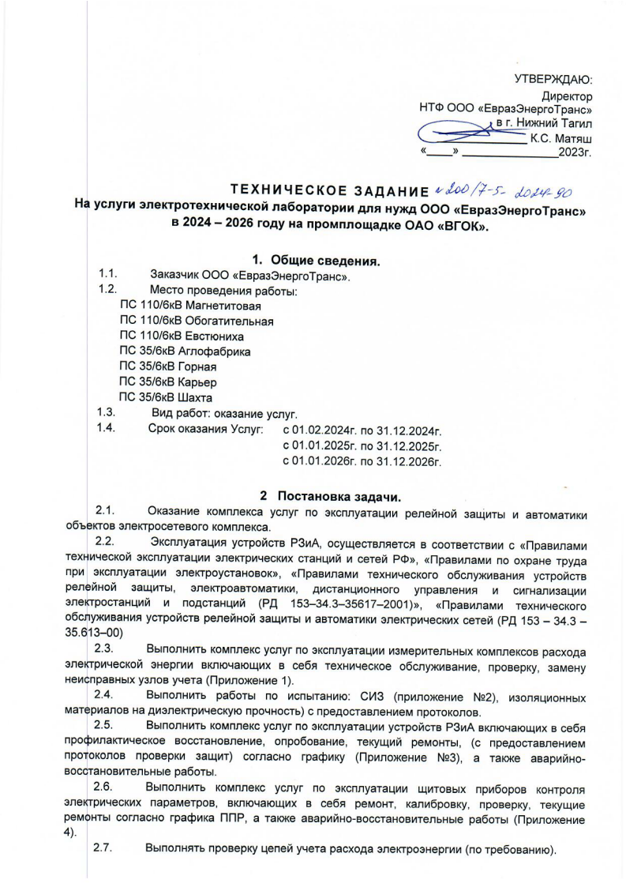
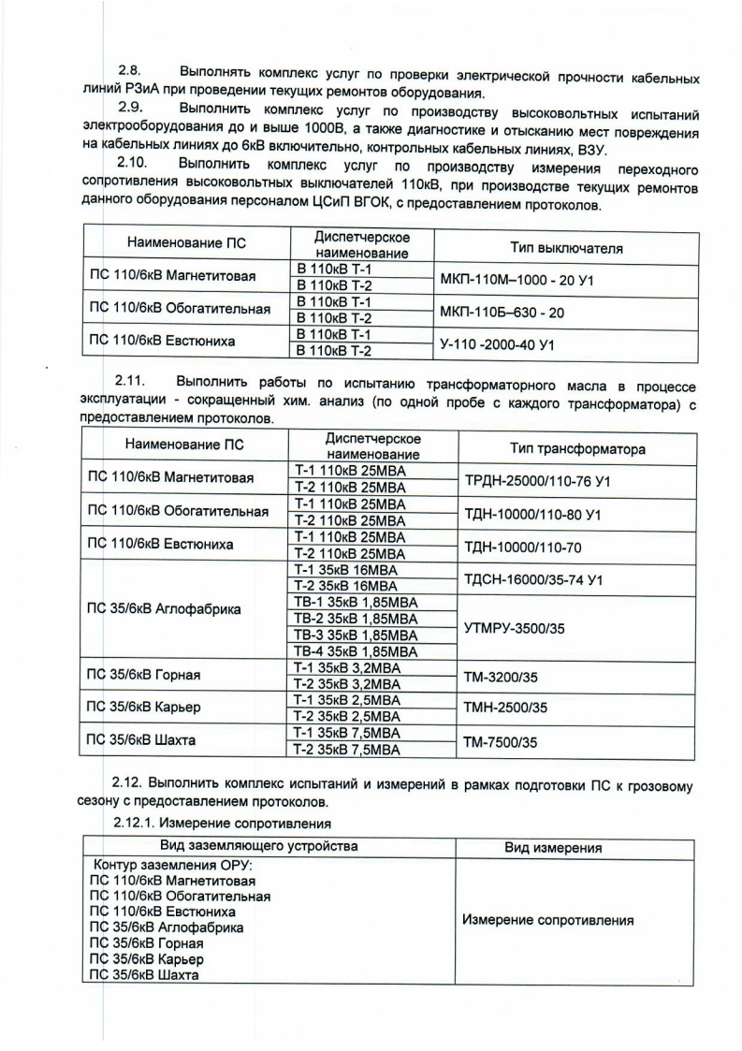
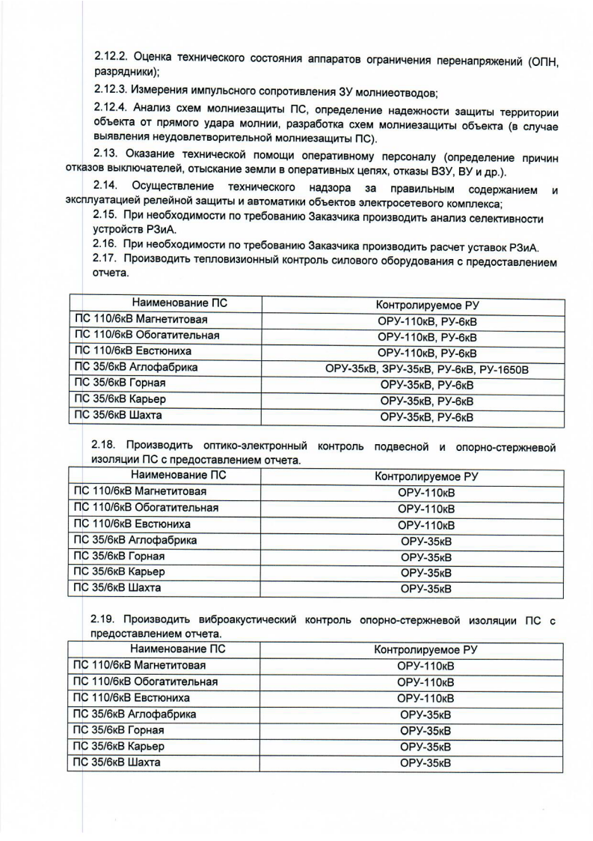
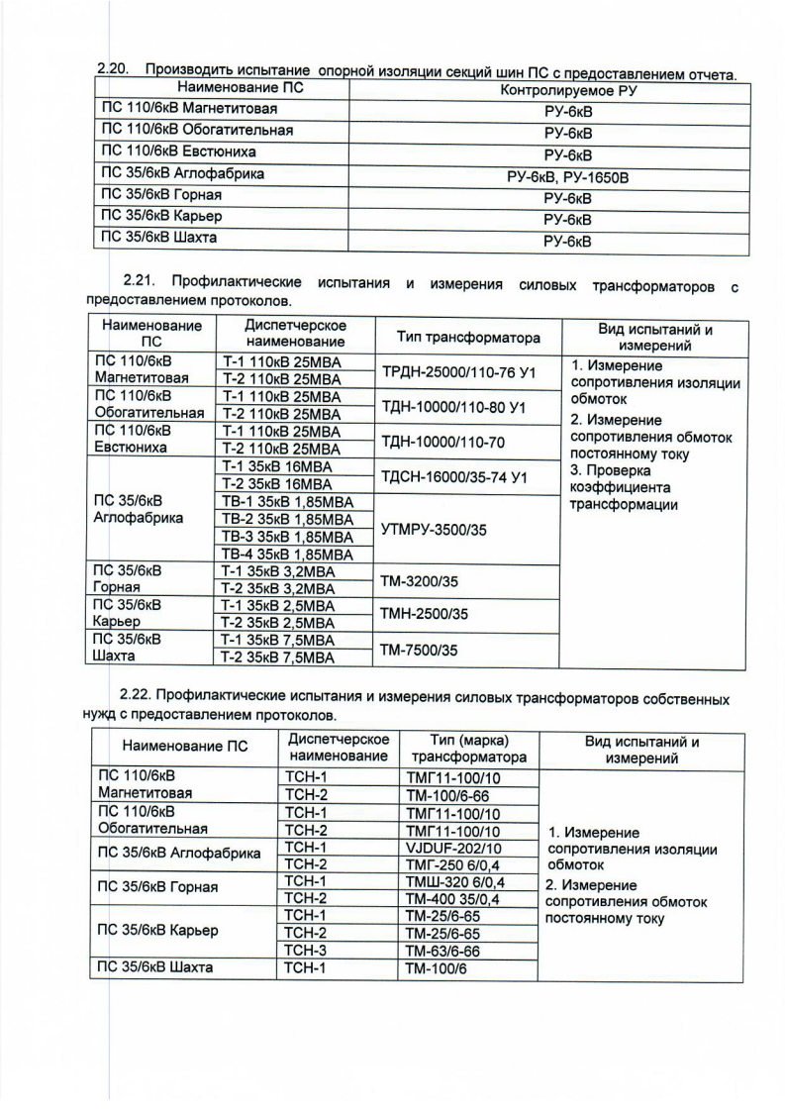
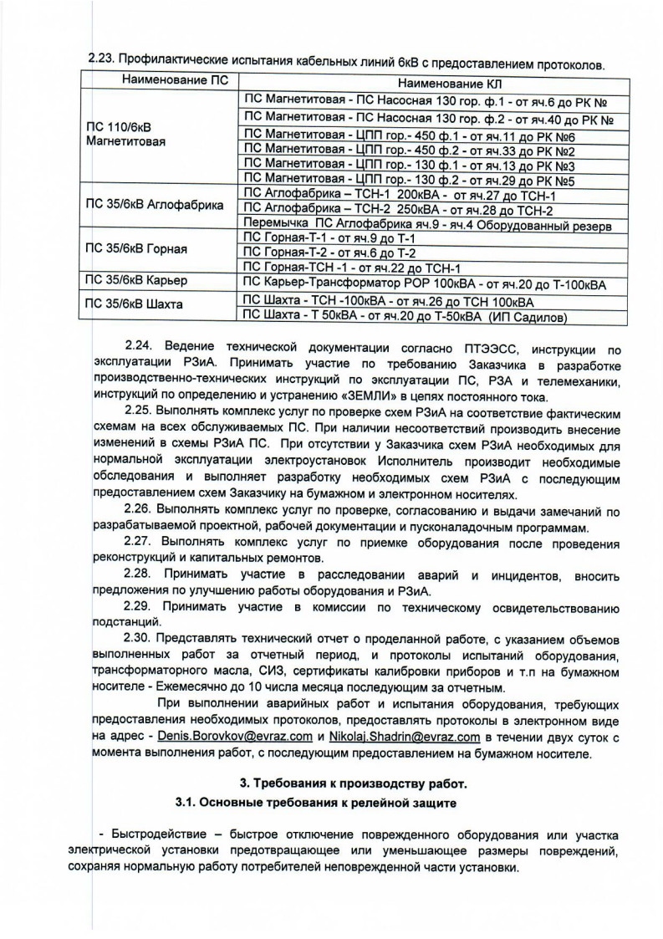
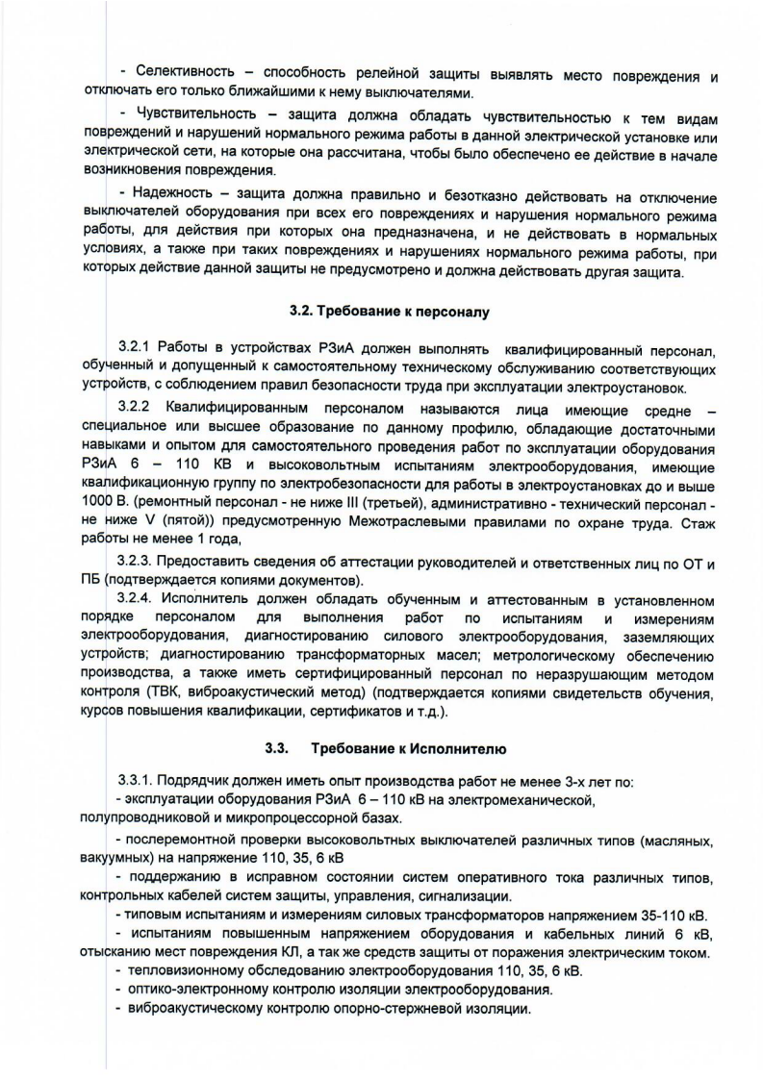
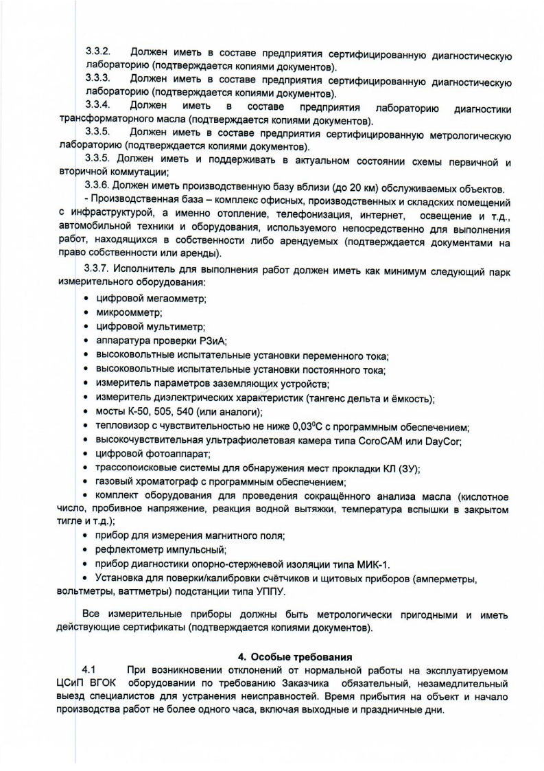
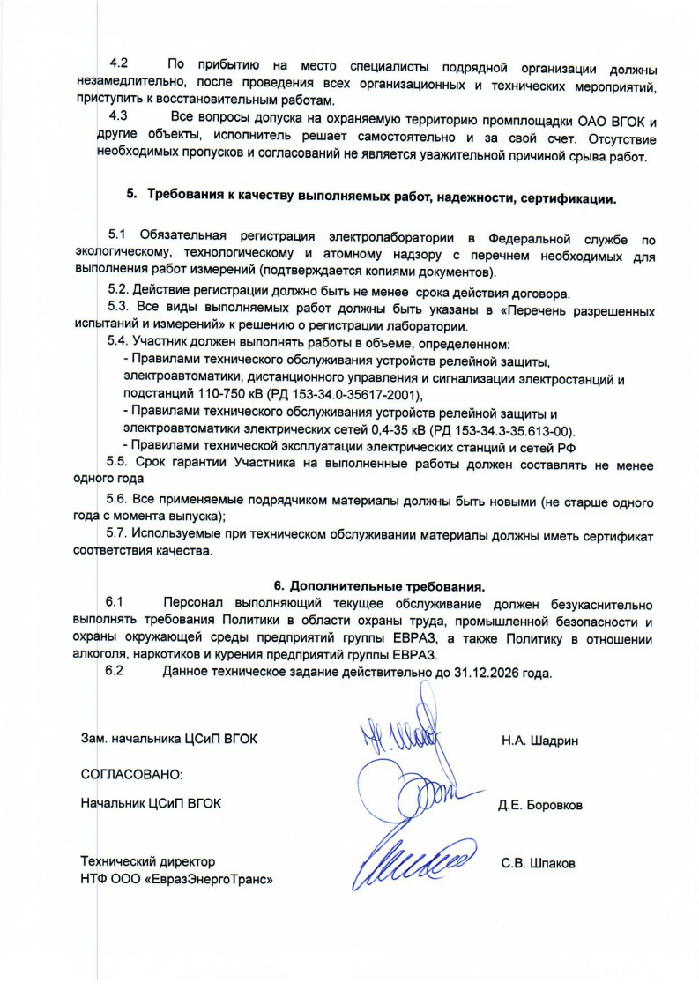
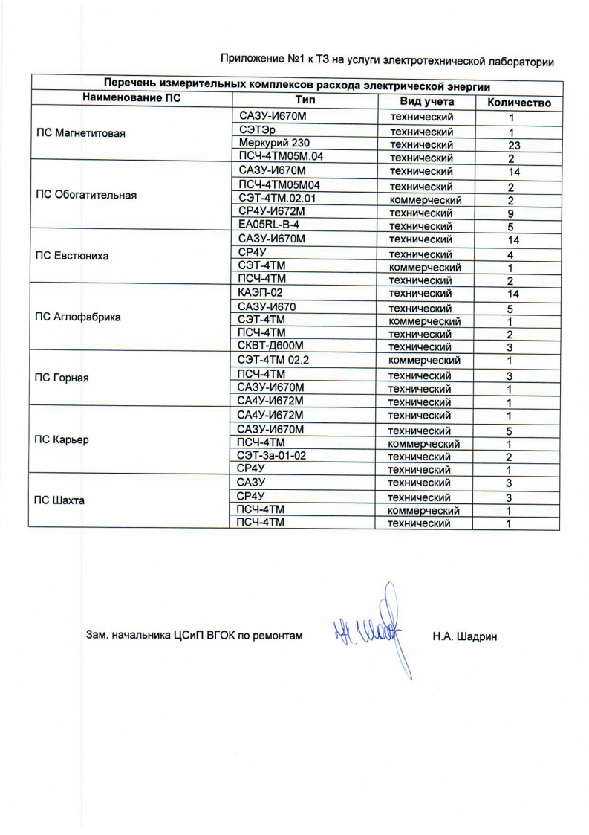

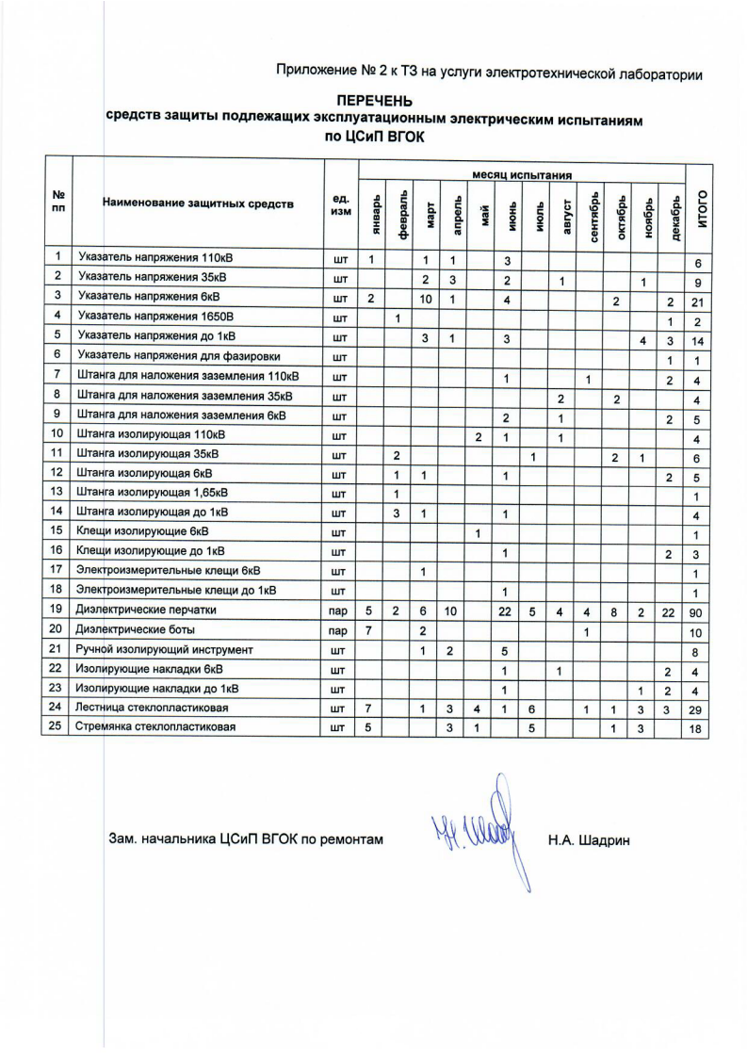

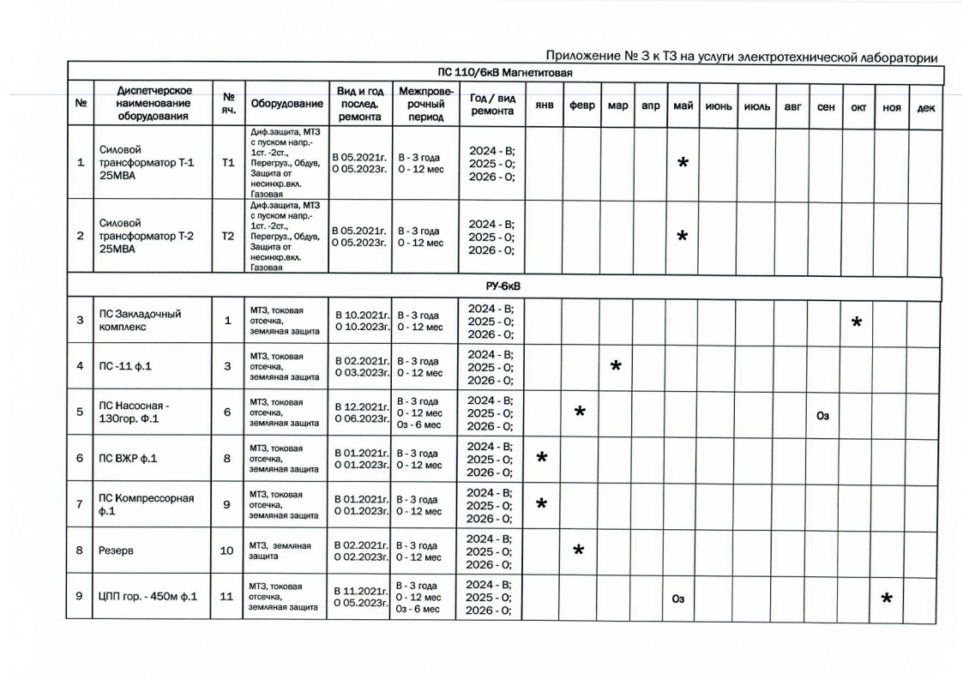
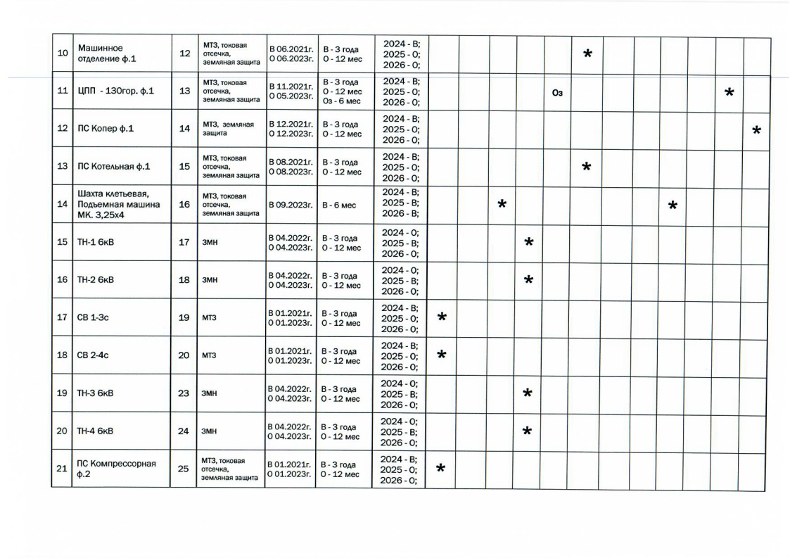
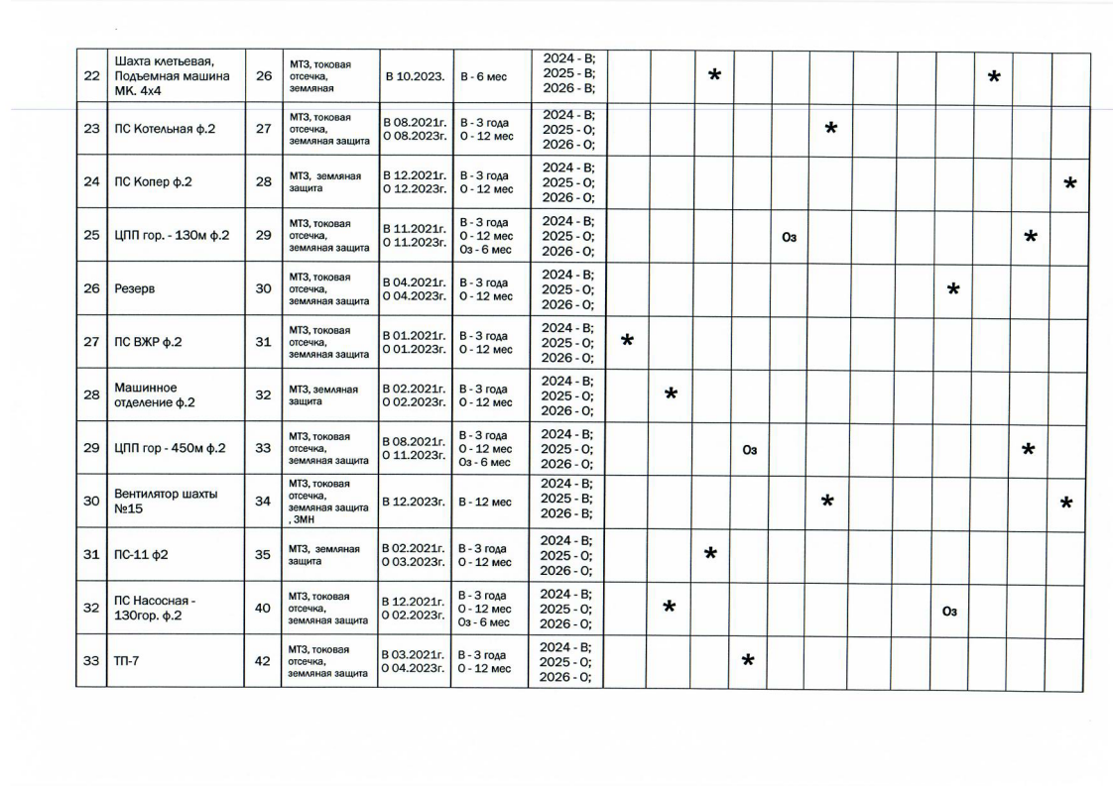
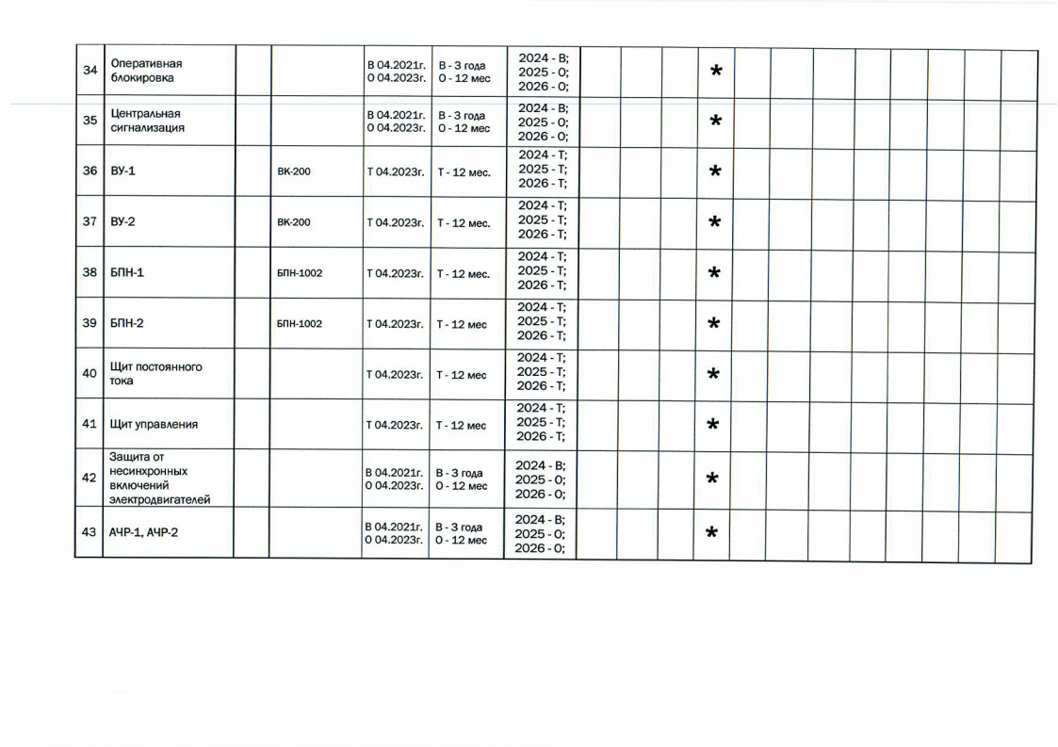
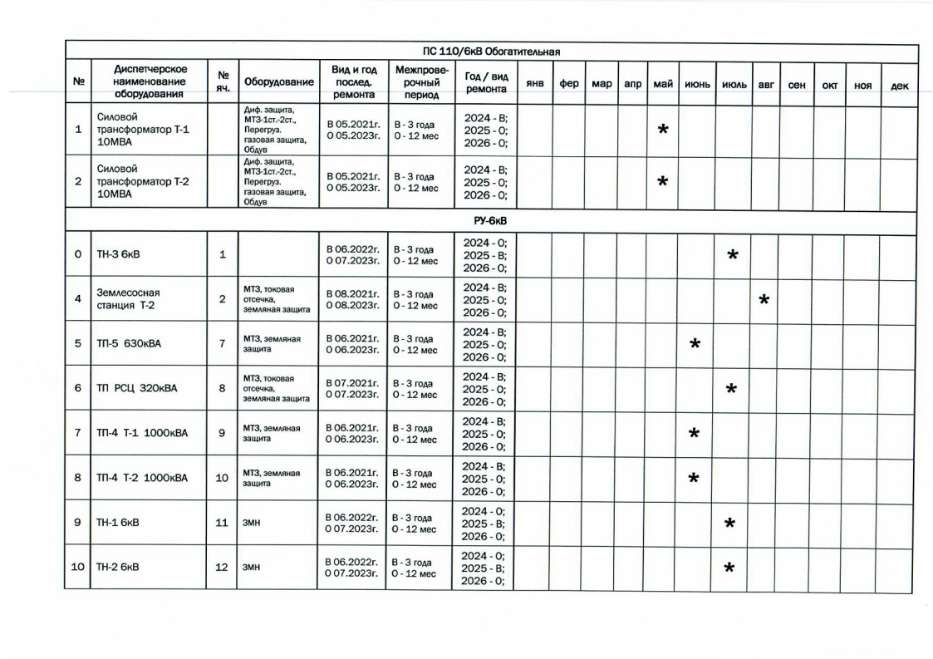
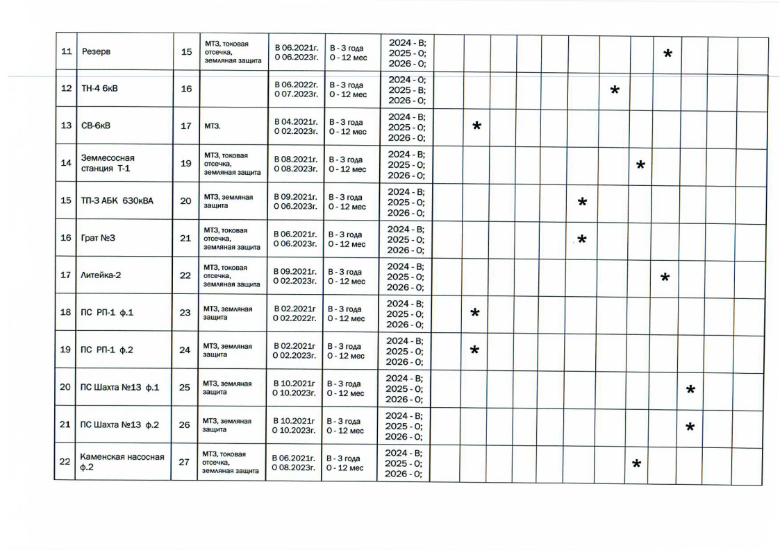
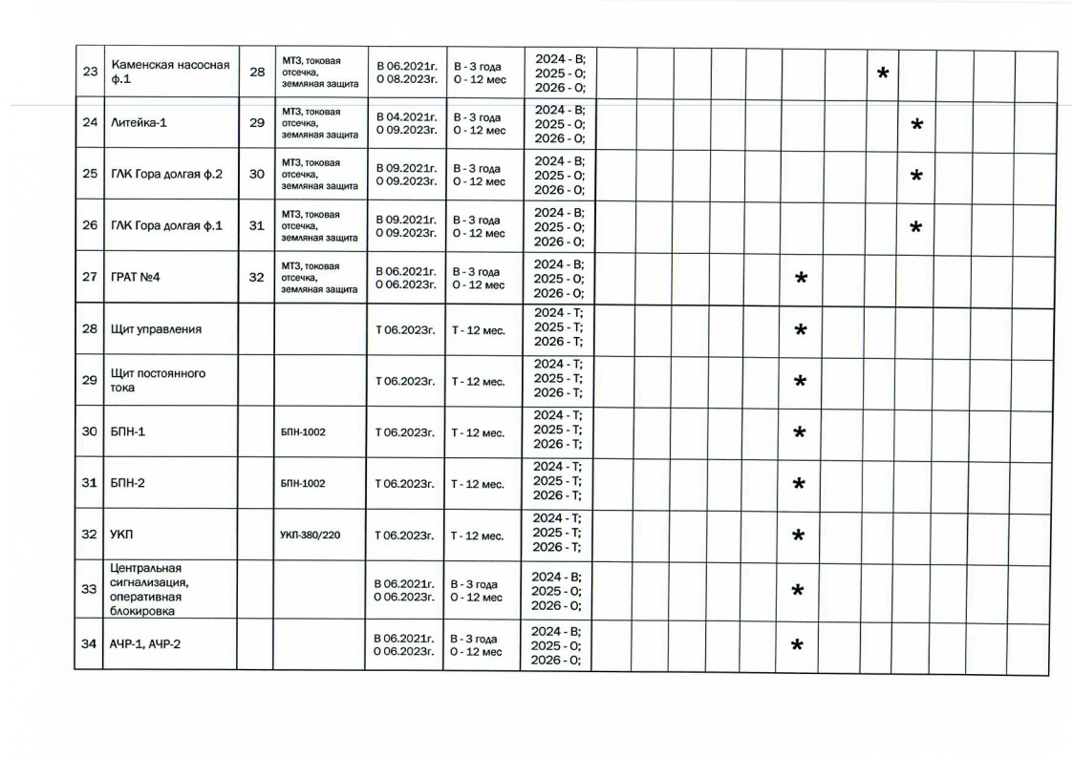
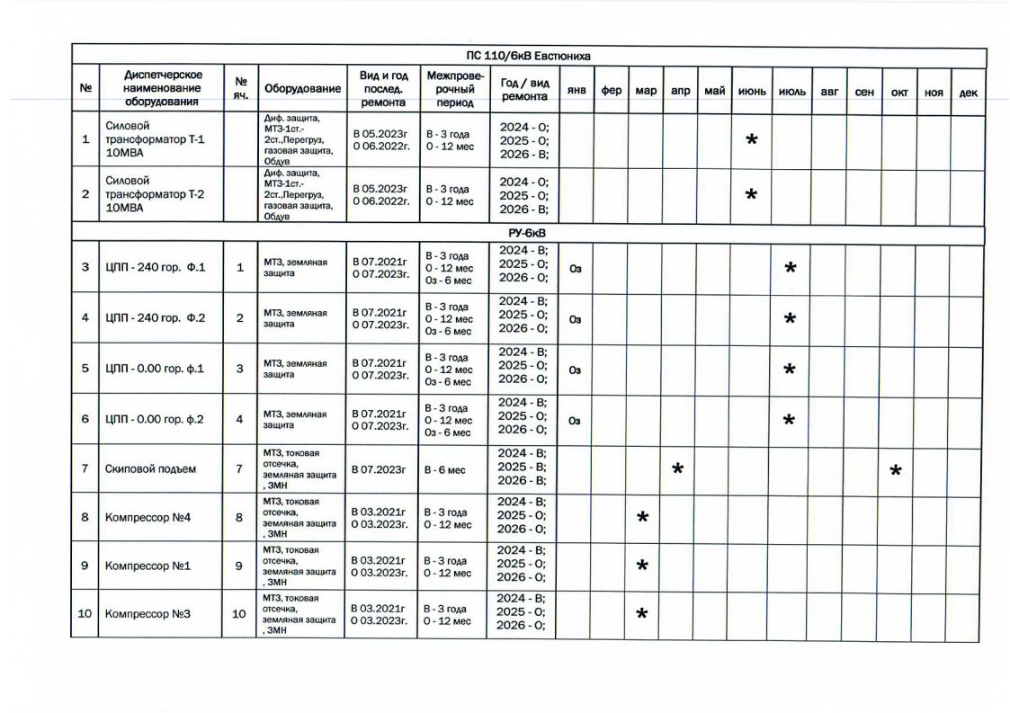
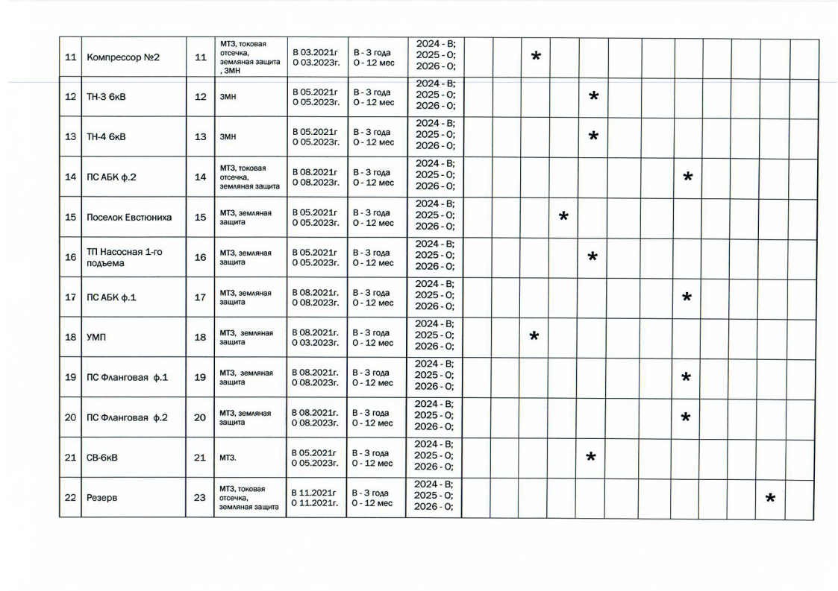
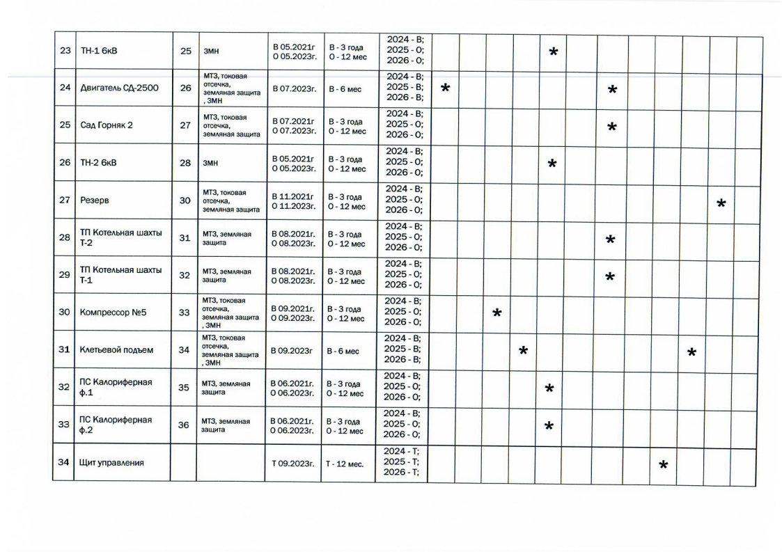
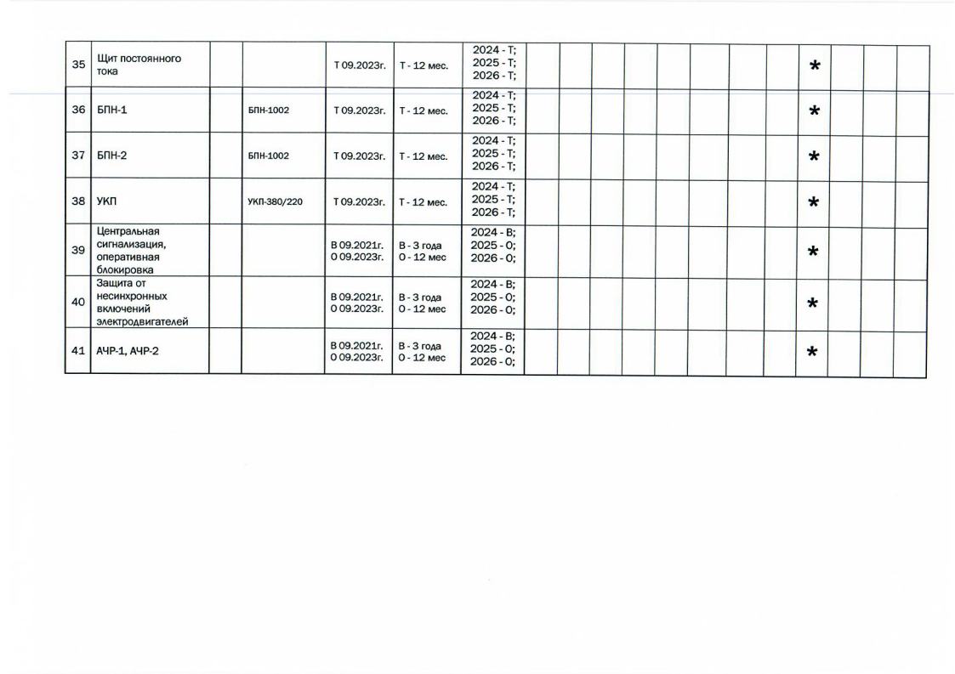
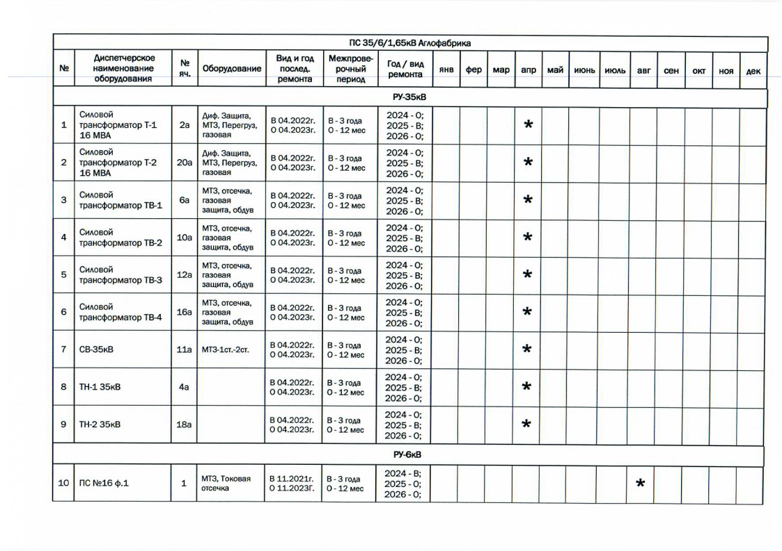
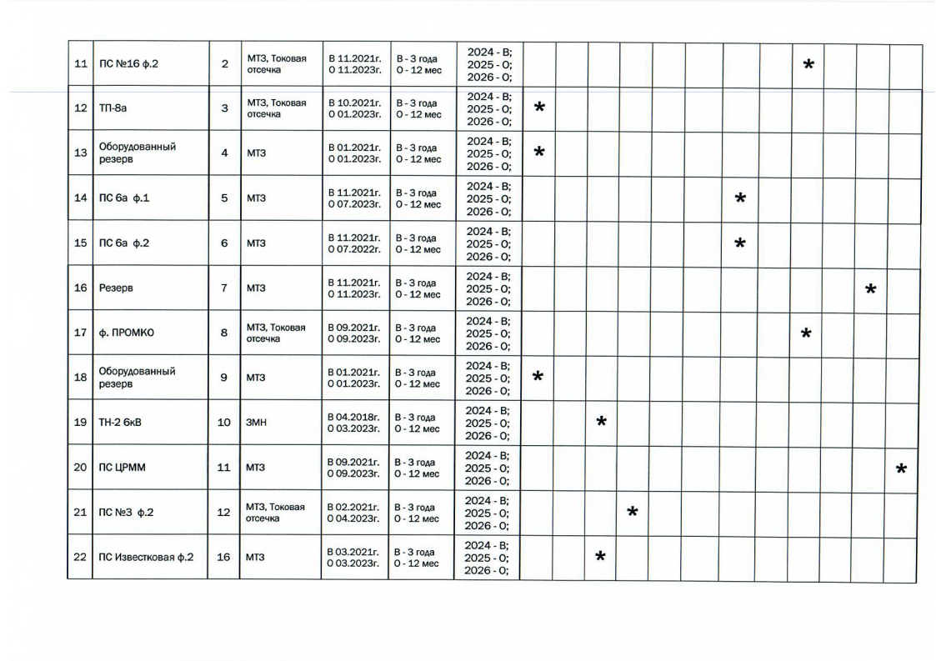
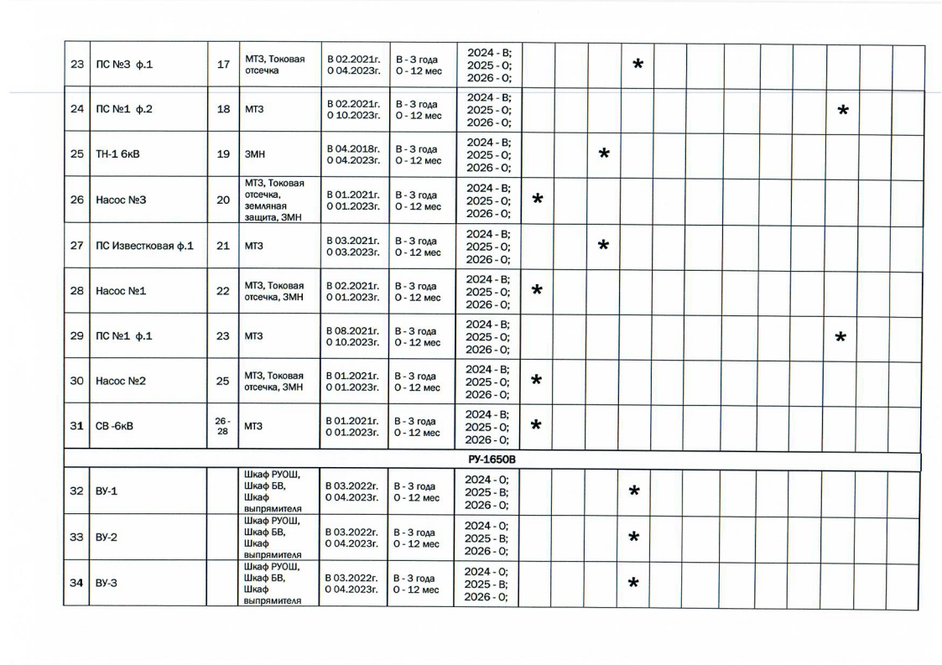
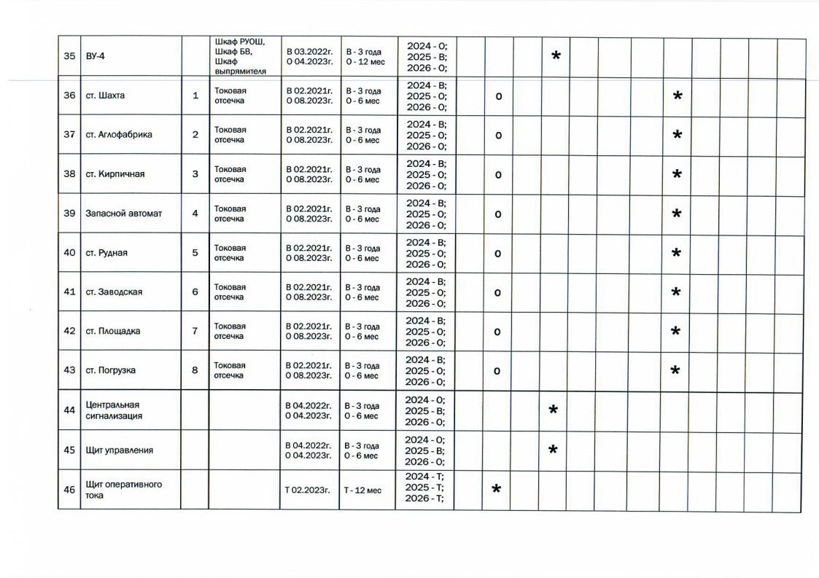
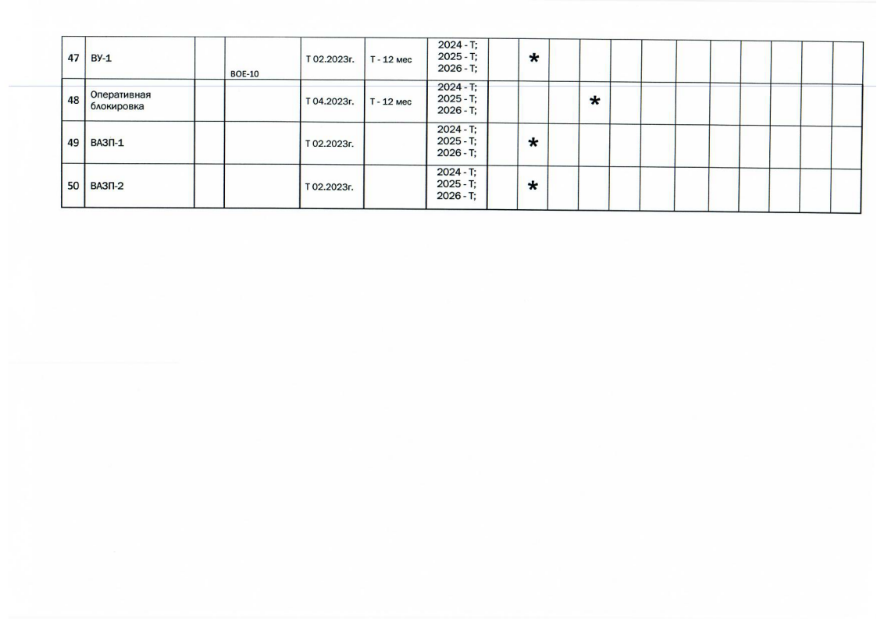
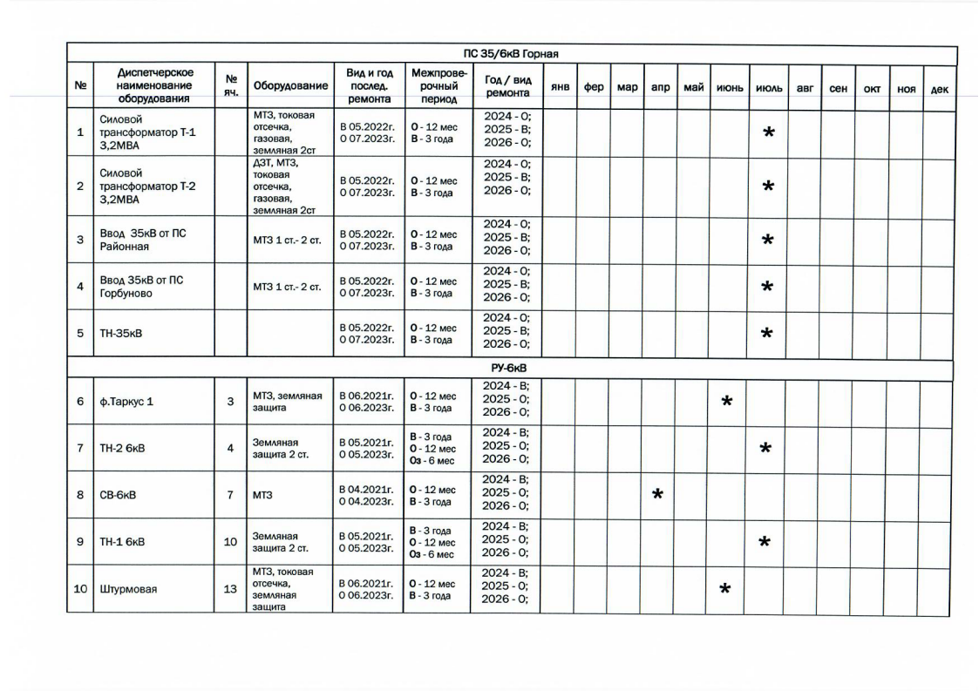
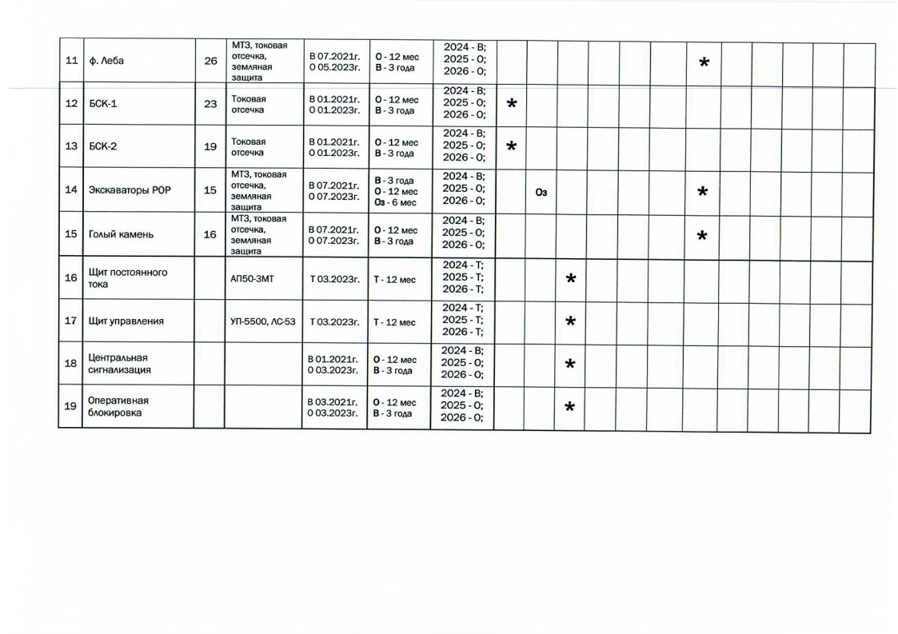
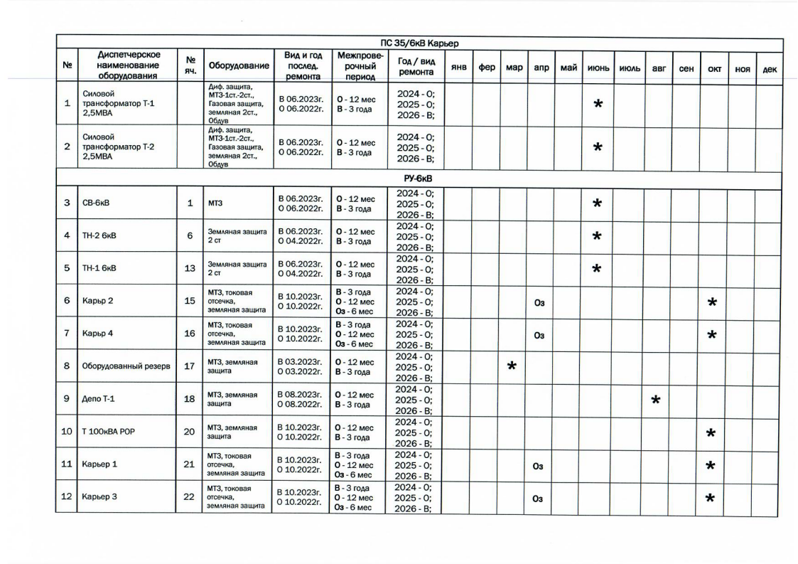
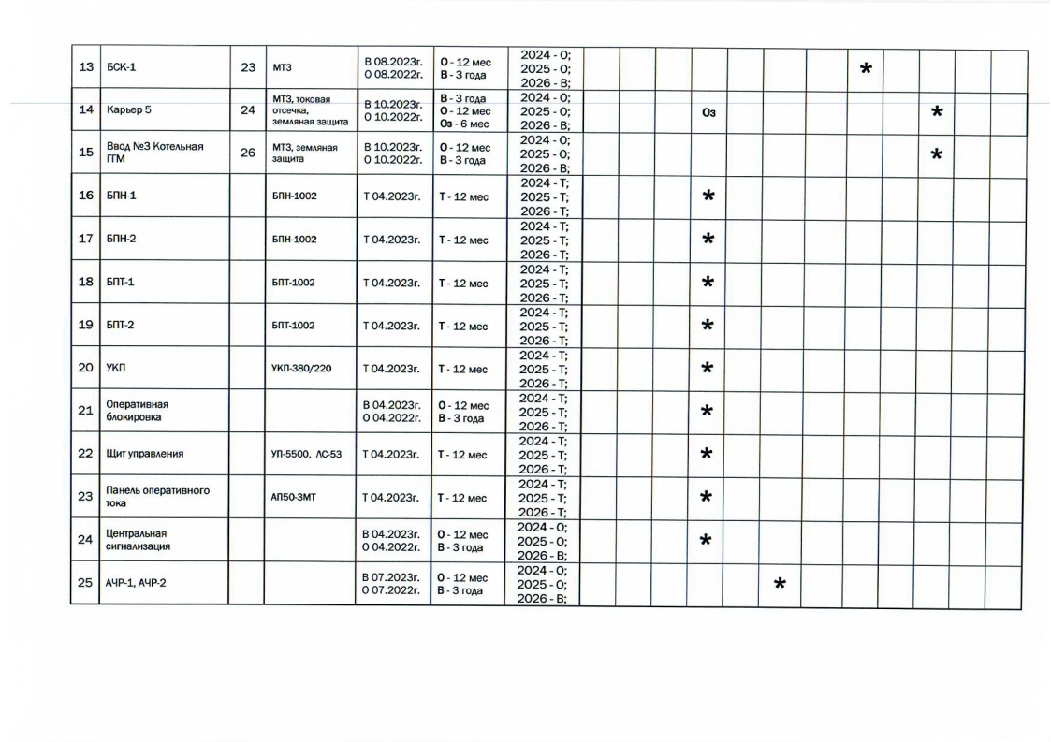
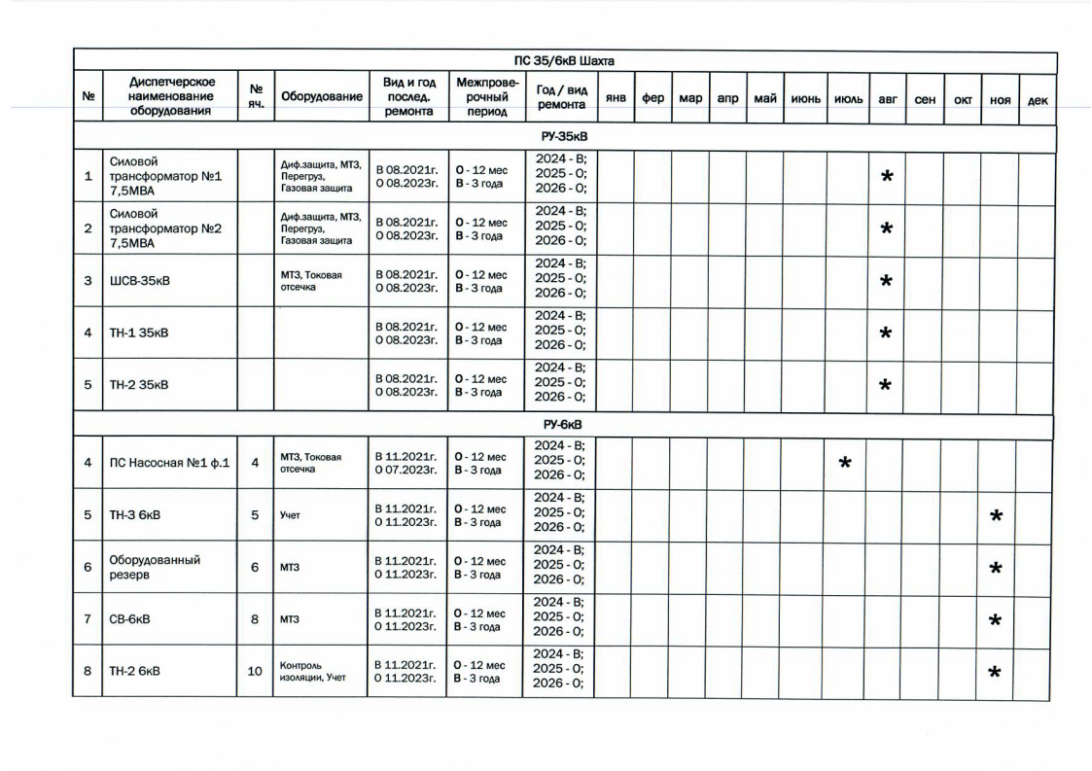

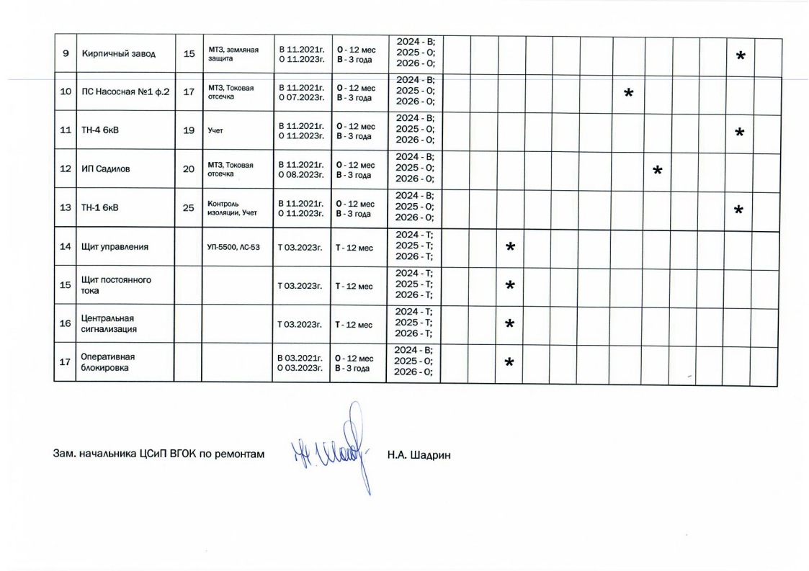
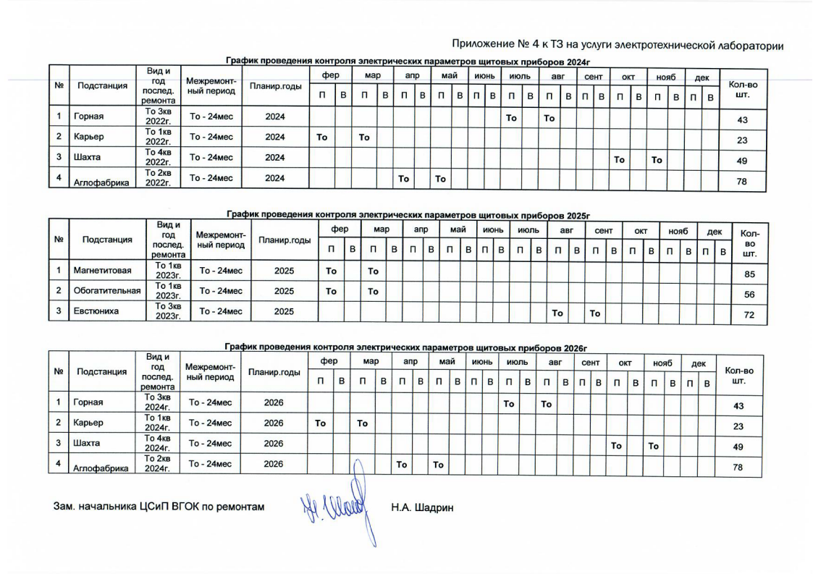
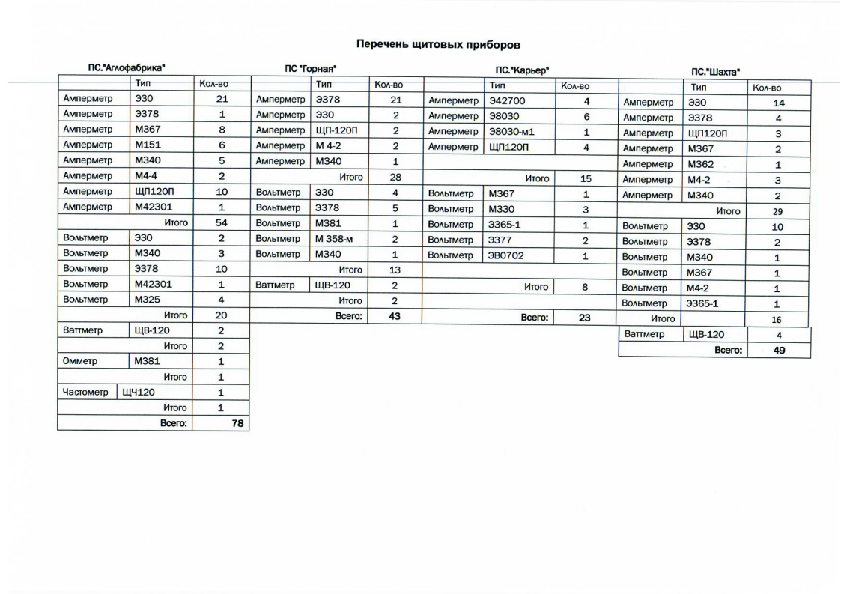
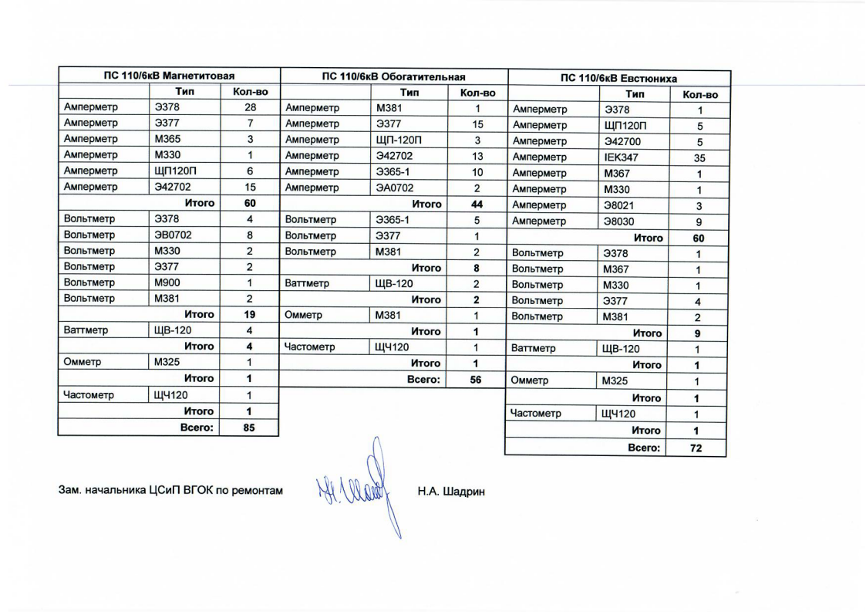

Приоритет предоставляется для товаров (работ, услуг) в соответствии с положениями, установленными постановлением Правительства Российской Федерации от 16.09.2016 № 925 «О приоритете товаров российского происхождения, работ, услуг, выполняемых оказываемых российскими лицами, по отношению к товарам, происходящим из иностранного государства, работам, услугам, выполняемым, оказываемым иностранными лицами».

